ANEKS nr 3
DO RAPORTU O ODDZIAŁYWANIU PRZEDSIĘWZIĘCIA NA ŚRODOWISKO
Zamawiający/  Inwestor:  Wykonawca ROŚ / Pełnomocnik:  Zespół autorski: | Cristallum 45 Sp. z o. o.  ul. Puławska 12/3  02-566 Warszawa    DOBRA ENERGIA Rafał Odrobiński  ul. Grzybowska 39/1519  00-855 Warszawa  tel.: 501 395 575 / rafal@dobra-eneria.eu  mgr inż. Rafał Odrobiński – kierujący zespołem  mgr inż. Beata Kubiak  mgr inż. Magdalena Czarczyńska  mgr inż. Piotr Kapica  NATURA Sławomir Niedźwiecki
polegającego na „Budowie elektrowni fotowoltaicznej o mocy do 158 000 kWp wraz z infrastrukturą towarzyszącą, na terenie działek o nr ew. 11/2, 12/2, 13, 14/1, 22/3 ob. Wielowicz w gm. Sośno oraz 52/1 i 53/9 w ob. Wysoka Krajeńska w gm. Sępólno Krajeńskie, a także o nr ew. 153/9 w ob. Suchorączek w gm. Więcbork, woj. kujawsko-pomorskie, o całkowitej powierzchni gruntów zajętych pod instalację ok. 79,2 ha”

Warszawa, 30 marca 2023 r.

Spis treści
1. WSTĘP 3
2. AKTUALIZACJA ZAPISÓW RAPORTU ODDZIAŁYWANIA NA ŚRODOWSIKO W WYNIKU PRZEPROWADZONEGO UDZIAŁU SPOŁECZNEGO ORAZ PODZIAŁÓW ROLNYCH DZIAŁEK OBJĘTYCH INWESTYCJĄ 4
2.1. Lokalizacja i zagospodarowanie terenu planowanego przedsięwzięcia 4
2.2. Charakterystyka przedsięwzięcia 12
2.2.1. Opis elementów elektrowni fotowoltaicznej 15
2.2.2. Transport i montaż 25
2.2.3. Opis wyprowadzenia mocy z terenu elektrowni fotowoltaicznej do Krajowej Sieci Elektroenergetycznej (KSE) 26
2.3. Przewidywane ilości wykorzystywanej wody, surowców, materiałów, paliw oraz energii 27
2.4. Przewidywane rodzaje i ilości emisji, w tym odpadów, zanieczyszczeń wynikające z fazy realizacji i eksploatacji lub użytkowania planowanego przedsięwzięcia 29
2.4.1. Odpady 29
2.4.2. Woda i ścieki 35
2.4.3. Hałas 36
2.5. Oddziaływanie przedsięwzięcia na środowisko 37
2.5.1. Klimat akustyczny 40
2.6. Oddziaływanie przedsięwzięcia na środowisko gruntowo – wodne oraz wody powierzchniowe 47
2.7. Oddziaływanie przedsięwzięcia na powierzchnię ziemi i gleby 49
2.8. Oddziaływanie przedsięwzięcia na przyrodę ożywioną 49
2.9. Oddziaływanie przedsięwzięcia na krajobraz 55
2.10. Oddziaływanie pola elektromagnetycznego 70
2.11. Oddziaływanie przedsięwzięcia na stan powietrza atmosferycznego 78
2.12. Oddziaływanie przedsięwzięcia na emisje gazów cieplarnianych oraz w zakresie zmian klimatu 78
2.13. Oddziaływanie przedsięwzięcia na dobra kultury 81
2.14. Zagrożenie środowiska w przypadku wystąpienia poważnej awarii 81
2.15. Zagrożenie środowiska w przypadku wystąpienia katastrofy naturalnej
i budowlanej 82
2.16. Oddziaływanie przedsięwzięcia na warunki życia i zdrowie ludzi 84
2.17. Możliwość wystąpienia oddziaływań skumulowanych 85

- WSTĘP

Niniejszy aneks został sporządzony do Raportu o oddziaływaniu na środowisko dla przedsięwzięcia o pierwotnej nazwie „Budowa elektrowni fotowoltaicznej o mocy do 250 000 kWp wraz z infrastrukturą towarzyszącą, na terenie działek o nr ew. 10/1, 11/1, 12, 13, 14, 22/2 ob. Wielowicz w gm. Sośno oraz 52 i 53/8 w ob. Wysoka Krajeńska w gm. Sępólno Krajeńskie, a także o nr ew. 153/7 w ob. Suchorączek w gm. Więcbork, woj. kujawsko-pomorskie, o całkowitej powierzchni gruntów zajętych pod instalację ok. 143,3 ha”.

Przedmiotowy Aneks powstał w konsekwencji przeprowadzonego udziału społecznego oraz podziałów rolnych działek objętych inwestycją.

Ostatecznie inwestycja będzie realizowana na działkach ewidencyjnych nr: 11/2, 12/2, 13, 14/1, 22/3 obręb Wielowicz, gmina Sośno; 153/9 obręb Suchorączek, gmina Więcbork oraz 52/1, 53/9 obręb Wysoka Krajeńska, gmina Sępólno Krajeńskie, o łącznej powierzchni równej ok. 94,25 ha.

Niniejszy aneks zawiera korektę zakresu przedsięwzięcia i szczegółowo opisuje jego ostateczny kształt oraz oddziaływanie na środowisko.

W następstwie ww. modyfikacji uległa zmianie całkowita powierzchnia projektu – zmniejszyła się ze 143,3 ha na ok. 79,2 ha. Zmiana powierzchni niesie ze sobą zmianę mocy projektu - finalnie inwestycja będzie miała moc do 158 MW.

Zmniejszyła się również ilość elementów inwestycji – finalnie pod przedmiotową inwestycję przewiduje się zastosowanie do 95 szt. stacji transformatorowych nn/SN, do 5 szt. stacji RSN oraz do 2 szt. stacji transformatorowych SN/WN - GPO.

Powyższe zmiany spowodowały odsunięcie granic inwestycji na odległość ok. 330 m od zabudowań mieszkalnych obrębu Wielowicz, gm. Sośno, zlokalizowanych na wschód od granic przedsięwzięcia.

Z uwagi na odsunięcie granic inwestycji od zabudowań mieszkalnych zlokalizowanych na wschód, zmianie uległa również lokalizacja nasadzeń izolacyjnych – finalnie nasadzenia będą przebiegać wzdłuż granic inwestycji zlokalizowanej na działce nr 14/1 obręb Wielowicz, gm. Sośno.

W ocenie Inwestora wprowadzone zmiany znacząco ograniczają wpływ farmy fotowoltaicznej na środowisko.

W związku z powyższym zmianie ulega również nazwa przedsięwzięcia – „Budowa elektrowni fotowoltaicznej o mocy do 158 000 kWp wraz z infrastrukturą towarzyszącą, na terenie działek o nr ew. 11/2, 12/2, 13, 14/1, 22/3 ob. Wielowicz w gm. Sośno oraz 52/1 i 53/9 w ob. Wysoka Krajeńska w gm. Sępólno Krajeńskie, a także o nr ew. 153/9 w ob. Suchorączek w gm. Więcbork, woj. kujawsko-pomorskie, o całkowitej powierzchni gruntów zajętych pod instalację ok. 79,2 ha”.

AKTUALIZACJA ZAPISÓW RAPORTU ODDZIAŁYWANIA NA ŚRODOWSIKO W WYNIKU PRZEPROWADZONEGO UDZIAŁU SPOŁECZNEGO ORAZ PODZIAŁÓW ROLNYCH DZIAŁEK OBJĘTYCH INWESTYCJĄ

Lokalizacja i zagospodarowanie terenu planowanego przedsięwzięcia
Przedmiotowe przedsięwzięcie zostanie zrealizowane na działkach ewidencyjnych położonych w powiecie sępoleńskim, w woj. kujawsko-pomorskim, zgodnie z tabelą poniżej.
Lp. | Nr działki objętej inwestycją | Obręb | Gmina | Powierzchnia całkowita [ha] | Powierzchnia całkowita w granicach poszczególnych gmin [ha]
1 | 11/2 | Wielowicz | Sośno | 13,7386 | 70,4811
2 | 12/2 | Wielowicz | Sośno | 12,0380 | 70,4811
3 | 13 | Wielowicz | Sośno | 18,55 | 70,4811
4 | 14/1 | Wielowicz | Sośno | 9,3515 | 70,4811
5 | 22/3 | Wielowicz | Sośno | 16,8030 | 70,4811
6 | 153/9 | Suchorączek | Więcbork | 9,7269 | 9,7269
7 | 52/1 | Wysoka Krajeńska | Sępólno Krajeńskie | 6,0767 | 14,0381
8 | 53/9 | Wysoka Krajeńska | Sępólno Krajeńskie | 7,9614 | 14,0381
SUMA |  |  |  | 94,2461
W wyniku przeprowadzonych podziałów rolnych działek i wyłączeniu z zagospodarowania gruntów klas III, ostatecznie inwestycja będzie realizowana na gruntach rolnych klas bonitacyjnych IV-VI, w tym gruntach ornych i pastwiskach oraz w niewielkim stopniu nieużytkach.
Z inwestycji zostały wyłączone wszystkie najatrakcyjniejsze tereny tj. zadrzewienia
i zakrzaczenia, młode zagajniki, grunty znajdujące się w buforze 3 m od użytków leśnych oraz rowów melioracyjnych zgodnie z zaleceniami zespołu przyrodniczego.
Instalacja będzie zlokalizowana wyłącznie na terenach użytkowanych rolniczo, na powierzchni maksymalnie do ok. 79,2 ha. Na potrzeby realizacji inwestycji nie jest planowana wycinka drzew i krzewów.
Na poniższych stronach przedstawiono obszar planowanej inwestycji, a także wstępny Plan Zagospodarowania Terenu, który powstał w konsultacji z przyrodnikiem realizującym inwentaryzację przyrodniczą. Stanowi on również Załącznik nr 2 do niniejszego opracowania.

PZT zakłada pominięcie w zabudowie miejsc najcenniejszych przyrodniczo wskazanych przez przyrodnika.
Tak zaplanowana inwestycja będzie w niewielkim stopniu oddziaływać na środowisko, a zmiana zagospodarowania (sucha łąka kośna na gruntach ornych) na panele pomiędzy którymi wykształcą się półnaturalne murawy będzie korzystna dla gatunków zwierząt występujących w rejonie inwestycji.
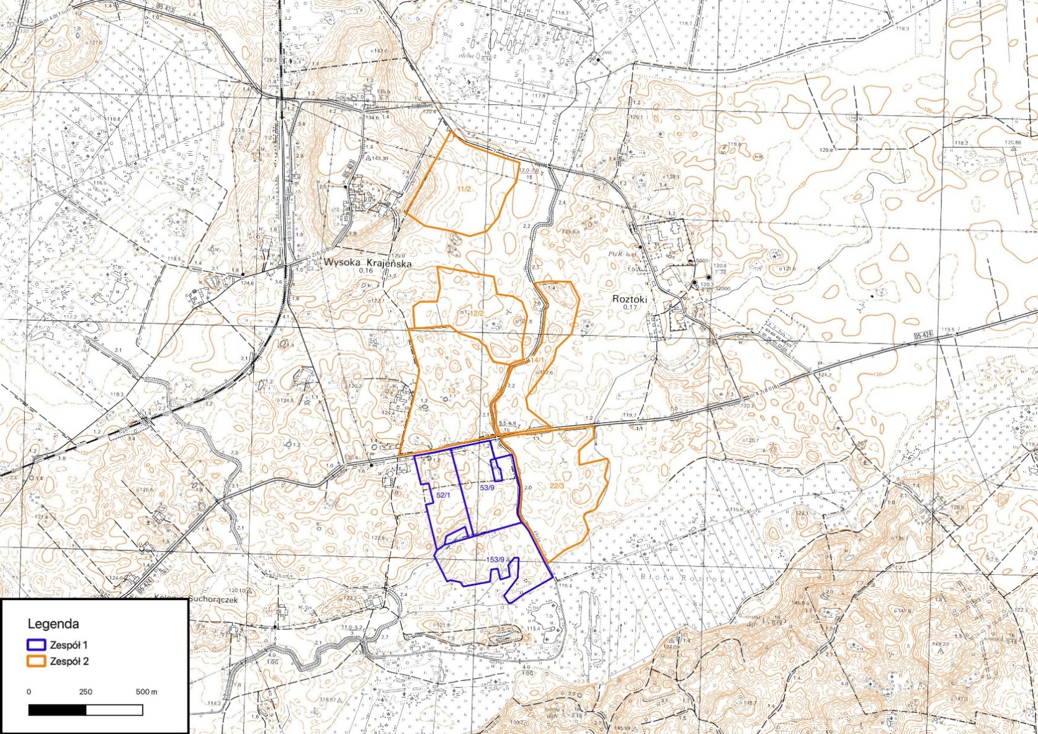
Rysunek 1. Granice obszaru obejmującego działki, na których planowana jest inwestycja na podkładzie mapy topograficznej
Źródło: http://www.geoportal.gov.pl/
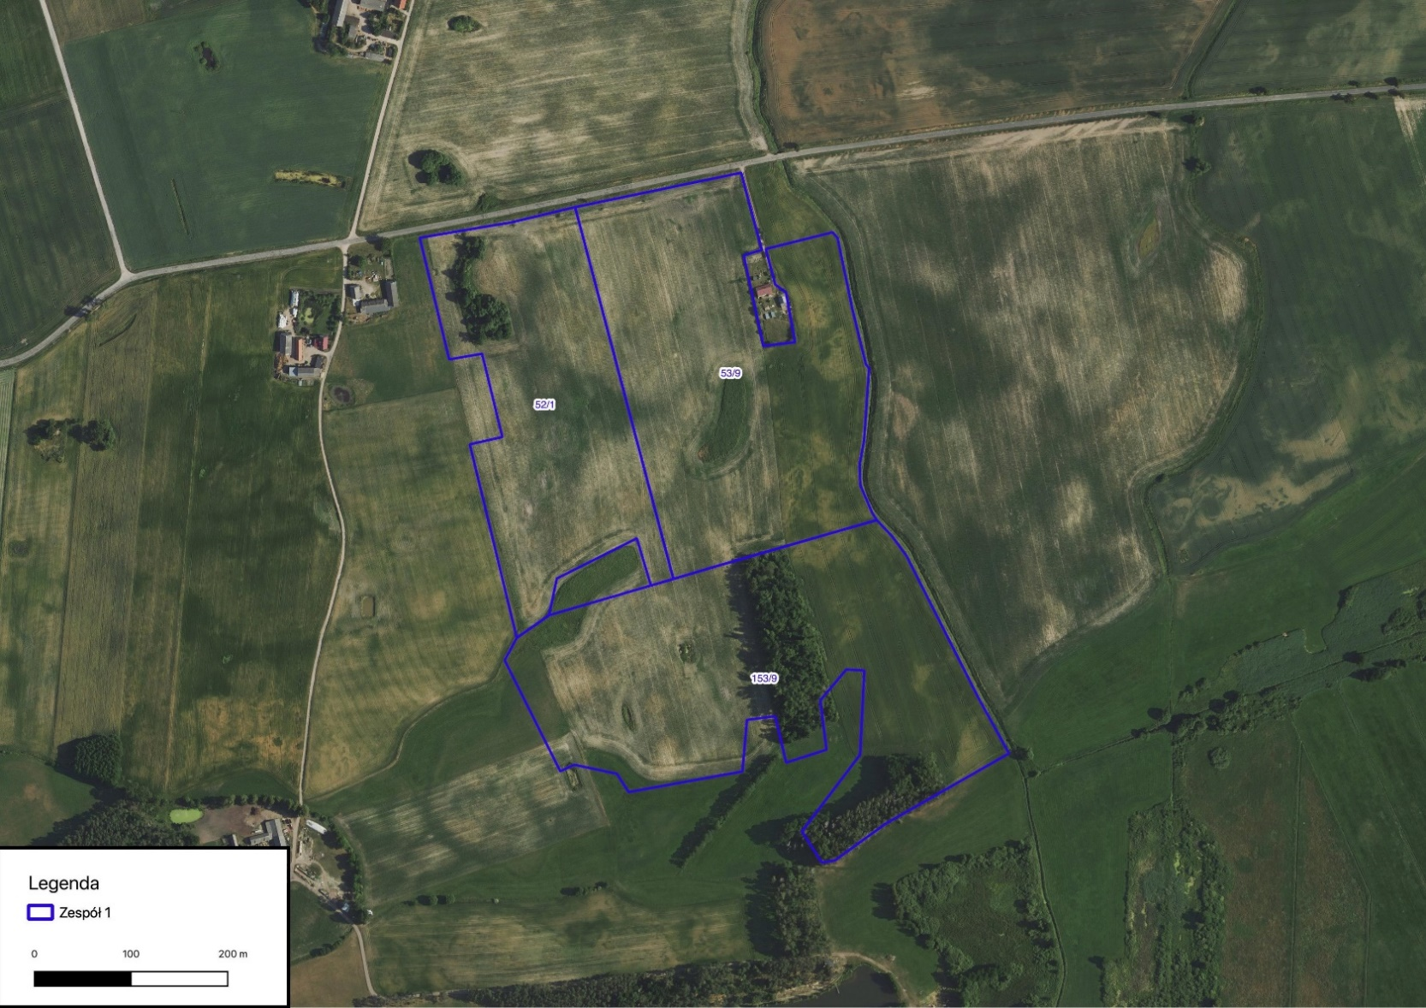
Rysunek 2. Granice obszaru obejmującego działki o nr ew. 52/1 i 53/9 ob. Wysoka Krajeńska, gm. Sępólno Krajeńskie oraz 153/9 ob. Suchorączek, gm. Więcbork, na których planowana jest realizacja Zespołu I
Źródło: http://www.geoportal.gov.pl
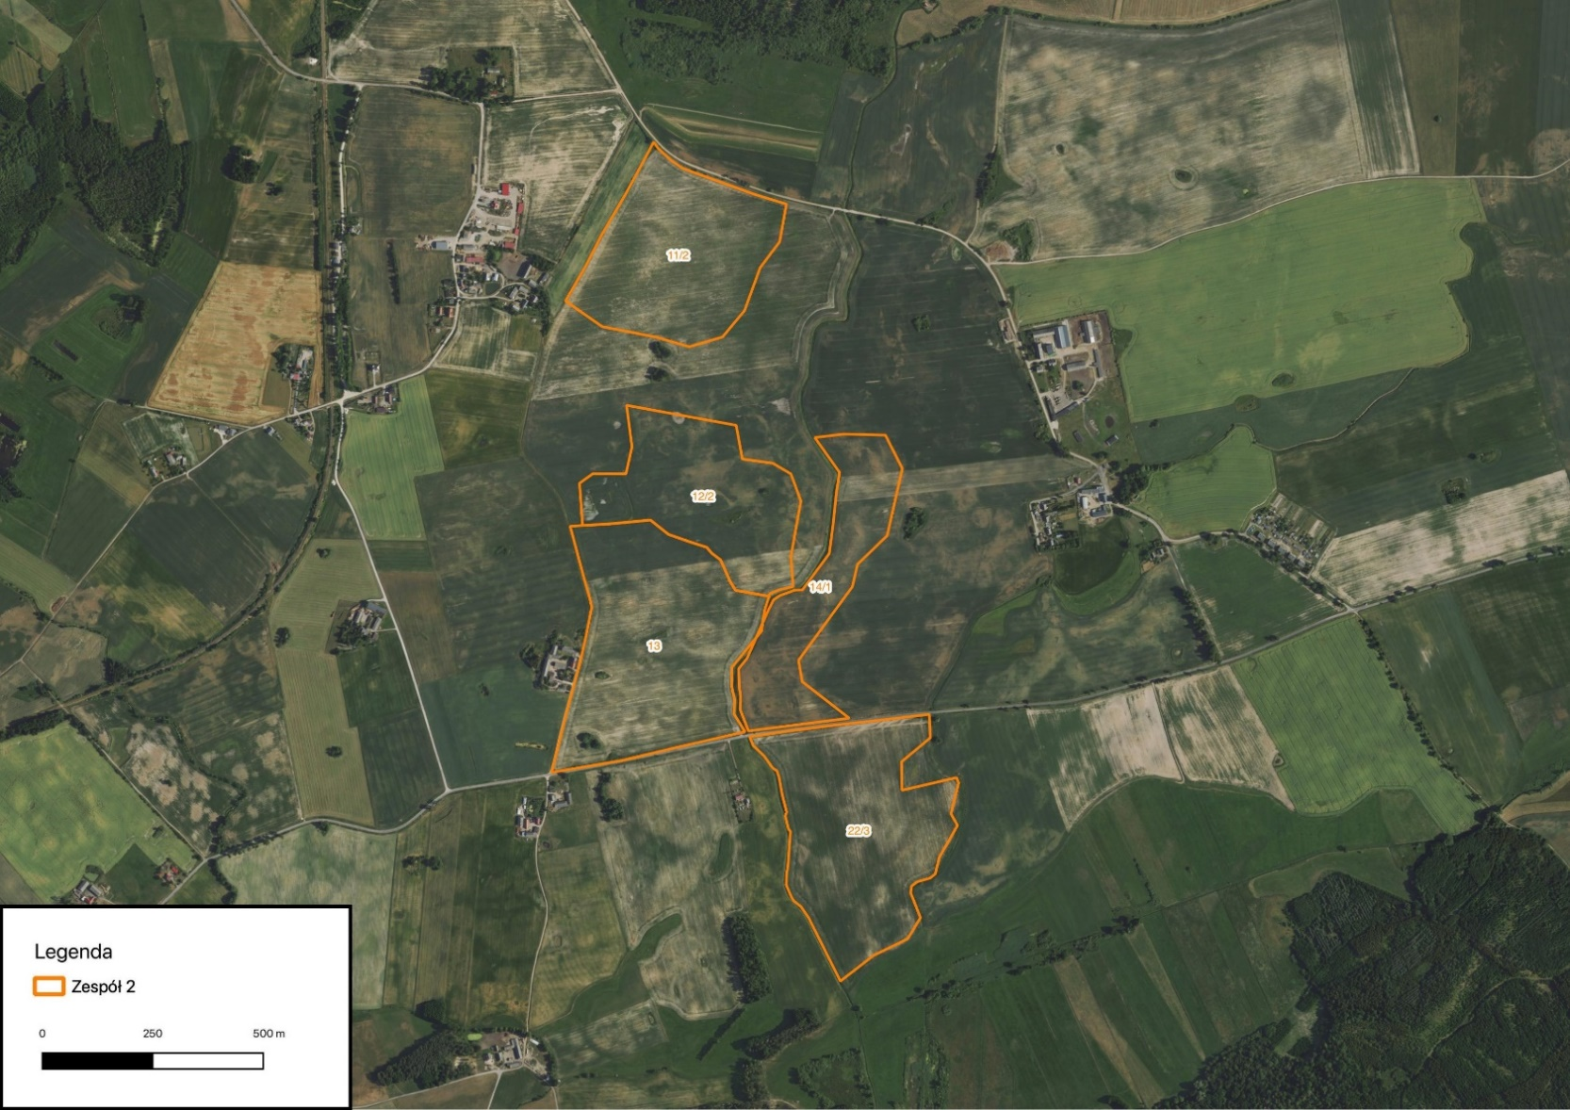
Rysunek 3. Granice obszaru obejmującego działki o nr ew. 11/2, 12/2, 13, 14/1 i 22/3 ob. Wielowicz, gm. Sośno, na których planowana jest realizacja Zespołu II
Źródło: http://www.geoportal.gov.pl

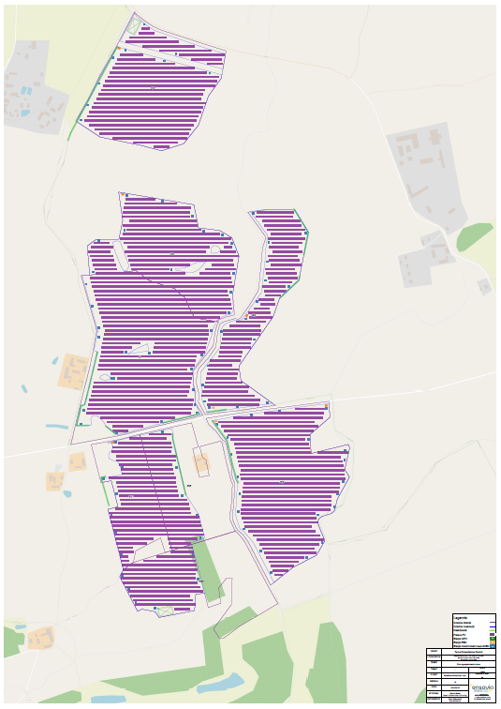
Rysunek 4. Wstępny Plan Zagospodarowania Terenu planowanej inwestycji
Wstępny projekt koncepcyjny został opracowany w oparciu o aktualne założenia projektowe, które mogą ulec zmianie na etapie projektu budowlanego. Dopuszcza się zmianę ilości, lokalizacji i parametrów urządzeń pod warunkiem dotrzymania wartości dopuszczalnego poziomu hałasu na terenach chronionych akustycznie.
Panele fotowoltaiczne zostaną zamocowane na wolnostojących stołach montażowych. Podłoże pod panelami zostanie rozplantowane, zawałowane. Na gruncie pod rzędami paneli i pomiędzy nimi umożliwiona będzie spontaniczna sukcesja rodzimych gatunków roślin. Teren pod panelami pozostanie biologicznie czynny.
Na terenie przedsięwzięcia projektuje się ponadto: inwertery instalacji fotowoltaicznej podczepiane do konstrukcji wsporczych lub zlokalizowane w stacjach kontenerowych, rozdzielnice, sieci niskiego, średniego i wysokiego napięcia wyprowadzające energię elektryczną do stacji transformatorowych SN, a następnie poprzez transformator WN do GPZ określonego w warunkach przyłączenia. Rozważa się możliwość instalacji oświetlenia terenu, a także ewentualnego obwodowego systemu dozorującego opartego o barierę podczerwieni.
Farma fotowoltaiczna zostanie ogrodzona ażurowym ogrodzeniem z siatki stalowej lub paneli systemowych.
Dokładny przebieg infrastruktury technicznej łączący poszczególne zespoły nie jest znany na tym etapie.
Inwestycja położona jest poza obszarami górskimi, leśnymi, obszarami stref ochronnych ujęć wód i obszarami ochronnych zbiorników wód śródlądowych, obszarami przylegającymi do jezior, uzdrowisk i obszarów ochrony uzdrowiskowej oraz obszarami mającymi znaczenie historyczne i kulturowe.

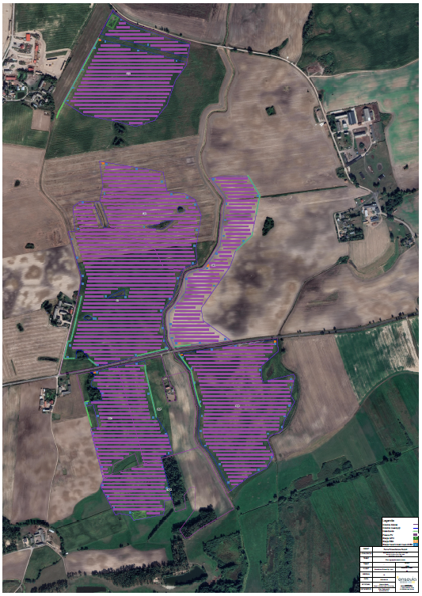
Rysunek 5. Wstępny Plan Zagospodarowania Terenu na ortofotomapie

Charakterystyka przedsięwzięcia
Planowana inwestycja polega na budowie elektrowni fotowoltaicznej o łącznej mocy do 158 MW wraz z infrastrukturą towarzyszącą.
Na pełen zakres inwestycyjny planowanego przedsięwzięcia składać się będą następujące elementy:
- wolnostojące stalowe lub aluminiowe konstrukcie wsporcze z panelami fotowoltaicznymi, o łącznej mocy nie przekraczającej 158 MW;
- ogniwa fotowoltaiczne na wolnostojących konstrukcjach wsporczych;
- podziemne linie elektroenergetyczne niskiego, średniego i wysokiego napięcia, linie światłowodowe, drogi dojazdowe wraz z miejscami postojowymi, place stałe i tymczasowe;
- przekształtniki DC/AC (inwertery) podczepiane do konstrukcji wsporczych lub zlokalizowane w kontenerowej stacji (do 15 szt. na 1 MW);
- wolnostojące kontenerowe stacje transformatorowe SN/nN (do 95 szt.);
- stacje transformatorowe SN/WN, o ilości transformatorów wynikającej z projektu budowlanego (do 2 szt.);
- stacje RSN (do 5 szt.);
- instalacja solarna prądu stałego;
- trójfazowa instalacja elektryczna prądu przemiennego;
- układ pomiarowo-rozliczeniowy w miejscu dostarczania/odbioru energii elektrycznej;
- układy pomiarowo-kontrolne na zaciskach systemu;
- ochrona odgromowa i przeciwprzepięciowa;
- kontenerowe magazyny energii;
- inne niezbędne urządzenia infrastruktury technicznej, potrzebne do funkcjonowania elektrowni fotowoltaicznej.
Przedmiotowa inwestycja polegająca na budowie elektrowni fotowoltaicznej jest aktualnie na etapie planowania. W związku z tym Inwestor nie wybrał jeszcze ostatecznej technologii przewidywanej do zastosowania. Na potrzeby analizy przyjęto założenia maksymalne dla tego typu inwestycji, jednak ostateczna technologia zostanie wybrana na etapie projektowania.
Z uwagi na nieznaną w tym momencie moc, którą można wprowadzić do sieci elektroenergetycznej w obszarze inwestycji Inwestor dopuszcza realizację inwestycji
w etapach, które będą tak zaprojektowane, aby mogły stanowić samodzielne elektrownie (każdy posiadać będzie kompletną infrastrukturę techniczną).

Zgodnie z § 3 ust., 1 pkt 54, lit. a Rozporządzenia Rady Ministrów z dnia 10 września 2019 r. (Dz.U. 2019 poz. 1839), planowana inwestycja zaliczana jest do przedsięwzięć mogących potencjalnie znacząco oddziaływać na środowisko tj. do zabudowy przemysłowej, w tym zabudowy systemami fotowoltaicznymi, lub magazynowej, wraz z towarzyszącą jej infrastrukturą, o powierzchni zabudowy nie mniejszej niż: 0,5 ha na obszarach objętych formami ochrony przyrody, o których mowa w art. 6 ust. 1 pkt 1–5, 8 i 9 ustawy z dnia 16 kwietnia 2004 r. o ochronie przyrody, lub w otulinach form ochrony przyrody, o których mowa w art. 6 ust. 1 pkt 1–3 tej ustawy.

Elektrownię fotowoltaiczną będą cechować następujące parametry:
- maksymalna moc elektrowni - do 158 MW,
- powierzchnia całkowita działek inwestycyjnych – ok. 94,25 ha,
- powierzchnia całej instalacji PV – do ok. 79,2 ha,
- kontenerowe stacje transformatorowe nn/SN (do 95 szt.),
- stacje RSN (do 5 szt.),
- stacje transformatorowe SN/WN – GPO, o ilości transformatorów wynikającej
z projektu budowlanego (do 2 szt.).

Przedmiotowa inwestycja będzie polegała na wytwarzaniu energii elektrycznej przy wykorzystaniu promieni słonecznych. Projektowana elektrownia fotowoltaiczna wytwarza energię elektryczną z modułów fotowoltaicznych w postaci prądu stałego, a następnie, poprzez inwertery, przekształca na prąd przemienny.
Każdy moduł jest zbudowany z pojedynczych ogniw fotowoltaicznych połączonych
w sposób równoległy. Ogniwo fotowoltaiczne to element półprzewodnikowy, w którym następuje konwersja energii promieniowania słonecznego w energię elektryczną w wyniku zjawiska fotowoltaicznego, dzięki wykorzystaniu półprzewodnikowego złącza typu p-n,
w którym pod wpływem fotonów o energii większej niż szerokość przerwy energetycznej półprzewodnika elektrony przemieszczają się do obszaru n, a nośniki ładunku do obszaru p. Takie zjawisko elektryczne powoduje pojawienie się różnicy potencjałów - napięcia elektrycznego. Moduły mogą być łączone szeregowo oraz równolegle w celu uzyskania projektowanego napięcia i mocy wyjściowej systemu.
Panele fotowoltaiczne zostaną pogrupowane w powtarzalne sekcje oraz ustawione
w równomiernie rozmieszczonych rzędach. Panele połączone będą z inwerterem za pomocą przewodów dedykowanych do instalacji fotowoltaicznej. Kable łączące poszczególne moduły fotowoltaiczne będą mocowane do konstrukcji wsporczej samych modułów fotowoltaicznych (prowadzenie kabli wzdłuż konstrukcji wsporczej lub w ziemi).

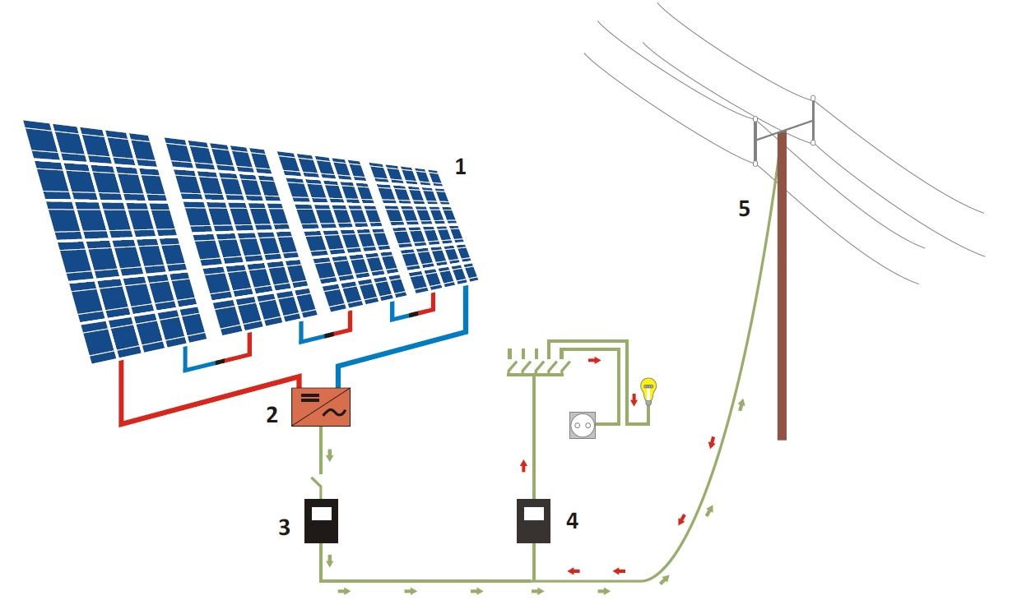
Rysunek 6. Przykładowy schemat działania elektrowni fotowoltaicznej
źródło: http://4edu.com.pl
Na obecnym etapie projektowanego przedsięwzięcia nie dokonano wyboru ostatecznej technologii (modelu referencyjnego paneli) planowanej do zastosowania. Na potrzeby analizy przyjęto wartości maksymalne, których parametry nie zostaną przekroczone podczas wyboru właściwego modelu paneli. Pozwoli to na ocenienie maksymalnego oddziaływania, jakie może powodować przedsięwzięcie na środowisko przyrodnicze
i człowieka.
Planowane parametry projektowanej instalacji:
- Moc pojedynczego panela – do 1600 Wp,
- Powierzchnia działek inwestycyjnych – ok. 94,25 ha,
- Powierzchnia całej instalacji PV – do ok. 79,2 ha,
- Całkowita moc instalacji – do 158 MW.
Planowana do zastosowania liczba modułów fotowoltaicznych będzie zależna od otrzymanych warunków przyłączenia do sieci elektroenergetycznej oraz od mocy jednostkowej paneli wybranych do realizacji po uzyskaniu pozwolenia na budowę.
Maksymalna moc inwerterów nie powinna przekroczyć 158 MW.

Opis elementów elektrowni fotowoltaicznej
Każdy z zespołów paneli fotowoltaicznych będzie się składał z następujących elementów:
Moduły fotowoltaiczne
W związku z aktualnym etapem planowania inwestycji Inwestor nie wybrał jeszcze ostatecznego modelu paneli fotowoltaicznych przewidywanych do zastosowania. Na potrzeby analizy przyjęto założenia maksymalne dla tego typu inwestycji, jednak ostateczna technologia zostanie wybrana na etapie projektowania. Poszczególne parametry mogą ulec zmianie ze względu na dynamiczny rozwój technologii związanej z odnawialnymi źródłami energii.
Przyjęto ogniwa z krzemu krystalicznego (mono lub polikrystaliczne) lub ogniwa cienkowarstwowe (jednostronne lub dwustronne typu bifacial) o długiej żywotności, wytrzymałe na obciążenia mechaniczne i działanie niekorzystnych warunków pogodowych. Nie wyklucza się zastosowania innych rozwiązań, w związku z ciągłym postępem technologicznym.
Jako opcja mogą być również wykorzystane panele dwustronne (bifacial), które z 2 stron są pokryte płytkami krzemowymi i wykorzystują odbite promieniowanie słoneczne, co pozwoli na zwiększenie efektywności instalacji.
Panele fotowoltaiczne składać się będą z wielu połączonych ze sobą ogniw. Ochroną przed niekorzystnymi warunkami atmosferycznymi jest zabezpieczenie ogniw taflami szkła. Projektowane do zastosowania panele ogniw fotowoltaicznych nie będą wyposażane
w wentylatory służące do chłodzenia konstrukcji ogniw. Brak systemu chłodzenia łączy się z brakiem wytwarzania hałasu w czasie eksploatacji elektrowni fotowoltaicznej. Inwestor zakłada sprawność urządzenia na poziomie fabrycznym. Nie planuje się zwiększania sprawności przez zastosowanie technologii z wymuszonym obiegiem powietrza. Chłodzenie paneli fotowoltaicznych będzie się odbywać w sposób naturalny, dzięki obiegowi powietrza atmosferycznego.
Panele zostaną umieszczone w rzędach, na tzw. „stołach” - dedykowanej konstrukcji aluminiowo-stalowej posadowionej bezpośrednio w gruncie. Odstępy między rzędami paneli będą wynosiły do 10 m.
Panele fotowoltaiczne połączone będą ze stacjami transformatorowymi za pomocą kabli elektroenergetycznych i inwerterów, w zależności od wybrania ostatecznej technologii. Planuje się zastosowanie przekształtników DC/AC (inwerterów) podczepianych do konstrukcji wsporczych, przy rzędach paneli lub zlokalizowanych w kontenerowych stacjach - do 15 szt. inwerterów na 1 MW wyprowadzonej mocy. Ostateczna decyzja zostanie podjęta na etapie projektowania przedsięwzięcia na podstawie wybranej technologii. Kable, które łączą poszczególne moduły fotowoltaiczne będą mocowane do konstrukcji wsporczej samych modułów fotowoltaicznych. Kable zostaną prowadzone wzdłuż konstrukcji wsporczych oraz w ziemi. Inwertery zostaną umieszczone przy każdej sekcji paneli lub w kontenerowych stacjach transformatorowych. Dopuszcza się zastosowanie inwertera centralnego.
Energia elektryczna produkowana przez instalację będzie wyprowadzona do sieci energetycznej przy pomocy podziemnego kabla elektroenergetycznego. Dopuszcza się więcej niż jedno wyprowadzenie mocy, jeżeli będzie to uzasadnione z punktu widzenia przyłączenia do sieci elektroenergetycznej.
Dopuszcza się możliwość zastosowania systemu nadążnego polegającego na montażu modułów fotowoltaicznych na trackerach śledzących wędrówkę Słońca. Istnieje możliwość wykorzystania systemu jednoosiowego, gdzie moduły fotowoltaiczne nachylane są automatycznie lub ręcznie względem osi pionowej.
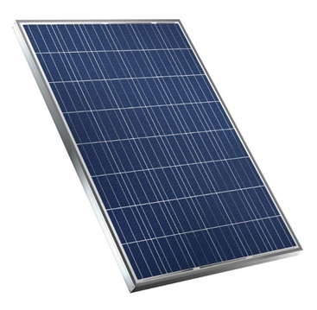
Rysunek 7. Przykładowy panel fotowoltaiczny
String-boxy
Stringi (grupy paneli fotowoltaicznych) przyłączane są do string-box’ów – rozdzielnic nn, których zadaniem jest sumowanie prądów i przesyłanie ich dalej już jednym przewodem. W string-box’ach są również umieszczone zabezpieczenia elektryczne (bezpieczniki oraz ograniczniki przepięć) dla poszczególnych stringów. Do jednego string-box’a przyłączonych jest z reguły do kilkunastu stringów aż do uzyskania odpowiedniej mocy. Przewody elektryczne są wprowadzane po słupach konstrukcji pod ziemię i układane na głębokości ok. 0,5-1 m. W celu zabezpieczenia przed gryzoniami przewody sprowadzane pod ziemie od wysokości ok. 0,5 m mogą zostać dodatkowo umieszczane w rurach osłonowych zamykanych od góry pianą poliuretanową. Przewody po wejściu w grunt są układane już w rodzimym gruncie bez żadnej osłony.
Obudowa string-box’ów może zostać wykonana jako skrzynka ustawiona na powierzchni gruntu, ale może zostać również przykręcona do konstrukcji nośnej modułów fotowoltaicznych. Na rynku dostępnych jest wiele rozwiązań technicznych różnych producentów, różniących się wielkością oraz sposobem mocowania.
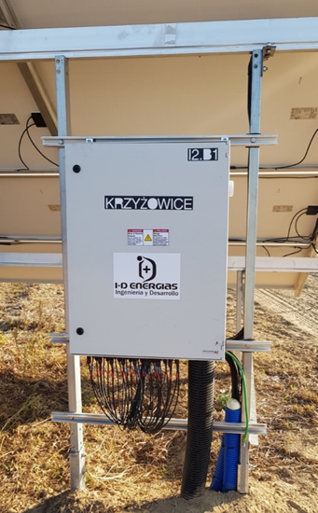
Rysunek 8. Przykładowy string-box
Inwertery
Wytworzona energia przesyłana jest ze string-box’ów do inwerterów (falowników) – urządzeń zmieniających prąd stały wyprodukowany w modułach fotowoltaicznych na prąd zmienny. W inwerterze także następuje zliczenie wytworzonej energii, określenie jej charakterystyki i generalne sterowanie przepływami prądów.
Przedmiotowa instalacja zamiast centralnego falownika (inwertera) wykorzystywać będzie kilkadziesiąt niewielkich urządzeń montowanych przy stołach fotowoltaicznych lub we wskazanym punkcie serwisowym. Dokładna ilość inwerterów zostanie określona w późniejszym etapie inwestycji, ponieważ tego typu urządzenia produkowane są przez wielu producentów i każdy z nich charakteryzuje się odrębnymi cechami konstrukcyjnymi.
W związku z powyższym dopuszcza się także zmianę przyjętych założeń i montaż np. kilkudziesięciu inwerterów, mikroinwerterów lub optymalizerów, których ilość może odpowiadać ilości użytych modułów fotowoltaicznych.
Inwertery montowane są w specjalnie na ten cel przeznaczonych obudowach IP67, które mogą mieć postać odrębnych niewielkich urządzeń.
Dodatkowo falowniki umożliwią stworzenie systemu nadzoru parametrów elektrycznych, który posłuży do wizualizacji parametrów elektrycznych elektrowni (w oparciu np. o system SCADA).
Znamionowana moc wyjściowa falownika łańcuchowego to 185 kW (lub wyższa). Urządzenie nie wymaga chłodzenia przy użyciu wentylatora. Inwerter wyposażony jest w zabezpieczenia strony DC oraz zabezpieczenia strony AC (przed pracą wyspową, nadmiarowo-prądowy).
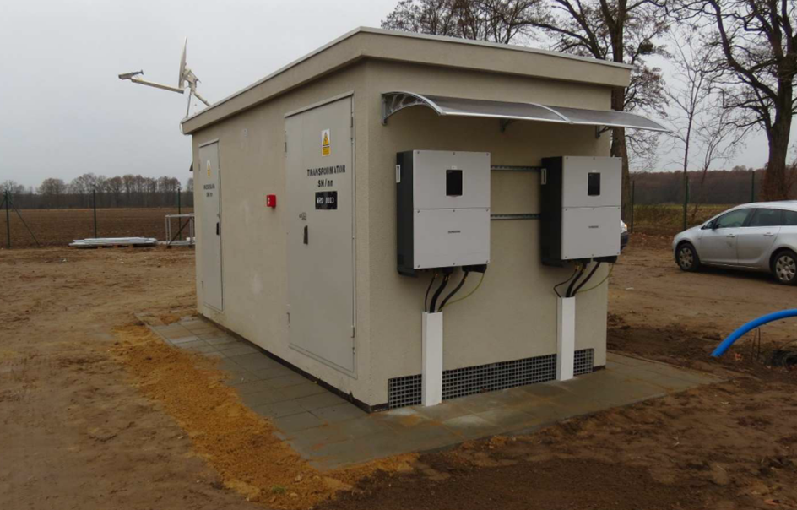
Rysunek 9. Przykładowa stacja transformatorowa z zainstalowanymi inwerterami

Instalacje elektryczne
W celu połączenia modułów w stringi i przyłączenia ich do string-boxów oraz falowników wykonuje się instalację elektryczną wykonaną przewodami solarnymi z żyłami miedzianymi w izolacji z komponentu sieciowanego oraz z podwójnie izolowaną powłoką.
Projektowane inwertery fabrycznie posiadają zintegrowaną ochronę przetężeniową po stronie DC, zabezpieczenie przed przegrzaniem oraz ochronę przed zamianą biegunów. W przypadku przeciążenia następuje automatyczne przesunięcie punktu pracy i obniżenie mocy produkowanej.
Ochronę przed wyindukowanymi przepięciami spowodowanymi wyładowaniami atmosferycznymi zaprojektowano w oparciu o dedykowane ochronniki przepięciowe zabudowane w inwerterach jako ich fabryczne wyposażenie oraz w string-boxach.
Od falowników do stacji transformatorowej wyprowadzone zostaną linie kablowe nn prądu przemiennego. Wszystkie linie elektroenergetyczne (oprócz przewodów niskiego napięcia, prowadzonych po konstrukcji nośnej paneli) zostaną wykonane jako linie kablowe.
Ze względu na powierzchnię jaką zajmują panele fotowoltaiczne i brak wysokich elementów w najbliższym otoczeniu projektuje się instalacje odgromową w postaci połączeń wyrównawczych mających zabezpieczyć urządzenia elektrowni przez skutkami wyładowań atmosferycznych.
Instalację należy połączyć z uziomem otokowym stacji transformatorowej.
Konstrukcje wsporcze modułów
Przewiduje się montaż wolnostojących konstrukcji wsporczych (stołów) w układzie 4 lub 5 rzędów paneli w orientacji poziomej. Układ montażu paneli może się zmienić w zależności od zastosowanej technologii, jakkolwiek wysokość instalacji wraz z zamontowanymi panelami fotowoltaicznymi nie przekroczy wysokości 5 m od poziomu terenu. Stelaże będą trwałe, związane z gruntem. Ogniwa fotowoltaiczne zamontowane zostaną w sposób nieinwazyjny (bez dewastacji terenu), metodą nabijania lub wkręcania profili stalowych bezpośrednio do gruntu.
Konstrukcja wsporcza paneli będzie wykonana z kształtowników stalowych o niewielkich przekrojach zabezpieczonych przed korozją fabryczną ogniową powłoką cynkową, co również wyeliminuje konieczność jej malowania i konserwacji.

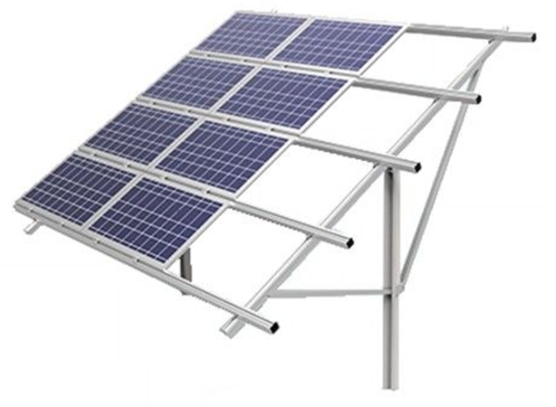
Rysunek 10. Przykładowe konstrukcje wsporcze wraz z modułami
Stacje transformatorowe nn/SN
W ramach inwestycji przewidziana jest budowa stacji transformatorowych nn/SN w ilości do 95 szt. Możliwe jest zastosowanie stacji jedno bądź kilkutransformatorowych. Stacje transformatorowe będą umieszczone w obudowie betonowej, stalowej albo aluminiowej. Kontenerowa stacja transformatorowa jest przystosowana do współpracy z siecią kablową lub kablowo-napowietrzną średniego napięcia oraz siecią kablową niskiego napięcia.
Kontenerowa stacja transformatorowa to obiekt parterowy z piwnicą kablową, na planie prostokąta ze stropodachem płaskim. Wykonana będzie w całości w technologii prefabrykowanej. Stacja przystosowana będzie do obsługi wewnętrznej. Piwnica jako monolit w połączeniu z odpowiednim wykończeniem powierzchni oraz techniką przepustów kablowych zapewnia całkowitą wodo- olejo- i gazoszczelność w obu kierunkach.
Fundament stacji stanowić będzie prefabrykowany przestrzenny element żelbetowy montowany w gotowym wykopie szerokoprzestrzennym.
W stacjach przewiduje się montaż jednego lub kilku transformatorów w wykonaniu fabrycznym. Posadzka w komorze transformatorowej posiadać będzie otwór, przez który w razie wycieku, olej z transformatora spływa do szczelnej misy olejowej mogącej pomieścić 100% zawartości oleju z transformatora i stanowiącej wydzieloną część fundamentu.
Parametry stacji transformatorowych:
- Długość: ok. 3 - 14 m,
- szerokość: ok. 2 - 4 m
- wysokość mierzona od powierzchni terenu: ok. 2 - 4 m
Stacje nn/SN zostaną zlokalizowane nie bliżej niż 50 metrów od budynków mieszkalnych.
Stacje RSN (rozdzielnice średniego napięcia)
W ramach planowanej inwestycji planuje się również zastosowanie do 5 stacji RSN – rozdzielni średniego napięcia, których odległość od zabudowy mieszkaniowej będzie nie mniejsza niż 50 m. W stacjach RSN nastąpi połączenie energii ze stacji transformatorowych nn/SN, a następnie zostanie wyprowadzona z nich moc z inwestycji przy pomocy kabla podziemnego do stacji wysokiego napięcia GPO.
W stacji RSN nie będzie transformatorów, a jedynie agregacja energii.
Parametry budynku stacji RSN będą mieściły się w zakresach:
- Wysokość, mierzona od powierzchni terenu – od 2 do 4 m,
- Długość budynku – od 4 do 7 m,
- Szerokość budynku – od 2 do 4 m
W celu wyprowadzenia energii z elektrowni do stacji wysokiego napięcia (GPO) przewiduje się wykonanie podziemnej elektroenergetycznej linii kablowej SN, pomiędzy stacjami RSN (rozdzielniami średniego napięcia), a maksymalnie 2 stacjami WN (GPO). Kable będą ułożone w ziemi na głębokości ok. 1 m na podsypce piaskowej (10 cm), pokrycie kabla również piaskiem (10 cm). Następnie warstwa piasku zostanie pokryta gruntem rodzimym.
Stacja transformatorowa wysokiego napięcia SN/WN
W przypadku możliwości realizacji inwestycji o całkowitej mocy do 158 MW planuje się zastosowanie do 2 stacji transformatorowych wysokiego napięcia SN/WN (Główny Punkt Odbioru – GPO), o ilości transformatorów wynikającej z projektu budowlanego.
Budowa stacji jest planowana na terenie inwestycji w odległości nie mniejszej niż 250 m od budynków mieszkalnych.

Parametry planowanych stacji GPO:
- ogrodzona powierzchnia - długość ok. 60-100 m x szerokość ok. 40-90 m,
- budynek stacyjny - długość ok. 10-25 m x szerokość do ok. 7-13 m x wysokość do ok. 4,5 m,
- infrastruktura towarzysza niezbędna do przesyłu energii – wysokość do ok. 6 m.
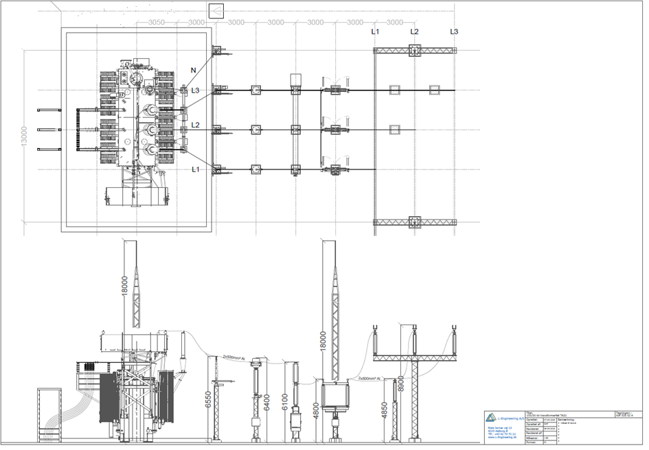
Rysunek 11. Schemat przykładowej stacji transformatorowej WN
Wstępna lokalizacja stacji została określona w PZT, który stanowi Załącznik nr 2 do niniejszego Aneksu.
Wstępny projekt koncepcyjny został opracowany w oparciu o aktualne założenia projektowe, które mogą ulec zmianie na etapie projektu budowlanego. Dopuszcza się zmianę ilości, lokalizacji i parametrów urządzeń pod warunkiem dotrzymania wartości dopuszczalnego poziomu hałasu na terenach chronionych akustycznie.
Celem stacji transformatorowej mocy jest podniesienie napięcia SN do napięcia docelowego WN. Ogólna charakterystyka transformatora:
- Napięcie znamionowe WN
- Maksymalny poziom dźwięku do 90 dB
W ramach inwestycji planuje się budowę rozdzielni WN wraz z wyposażeniem - stanowisko transformatora WN/SN (ew. kilku transformatorów) oraz aparaturą pierwotną i wtórną pola, rozdzielnie wnętrzową SN.
Budynek rozdzielni będzie znajdował się poza zasięgiem oddziaływania czynnych urządzeń o napięciu 110 kV. W związku z powyższym, na terenie budynku nie dojdzie do przekroczenia wartości określonych w załączniku nr 1 do Rozporządzenia Ministra Zdrowia z dnia 17 grudnia 2019 r. w sprawie dopuszczalnych poziomów pól elektromagnetycznych w środowisku (Dz.U. 2019, poz. 2448, ze zm.), tj. 10 kV/m dla składowej elektrycznej oraz 60 A/m dla składowej magnetycznej.
Projekt budynku uwzględni uwarunkowania lokalizacyjne, wytyczne architektoniczne, obowiązujące przepisy, wymagania i opinie.
Budynek rozdzielni podstacji planuje się wyposażyć w następujące dodatkowe urządzenia pomocnicze:
- optyczny system wykrywalności dymu i termoreceptorowy wykrywacz wzrostu temperatury wewnątrz budynku,
- system wykrywania włamań funkcjonujący na zasadzie wprowadzenia odpowiednich czujników stykowych pomiędzy drzwiami i generujący stosowny alarm, zdalnie przekazywany do tablicy sterowniczej,
- podręczny sprzęt gaśniczy.
W trakcie realizacji przedsięwzięcia zostaną wykonane wszelkie niezbędne kanały, przepusty i korytka do ulokowania przewodów i kabli elektrycznych koniecznych do zasilania, pomiaru oraz przesyłu prądu. Zostaną one dostosowane do napięć. Wszelkie trasy prowadzenia przewodów wykonane zostaną w postaci systemu kanalizacji kablowej ze studniami kablowymi, w celu zapewnienia dogodnej eksploatacji i kontroli ułożonych kabli.
Ochronę odgromową rozdzielni 110 kV zapewnia układ zwodów pionowych. Wszystkie aparaty, napędy łączników, szafki kablowe i sterownicze będą uziemione za pomocą bednarki. Uziemienie konstrukcji planuje się wykonać poprzez przykręcanie bednarki do konstrukcji.
Obiekt wyposażony będzie w wentylację grawitacyjną ze wspomaganiem mechanicznym.
Stacja nie będzie posiadać przyłączy do sieci wodno - kanalizacyjnej, deszczowej i gazowej.
Przyłączenie niniejszego przedsięwzięcia do sieci elektroenergetycznej będzie stanowiło przedmiot odrębnego postępowania administracyjnego i część przyłącza znajdująca się poza terenem farmy nie jest objęta przedmiotowym wnioskiem o wydanie decyzji
o środowiskowych uwarunkowaniach.
Kontenerowe magazyny energii
Kontenerowe magazyny energii to urządzenia mogące przyjąć energię w momencie jej nadprodukcji i ją oddać w dowolnym momencie. W ciągu słonecznego dnia panele produkują największą ilość energii, a dzięki magazynom energię PV można zachować,
a następnie oddać do sieci w okresie największego zapotrzebowania.
Przewiduje się możliwość zastosowania jednego magazynu energii bądź ich większej ilości. Magazyn/magazyny mogą zostać wykonane w technologii kontenerowej i być wyposażone w kompletne układy falowników i automatyki pozwalającej na płynną pracę w układzie źródło energii-magazyn lub też wykonanym wewnątrz stacji transformatorowej WN/SN.
W przypadku realizacji magazynu energii w wykonaniu kontenerowym zostanie on zlokalizowany w okolicy stacji SN/WN.
Dobór i liczba magazynów zostanie określony na etapie wykonania projektu wykonawczego, w związku z tym jego szczegółowe gabaryty zostaną określone również na tym etapie. Wymiary przykładowego magazynu to ok. 8 x 5 x 3,5 m.
Inwestor rozważa również sytuację, w której magazyn/magazyny zostaną dowiezione do działającej elektrowni PV w późniejszym czasie np. po roku pracy instalacji.

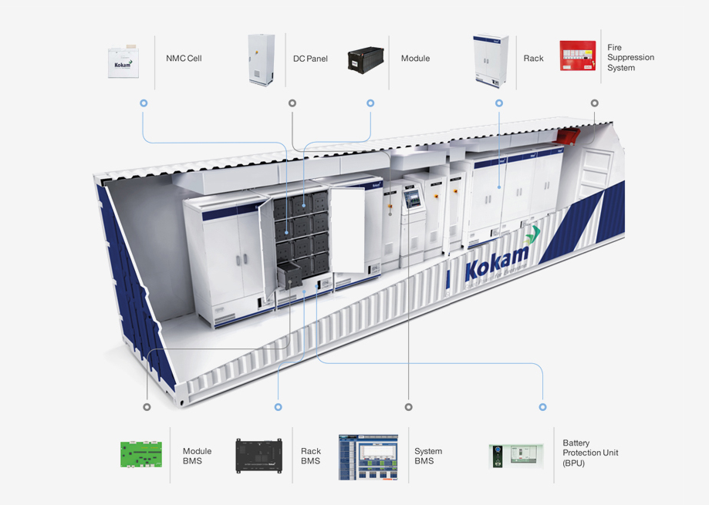
Rysunek 12. Przykładowy Kontenerowy magazyn Energii
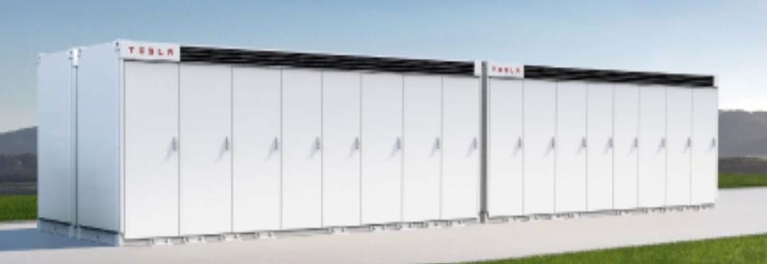
Rysunek 13. Przykładowy magazyn energii o mocy 16 MW i pojemności 32 MWh
Infrastruktura towarzysząca
Ogrodzenie
Wokół terenu elektrowni planuje się ogrodzenie z siatki stalowej ocynkowanej o wysokości do około 2,5 m rozpiętej na słupkach stalowych oraz wyposażenie w bramę wjazdową.
W celu umożliwienia migracji mniejszych i średniej wielkości zwierząt pozostawiony zostanie prześwit ok. 10 cm między ogrodzeniem a powierzchnią gruntu.
Przewiduje się zastosowanie typowych słupków ogrodzeniowych narożnych i przelotowych posadowionych ok. 0,6 m poniżej poziomu gruntu za pomocą fundamentów. Słupki przelotowe należy rozmieszczać co ok. 2,5 m.
Oświetlenie i monitoring
Przewiduje się możliwość zainstalowania oświetlenia terenu na słupach o wysokości ok.
4 m. Na etapie eksploatacji w porze nocnej teren elektrowni i jej ogrodzenie nie będą podświetlane w sposób ciągły, planowane jest zastosowanie oświetlenia z tzw. czujnikami ruchu. Dodatkowo planuje się zainstalowanie układu pomiarowo-rozliczeniowego w miejscu dostarczania/odbioru energii elektrycznej.
Ochrona odgromowa elektrowni
Ze względu na powierzchnię jaką zajmują panele fotowoltaiczne i brak wysokich elementów w najbliższym otoczeniu projektuje się instalację odgromową w postaci połączeń wyrównawczych mających zabezpieczyć urządzenia elektrowni przed skutkami wyładowań atmosferycznych.
Zagospodarowanie terenu pomiędzy rzędami paneli
Nie przewiduje się wykonania utwardzeń pomiędzy rzędami paneli. Po zakończeniu prac inwestycyjnych, teren pomiędzy panelami pozostawiony zostanie do naturalnej sukcesji, co pozwoli na wykształcenie się półnaturalnych muraw złożonych z rodzimych gatunków, dostosowanych do siedliska.
Na terenie planowanej instalacji, oprócz miejsc usytuowania inwerterów (w przypadku umieszczenia ich przy stacjach), stacji transformatorowych nn/SN, stacji RSN, stacji GPO oraz magazynów energii nie będzie powierzchni uszczelnionych.
Pod każdą stację transformatorową planuje się przeznaczyć plac o powierzchni do
450 m².
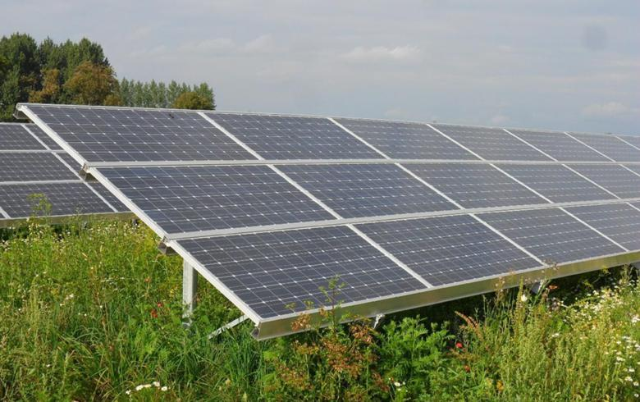
Rysunek 14. Przykładowe zagospodarowanie terenu

Transport i montaż
W trakcie budowy będzie wykorzystywany sprzęt budowlany np. w postaci wiertni/palownic, maszyn do zagęszczania, takich jak płyty wibracyjne, ubijaki wibracyjne, wózki widłowe/HDS oraz dźwigi do 3,5 t. Wszystkie komponenty wykorzystywane podczas realizacji przedsięwzięcia będą dostarczane na miejsce planowanej inwestycji samochodami dostawczymi jako elementy częściowo przygotowane do montażu. Dzięki temu zostanie zminimalizowany hałas oraz ilość powstałych odpadów. Metalowa konstrukcja montażowa będzie wykonana z wcześniej przygotowanych, elementów, które nie wymagają cięcia. Nie planuje się wykonania fundamentów pod konstrukcje wsporcze. Fundamenty zostaną wykonane wyłącznie pod GPO, stacje nn/SN, stacje RSN, inwertery (w przypadku umieszczenia ich przy stacjach) oraz magazyny energii.
Poszczególne elementy będą dostarczane do granicy działki samochodami ciężarowymi, do czego zostanie wykorzystana istniejąca infrastruktura drogowa. W obrębie działek poszczególne komponenty będą rozwożone po nieutwardzonym terenie samochodami
o masie poniżej 3,5 t. W razie potrzeby tankowania sprzętu użytkowanego na terenie budowy wykorzystane zostaną maty absorbujące, zapobiegające ewentualnym przeciekom substancji szkodliwych (olejów, płynów eksploatacyjnych) do podłoża. Tankowanie będzie odbywało się z zachowaniem wszelkiej ostrożności, aby nie dopuścić do możliwości zanieczyszczania środowiska gruntowego paliwem.

Montaż poszczególnych modułów na konstrukcjach montażowych oraz połączenia poszczególnych paneli z inwerterami zostaną wykonane przez wyspecjalizowanych fachowców. Połączenia elektryczne zostaną wykonane przez osoby posiadające odpowiednie kwalifikacje i doświadczenie oraz uprawnienia elektryczne.
Podczas budowy inwestycji wykorzystywane będą samochody ciężarowe w ilości
1 szt./dobę oraz samochody dostawcze w ilości 5 szt./dobę. Oprócz tego na teren budowy będą wjeżdżać samochody osobowe.
Na terenie planowanej instalacji, oprócz miejsc usytuowania inwerterów (w przypadku umieszczenia ich przy stacjach), stacji transformatorowych nn/SN, stacji RSN, stacji GPO oraz magazynów energii, nie będzie powierzchni uszczelnionych.
Na gruncie pod rzędami paneli i pomiędzy nimi nie będzie powierzchni utwardzonych. Teren zostanie pozostawiony do sukcesji rodzimych gatunków roślin.
Nie planuje się wykonania dróg wewnętrznych na całej powierzchni instalacji. Jedynie w okolicy stacji transformatorowych przewiduje się ciągi technologiczne utwardzone poprzez zmieszanie lokalnego gruntu z kruszywem naturalnym, zastosowanie kruszywa betonowego lub płyt MON, które będą nawierzchniami częściowo przepuszczalnymi.

Opis wyprowadzenia mocy z terenu elektrowni fotowoltaicznej do Krajowej Sieci Elektroenergetycznej (KSE)
Planowana inwestycja zostanie podłączona do punktu przyłączenia wskazanego w warunkach przyłączeniowych przez operatora sieci elektroenergetycznej.
W celu wyprowadzenia energii z elektrowni powstałej z przetworzenia energii słonecznej przewiduje się wykonanie podziemnej elektroenergetycznej linii kablowej SN, pomiędzy stacjami RSN (rozdzielniami średniego napięcia), a GPO (głównym punktem odbioru), gdzie nastąpi transformacja wyprodukowanej energii ze średniego na wysokie napięcie. Następnie energia zostanie przesłana do punktu przyłączenia wskazanego przez operatora sieci elektroenergetycznej. Kable będą ułożone w ziemi na głębokości ok. 1 m na podsypce piaskowej (10 cm), pokrycie kabla również piaskiem (10 cm). Następnie warstwa piasku zostanie pokryta gruntem rodzimym.
Obecnie inwestor nie posiada jeszcze wydanych warunków przyłączenia do sieci operatora elektroenergetycznego, nie zna dostępnych mocy przyłączeniowych oraz nie zna punktu przyłączenia farmy. Z uwagi na fakt, iż to operator jednoznacznie i ostatecznie wskazuje punkt przyłączenia do swojej sieci, na obecnym etapie brak jest możliwości wskazania nawet orientacyjnego przebiegu przyłącza oraz technologii przyłączenia. Wystąpienie o warunki przyłączenia dla przedmiotowej instalacji, warunkowane jest posiadaniem decyzji o środowiskowych uwarunkowaniach oraz decyzji o warunkach zabudowy lub odpowiednimi zapisami w miejscowym planie zagospodarowania przestrzennego. Alternatywnie, farma fotowoltaiczna przyłączona zostanie bezpośrednio do odbiorcy końcowego energii elektrycznej.
Energia elektryczna z paneli fotowoltaicznych w postaci prądu stałego przesyłana będzie przewodami zlokalizowanymi na konstrukcjach wsporczych paneli do inwerterów, których zadaniem jest przekształcenie jej na prąd zmienny. Z inwerterów trasami kablowymi energia elektryczna o niskim napięciu przesyłana będzie do transformatorów, których zadaniem będzie podniesienie napięcia do wartości 15kV. Kolejnym etapem będzie transformacja na wysokie napięcie w stacji wysokiego napięcia (GPO) aby możliwa była współpraca z siecią dystrybucyjną.
Przyłączenie niniejszego przedsięwzięcia do sieci elektroenergetycznej będzie stanowiło przedmiot odrębnego postępowania administracyjnego i część przyłącza znajdująca się poza terenem farmy nie jest objęta przedmiotowym wnioskiem o wydanie decyzji
o środowiskowych uwarunkowaniach.

Przewidywane ilości wykorzystywanej wody, surowców, materiałów, paliw oraz energii

Szacunkowe zapotrzebowanie na wodę
Na etapie realizacji inwestycji zapotrzebowanie na wodę ograniczać się będzie do celów konsumpcyjnych oraz sanitarnych.
Woda pitna do celów konsumpcyjnych na etapie budowy, eksploatacji oraz likwidacji będzie dostarczana w butelkach w ilościach zależnych od potrzeb pracowników. Do celów sanitarnych zostaną przeznaczone przenośne toalety typu toi-toi, zostanie zapewniony sukcesywny wywóz ścieków socjalno – bytowych z przenośnych toalet przez firmy zajmujące się wywozem nieczystości. Do realizacji budowy nie jest przewidziane zaopatrzenie w wodę, jednak w przypadku ewentualnej potrzeby zostanie ona dostarczona za pomocą beczkowozów.
Przewidywana ilość wykorzystania wody na etapie budowy wynosi do 14 m³/d.
Na etapie eksploatacji elektrowni słonecznej nie przewiduje się zapotrzebowania na wodę do przeznaczenia technologicznego lub socjalnego.
Zastosowane w omawianej inwestycji moduły fotowoltaiczne oczyszczane będą głównie podczas opadów atmosferycznych. Producenci modułów w specyfikacjach technicznych deklarują samooczyszczanie się modułów przy odpowiednim kącie nachylenia do poziomu gruntu wyłącznie z wykorzystaniem wód opadowych bez potrzeby dodatkowego mycia.
W razie konieczności dopuszcza się mycie z zastosowaniem czystej wody zdemineralizowanej (ew. z użyciem środków biodegradowalnych), nie więcej niż 2 razy w roku. Omawiana instalacja nie wymaga szczególnie intensywnego czyszczenia.
W przypadku czyszczenia z użyciem wody będzie ona dostarczana z zewnątrz, np. przy pomocy beczkowozów.
Podczas okresowych konserwacji paneli fotowoltaicznych szacunkowe wykorzystanie wody do czyszczenia szklanych powierzchni będzie wynosiło do 250 m³ w przypadku jednokrotnego mycia.
Do obliczenia zapotrzebowania na wodę przyjęto, że na 1 m² szklanej powierzchni paneli PV jest myty z wykorzystaniem 1 l wody za pomocą odpowiedniego sprzętu. Całkowita powierzchnia paneli w planowanej elektrowni słonecznej będzie wynosić maksymalnie do ok. 250 000 m². W związku z tym, w przypadku 1-krotnego mycia paneli: 1 x 250 000 m² x 0,001 m³ (1 litr) = 250 m³. Woda do tego celu będzie dostarczana z zewnątrz np. przy pomocy beczkowozów.
Alternatywnie dopuszcza się czyszczenie paneli w technologii bezwodnej (na sucho) za pomocą specjalnych szczotek.
Szacunkowe zapotrzebowanie na surowce i materiały
Na etapie realizacji będą wykorzystane materiały budowlane takie jak: stal zbrojeniowa, beton, stal profilowa, kruszywo naturalne, moduły aluminiowe, przewody elektryczne. Moduły fotowoltaiczne zostaną dostarczone do miejsca inwestycji przez zewnętrznych dostawców w formie gotowych elementów składowych. Na placu budowy wykonany będzie wyłącznie ich montaż.
Szacunkowa ilość wykorzystywanego materiału na podstawie danych dostarczonych przez inwestorów instalacji fotowoltaicznych oraz w oparciu o podobne przedsięwzięcia, wyniesie:
- Stal – do ok. 8 kg/panel
- Aluminium – do ok. 1,5 kg/panel
Na etapie eksploatacji i likwidacji nie będzie zapotrzebowania na surowce i materiały.
Szacunkowe zapotrzebowanie na paliwa
Podczas realizacji przedsięwzięcia nie przewiduje się wykorzystania paliw większego niż 16 m³, a podczas etapu likwidacji większego niż 13 m³. Paliwo będzie wykorzystane przez maszyny i urządzenia pracujące na etapie realizacji. Podczas robót zajdzie konieczność wykorzystania sprzętu budowlanego:
    - samochodów ciężarowych – do transportu mas ziemnych, gotowych elementów prefabrykowanych, innych potrzebnych materiałów budowlanych oraz wywozu wytworzonych odpadów,
    - koparek i ładowarek – do prac związanych z wykonywaniem robót ziemnych oraz przemieszczaniem materiałów budowlanych i urządzeń po terenie placu budowy,
    - młotów pneumatycznych – do osadzenia konstrukcji nośnych w gruncie.
Podczas etapu eksploatacji nie przewiduje się zapotrzebowania na paliwa.
Szacunkowe zapotrzebowanie na energię
Podczas etapu realizacji i likwidacji szacunkowe zapotrzebowanie na energię elektryczną będzie wynosiło do ok. 37 000 kWh. Będzie ona przeznaczona na cele zasilania elektronarzędzi, które będą wykorzystywane podczas montażu ogniw fotowoltaicznych. Jako źródło prądu zostanie użyty agregat prądotwórczy. Na etapie realizacji zapotrzebowanie na energię gazową i cieplną nie jest przewidywane.
Podczas etapu eksploatacji szacunkowe miesięczne zapotrzebowanie na energię elektryczną będzie wynosiło do ok. 1 150 kWh. Jej wykorzystywanie będzie ograniczone do oświetlenia inwestycji oraz zasilenia automatyki wraz z urządzeniami diagnostyczno – remontowymi w czasie przestojów technicznych, przeglądów lub remontów. Zapotrzebowanie na energię cieplną i gazową podczas etapu realizacji nie występuje dla tego typu inwestycji.

Przewidywane rodzaje i ilości emisji, w tym odpadów, zanieczyszczeń wynikające z fazy realizacji i eksploatacji lub użytkowania planowanego przedsięwzięcia
Funkcjonowanie farmy fotowoltaicznej nie wiąże się z istotnym wykorzystaniem zasobów naturalnych. Energia słoneczna stanowi bezemisyjne źródło wytwarzania energii. Zastosowanie tej technologii zmniejsza negatywne oddziaływanie na środowisko sektora wytwarzania energii.
Działanie systemu nie powoduje powstawania zanieczyszczeń. Nie występuje także emisja gazów, a co więcej, instalacja nie ma bezpośredniego zagrożenia zdrowia.

Odpady
Przedmiotowe przedsięwzięcie polegające na budowie elektrowni fotowoltaicznej Roztoki
o mocy do 158 MW jest obecnie na etapie planowania. Inwestor nie wybrał jeszcze urządzeń planowanych do zastosowania. Na potrzeby analizy dotyczącej przewidywanej ilości i rodzajów wytwarzanych odpadów, przyjęto maksymalne wartości dla tego typu inwestycji. Należy mieć na uwadze, że wskazane w poniższej tabeli szacowane ilości i rodzaje wytwarzanych odpadów mają formę założeń i prognoz opartych na podstawie dostępnych danych. Jednak przez wzgląd na dynamiczny rozwój technologii związanej z odnawialnymi źródłami energii poszczególne rodzaje i ilości odpadów mogą ulec zmianie.
Podczas budowy elektrowni słonecznej przeważać będą odpady związane z przeprowadzeniem prac budowlanych. Do odpadów tych należeć będą:
- odpady z budowy ( urobek ziemny z wykopów, gruz betonowy, kawałki drewna, tworzywa sztuczne, złom stalowy, odpady kabli elektrycznych)
- opakowania (opakowania po materiałach budowlanych wykonane z papieru, metalu, tworzyw sztucznych).
Powstawanie odpadów komunalnych podczas tego etapu będzie związane z obecnością zatrudnionych ekip pracowniczych przy budowie. Do tego typu odpadów będą się zaliczać np. torby papierowe i foliowe, opakowania szklane, puszki po produktach spożywczych, opakowania z tworzyw sztucznych i papieru. Ilość odpadów jest oszacowana w Mg i wystąpi jednorazowo, ponieważ powstają one tylko podczas etapu budowy przedsięwzięcia.
Ilość wytwarzanych na etapie realizacji odpadów została przedstawiona w poniższej tabeli.

Tabela 1. Klasyfikacja odpadów powstających w trakcie realizacji inwestycji zgodnie
z Rozporządzeniem Ministra Klimatu z dnia 2 stycznia 2020 r. w sprawie katalogu odpadów (Dz.U.2020 poz.10)
Lp. | Rodzaj odpadu | Grupa odpadu | Podgrupa odpadu | Kod | Szac. ilość [Mg]
1 | Cząstki i pyły żelaza oraz jego stopów | 12– odpady z kształtowania oraz fizycznej i mechanicznej obróbki powierzchni metali i tworzyw sztucznych. | 12 01 - odpady z kształtowania oraz fizycznej i mechanicznej obróbki powierzchni metali i tworzyw sztucznych. | 12 01 02 | 1,68
2 | Opakowania zawierające pozostałości substancji niebezpiecznych lub nimi zanieczyszczone | 15 – odpady opakowaniowe; sorbenty, tkaniny do wycierania, materiały filtracyjne i ubrania ochronne nieujęte w innych | 15 01 - odpady opakowaniowe (włącznie z selektywnie gromadzonymi komunalnymi odpadami opakowaniowymi) | 15 01 01 | 16,80
 |  |  |  | 15 01 02 | 2,07
 |  |  |  | 15 01 03 | 12,60
 |  |  |  | 15 01 04 | 0,84
 |  |  |  | 15 01 05 | 0,04
3 | Sorbenty, materiały filtracyjne (w tym filtry olejowe, nieujęte w innych grupach), tkaniny do wycierania (np. szmaty ochronne zanieczyszczone substancjami niebezpiecznymi, np. PCB) |  | 15 02 – sorbenty, materiały filtracyjne, tkaniny do wycierania i ubrania ochronne | 15 02 02* | 0,32
4 | Odpady betonu, gruz betonowy i inne niewymienione odpady | 17 – odpady z budowy, remontów i demontażu obiektów budowlanych oraz infrastruktury drogowej | 17 01 – odpady materiałów i elementów budowlanych oraz infrastruktury drogowej | 17 01 01 | 0,21
 |  |  |  | 17 01 03 | 0,21
 |  |  |  | 17 01 82 | 0,21
5 | Aluminium, żelazo i stal, kable inne niż wymienione w 17 04 10 | 17 – odpady z budowy, remontów i demontażu obiektów budowlanych oraz infrastruktury drogowej | 17 04 – odpady i złomy metaliczne oraz stopów metali | 17 04 02 | 0,21
 |  |  |  | 17 04 05 | 2,07
 |  |  |  | 17 04 11 | 9,24
6 | Gleba i ziemia | 17 – odpady z budowy, remontów i demontażu obiektów budowlanych oraz infrastruktury drogowej | 17 05 – gleba i ziemia (włączając glebę i ziemię z terenów zanieczyszczonych oraz urobek z pogłębiania) | 17 05 04 | 30,63
7 | Tworzywa sztuczne | 20 – odpady komunalne łącznie z frakcjami gromadzonymi selektywnie | 20 01 – odpady komunalne segregowane i gromadzone selektywnie (z wyłączeniem 15 01) | 20 01 39 | 3,31
8 | Odpady komunalne niewymienione w innych grupach | 20 – odpady komunalne łącznie z frakcjami gromadzonymi selektywnie | 20 03 – inne odpady komunalne | 20 03 04 | 19,90
*odpady niebezpieczne

Tabela 2. Sposoby magazynowania i zagospodarowania odpadów powstających na etapie realizacji inwestycji
Podgrupa odpadu | Sposób magazynowania wraz z zastosowanymi środkami eliminującymi lub ograniczającymi oddziaływanie na środowisko | Sposób zagospodarowania odpadów (np. przekazanie podmiotowi posiadającemu wymagane pozwolenie w zakresie gospodarki odpadami)
12 01 - odpady z kształtowania oraz fizycznej i mechanicznej obróbki powierzchni metali i tworzyw sztucznych. | selektywnie w miejscach wyznaczonych i oznakowanych oraz zabezpieczonych przed dostępem osób postronnych i przed ewentualnym przedostaniem się substancji niebezpiecznych do środowiska gruntowego (np. zamknięte kontenery) | przekazanie podmiotowi posiadającemu wymagane pozwolenie w zakresie gospodarki odpadami
15 01 - odpady opakowaniowe (włącznie z selektywnie gromadzonymi komunalnymi odpadami opakowaniowymi) | selektywnie w miejscach wyznaczonych i oznakowanych oraz zabezpieczonych przed dostępem osób postronnych i przed ewentualnym przedostaniem się substancji niebezpiecznych do środowiska gruntowego (np. zamknięte kontenery) | przekazanie podmiotowi posiadającemu wymagane pozwolenie w zakresie gospodarki odpadami
15 02 – sorbenty, materiały filtracyjne, tkaniny do wycierania i ubrania ochronne | zbierane w sposób selektywny, przy czym nie będą mieszane odpady niebezpieczne różnych rodzajów ani odpady niebezpieczne z innymi odpadami. Będą one zbierane w szczelnych, zamykanych pojemnikach, co uniemożliwi przedostanie się substancji potencjalnie niebezpiecznych do środowiska gruntowo-wodnego | sukcesywnie odbierane  z terenu przedsięwzięcia przez specjalistyczne podmioty, uprawnione do zbierania, transportu, odzysku lub unieszkodliwiania odpadów niebezpiecznych
17 01 – odpady materiałów i elementów budowlanych oraz infrastruktury drogowej  17 04 – odpady i złomy metaliczne oraz stopów metali  17 05 – gleba i ziemia (włączając glebę i ziemię z terenów zanieczyszczonych oraz urobek z pogłębiania) | selektywnie w miejscach wyznaczonych i oznakowanych oraz zabezpieczonych przed dostępem osób postronnych i przed ewentualnym przedostaniem się substancji niebezpiecznych do środowiska gruntowego (np. zamknięte kontenery) | przekazanie podmiotowi posiadającemu wymagane pozwolenie w zakresie gospodarki odpadami
20 01 – odpady komunalne segregowane i gromadzone selektywnie (z wyłączeniem 15 01)  20 03 – inne odpady komunalne | selektywnie zbierane do pojemników zabezpieczonych przed dostępem osób postronnych i przed ewentualnym przedostaniem się substancji niebezpiecznych do środowiska gruntowego (np. zamknięte kontenery) | przekazanie podmiotowi posiadającemu wymagane pozwolenie w zakresie gospodarki odpadami
Odpady niebezpieczne będą czasowo magazynowane w sposób zapewniający ochronę przed przedostaniem się czynników szkodliwych do środowiska oraz wpływem czynników atmosferycznych, w wydzielonym miejscu, do momentu zebrania ekonomicznie uzasadnionej partii transportowej, a następnie odbierane przez firmy posiadające odpowiednie zezwolenia, zajmujące się wywozem, odzyskiem lub unieszkodliwianiem odpadów niebezpiecznych. Inwestor zawrze stosowne umowy na odbiór odpadów z firmami spełniającymi wszelkie wymogi w zakresie zbierania, odzysku lub unieszkodliwiania odpadów.
W myśl przepisów Ustawy o odpadach wytwórcą odpadów, powstających w wyniku prac budowlanych jest podmiot, który wykonuje usługę w zakresie budowy. Na nim ciąży obowiązek uzyskania wszelkich decyzji administracyjnych, związanych z gospodarowaniem odpadami, chyba że umowa o świadczenie usługi stanowi inaczej.
Odpady powstające podczas realizacji przedsięwzięcia będą segregowane oraz tymczasowo magazynowane w pojemnikach, zapewnionych przez wykonawcę robót. Odpady komunalne będę podobnie jak budowlane gromadzone w osobnych pojemnikach przeznaczonych na te odpady (zabezpieczenie w pojemniki również będzie po stronie wykonawcy prac).
Zapewnione zostanie odpowiednie zabezpieczenie odpadów przed wpływem czynników atmosferycznych, w sposób uniemożliwiający przedostawanie się zanieczyszczeń (odcieków) do środowiska gruntowo-wodnego.
Wytworzone odpady zostaną przekazane uprawnionej firmie, celem ich odzysku bądź unieszkodliwienia. Na terenie inwestycji nie będzie prowadzony odzysk wytworzonych odpadów.
Z uwagi na małe ilości odpadów ze sprzątania terenu oraz przy braku możliwości ich wykorzystania, zostaną razem z odpadami komunalnymi wywożone na składowisko odpadów komunalnych.
Odpady inne niż niebezpieczne, będą gromadzone czasowo w kontenerach przeznaczonych do tego celu.
W miarę możliwości będą segregowane, a następnie przekazywane do odbioru firmom posiadającym stosowne pozwolenia.

Podczas eksploatacji instalacji, nie będzie występować zjawisko stałej produkcji odpadów.
W czasie okresowych kontroli, przeglądów technicznych, konserwacji i usuwania ewentualnych awarii, można spodziewać się powstawania odpadów z dwóch grup: odpady niebezpieczne oraz odpady inne niż niebezpieczne.
Do odpadów niebezpiecznych będą zaliczane:
- lampy fluorescencyjne oraz inne odpady zawierające rtęć.
Do odpadów innych niż niebezpieczne będą zaliczane:
- zużyte urządzenia elektryczne i elektroniczne, elementy z nich usunięte,
- odpady powstające ze stosowania krzemu oraz jego pochodnych w ogniwach fotowoltaicznych.
Tabela 3. Klasyfikacja odpadów powstających w trakcie eksploatacji inwestycji zgodnie z Rozporządzeniem Ministra Klimatu z dnia 2 stycznia 2020 r. w sprawie katalogu odpadów (Dz.U.2020.10)
Lp. | Rodzaj odpadu | Grupa odpadu | Podgrupa odpadu | Kod | Szac. ilość [Mg/rok]
1 | Zużyte urządzenia zawierające niebezpieczne elementy inne niż wymienione w 16 02 09 do 16 02 12 | 16 – odpady nieujęte w innych grupach | 16 02 – odpady urządzeń elektrycznych i elektronicznych | 16 02 13* | 1,40
 |  |  |  | 16 02 14 | 2,07
 |  |  |  | 16 02 16 | 0,19
2 | Zużyte urządzenia elektryczne i elektroniczne inne niż wymienione w 20 01 21, 20 01 23 i 20 01 35 | 20 - odpady komunalne łącznie z frakcjami gromadzonymi selektywnie | 20 01 - odpady komunalne segregowane i gromadzone selektywnie (z wyłączeniem 15 01) | 20 01 36 | 4,20
*odpady niebezpieczne

Na terenie objętym inwestycją będą powstawać odpady powstałe w wyniku sprzątania terenu, a także występować zużyte urządzenia elektryczne i elektroniczne oraz odpady komunalne. Nie planuje się czasowego gromadzenia odpadów. Za niezwłoczne zagospodarowanie odpadów powstających podczas okresowych kontroli, przeglądów technicznych oraz konserwacji i usuwania ewentualnych awarii będzie odpowiedzialny podmiot, któremu zostaną zlecone te zadania.
Odpady niebezpieczne
Z klasyfikacji odpadów wynika, że lampy fluorescencyjne i inne odpady zawierające rtęć oraz zużyte urządzenia zawierające niebezpieczne elementy należy zaliczyć do odpadów niebezpiecznych. W związku z tym będą one przekazywane do wykorzystania lub unieszkodliwienia odbiorcy posiadającemu zezwolenia. Zgodnie z obowiązującymi przepisami każdy rodzaj odpadów niebezpiecznych będzie zbierany i przechowywany oddzielnie.

Odpady inne niż niebezpieczne
Odpady powstające na terenie inwestycji będą należały w większości do grupy odpadów innych niż niebezpieczne. Na etapie eksploatacji inwestycji odpady nie będą magazynowane na terenie elektrowni. Po wykonaniu serwisu bądź naprawy urządzenia – zespół serwisowy będzie zobligowany do zabrania ich z terenu elektrowni do miejsca magazynowania za potwierdzeniem przekazania podmiotowi, który posiada zezwolenie zgodnie z art. 27 ust. 2 Ustawy o odpadach (t.j. Dz.U.2022 poz. 699).

Woda i ścieki

Farma fotowoltaiczna jako instalacja funkcjonująca bezobsługowo, nie wymaga budowy zaplecza socjalnego oraz infrastruktury wodno-kanalizacyjnej, na skutek braku konieczności poboru wody i odprowadzania ścieków.
Ścieki socjalno – bytowe będą powstawać na etapie budowy i będą związane z funkcjonowaniem zaplecza placu budowlanego. Inwestor zakłada, że zostanie ustawiona odpowiednia liczba toalet przenośnych i zostanie zapewniony sukcesywny wywóz ścieków socjalno – bytowych z przenośnych toalet przez firmy zajmujące się wywozem nieczystości.
Ich ilość nie przekroczy 14 m³/d przez okres budowy.
Odprowadzanie ścieków socjalno – bytowych będzie odbywać się bez ingerencji w środowisko gruntowo – wodne.
Podczas żadnego z etapów inwestycji nie będą powstawały ścieki technologiczne.
Nie ma konieczności stosowania odprowadzenia wody z powierzchni dróg utwardzonych i placu manewrowego, ponieważ będą one utwardzone poprzez zmierzanie lokalnego gruntu z kruszywem naturalnym, zastosowanie kruszywa betonowego lub płyt MON. W związku z tym woda będzie miała możliwość infiltrować bezpośrednio do gleby.
Na etapie eksploatacji elektrowni słonecznej nie przewiduje się zapotrzebowania na wodę do przeznaczenia technologicznego lub socjalnego. Zastosowane w omawianej inwestycji moduły fotowoltaiczne oczyszczane będą głównie podczas opadów atmosferycznych. Producenci modułów w specyfikacjach technicznych deklarują samooczyszczanie się modułów przy odpowiednim kącie nachylenia do poziomu gruntu wyłącznie z wykorzystaniem wód opadowych bez potrzeby dodatkowego mycia. W razie konieczności dopuszcza się mycie z zastosowaniem czystej wody zdemineralizowanej (ew. z użyciem środków biodegradowalnych), nie więcej niż 2 razy w roku. Omawiana instalacja nie wymaga szczególnie intensywnego czyszczenia.
W przypadku czyszczenia z użyciem wody będzie ona dostarczana z zewnątrz, np. przy pomocy beczkowozów.
Podczas okresowych konserwacji paneli fotowoltaicznych szacunkowe wykorzystanie wody do czyszczenia szklanych powierzchni będzie wynosiło do 250 m³ w przypadku jednokrotnego mycia.
Do obliczenia zapotrzebowania na wodę przyjęto, że na 1 m² szklanej powierzchni paneli PV jest myty z wykorzystaniem 1 l wody za pomocą odpowiedniego sprzętu. Całkowita powierzchnia paneli w planowanej elektrowni słonecznej będzie wynosić maksymalnie do ok. 250 000 m². W związku z tym, w przypadku 1-krotnego mycia paneli: 1 x 250 000 m² x 0,001 m³ (1 litr) = 250 m³. Woda do tego celu będzie dostarczana z zewnątrz np. przy pomocy beczkowozów. Ewentualne mycie paneli będzie odbywało się przy użyciu wody, bez zastosowania detergentów.
Alternatywnie dopuszcza się czyszczenie paneli w technologii bezwodnej (na sucho) za pomocą specjalnych szczotek.
Z uwagi na specyfikę przedsięwzięcia oraz rozwój technologii związanych z panelami fotowoltaicznymi, w tym modułami wyposażonymi w specjalne powłoki zapobiegające osadzaniu się pyłów i osadów na panelach, eliminując tym samym konieczność mycia paneli fotowoltaicznych, w przypadku dostępności, nie wyklucza się jej zastosowania, co wyeliminuje możliwość wystąpienia negatywnego oddziaływania na jakość wód powierzchniowych.
Mając na uwadze powyższe, z eksploatacją przedmiotowej inwestycji nie wiąże się zużycie wody oraz produkcja ścieków technologicznych.
Nie przewiduje się systemu odprowadzania wód opadowych i roztopowych. Po zakończeniu prac inwestycyjnych, teren pomiędzy panelami zostanie pozostawiony do naturalnej sukcesji, co pozwoli na wykształcenie się półnaturalnych muraw złożonych z rodzimych gatunków, dostosowanych do siedliska.
W związku z bezemisyjnością instalacji wody opadowe i roztopowe będą infiltrowane bezpośrednio do gruntu. Rozmieszczenie stacji transformatorowych w równomiernych odległościach zapobiegnie nierównomiernej infiltracji, dzięki czemu nie nastąpi zmiana stosunków wodnych w rejonie przedsięwzięcia.

Hałas
Standardy jakości środowiska w zakresie emisji hałasu, określone są przez dopuszczalne poziomy hałasu. Dopuszczalne poziomy hałasu w środowisku określa rozporządzenie Ministra Środowiska z dnia 14 czerwca 2007 r. w sprawie dopuszczalnych poziomów hałasu w środowisku (Dz.U. 2014 poz. 112). Dopuszczalne poziomy hałasu zależą od rodzaju źródła oraz funkcji i przeznaczenia terenu.

W przypadku farm fotowoltaicznych tereny chronione akustycznie to zazwyczaj zabudowa mieszkaniowa jednorodzinna (grupa 2a) oraz zagrodowa (grupa 3b). Dopuszczalne poziomy hałasu zostały wyróżnione w powyższej tabeli.
W fazie eksploatacji, głównymi źródłami hałasu na terenie farmy są transformatory nn/SN. Są one zamknięte w komorze transformatorowej, a ich poziom mocy akustycznej nie przekroczy 80 dB w źródle. Z racji tego, że transformatory będą zlokalizowane
w zamkniętym pomieszczeniu, zostaną wyciszone ściankami obudowy o tłumieniu na poziomie ok. 20-25 dB. Można przyjąć, że hałas mierzony przy drzwiach kontenera będzie wynosił ok. 55-60 dB, w związku z czym nie będzie odczuwalny dla mieszkańców najbliższej zabudowy oddalonej o minimum 50 m. Konkretny model stacji zostanie wybrany na etapie projektu budowlanego. Niezależnie od zastosowanego modelu, nie zostaną przekroczone normy akustyczne.
Z etapem realizacji inwestycji będzie związana emisja hałasu wynikająca z pracujących urządzeń budowlanych i pojazdów obsługujących budowę instalacji. Emisja hałasu będzie miała charakter punktowy, krótkotrwały, a prace montażowe będą odbywać się w porze dziennej, w godzinach od 6:00 do 22:00. Dzięki zastosowaniu środków ostrożności czasowy wzrost hałasu pochodzący z pracujących maszyn zostanie ograniczony. Wszystkie elementy instalacji będą transportowane wyłącznie w porze dnia. Zaplecze budowy zostanie zlokalizowane w bezpośrednim sąsiedztwie ciągów komunikacyjnych na terenie, który jest położony w największej możliwej odległości od zabudowy mieszkaniowej. Instalacja będzie zlokalizowana poza obszarami zabudowy mieszkaniowej i zagrodowej,
w odległości nie mniejszej niż 40 m.
Na etapie eksploatacji funkcjonowanie elektrowni słonecznej nie będzie powodowało przekroczenia wartości dopuszczalnych poziomów hałasu zgodnie z rozporządzeniem Ministra Środowiska z dnia 14 czerwca 2007 r. w sprawie dopuszczalnych poziomów hałasu w środowisku (Dz.U. 2014 poz. 112).
Podsumowując, w przypadku planowanego przedsięwzięcia nie zostaną przekroczone dopuszczalne poziomy na terenach zabudowanych.
Elektrownia będzie pracowała wyłącznie w porze dziennej, gdy dostępne jest promieniowanie słoneczne, dlatego wyklucza się jakiekolwiek oddziaływanie akustyczne na tereny sąsiadujące z planowaną inwestycją w porze nocnej.

Oddziaływanie przedsięwzięcia na środowisko
W poniższych rozdziałach opisano potencjalnie możliwe oddziaływanie planowanego przedsięwzięcia na poszczególne elementy środowiska przyrodniczego. Przeprowadzone analizy wskazują, że planowane do realizacji przedsięwzięcie nie będzie miało wpływu na pogorszenie warunków środowiskowych. Zidentyfikowane potencjalne oddziaływania przedsięwzięcia na etapach realizacji i eksploatacji inwestycji mieszczą się w granicach dopuszczalnych poziomów dla poszczególnych komponentów środowiska. Przedmiotowa inwestycja będzie zatem realizowana w sposób zgodny z wymogami ochrony środowiska, kładąc szczególny nacisk na minimalizowanie możliwych oddziaływań na środowisko naturalne powstałe w fazie realizacji przedsięwzięcia.
Zasięg możliwego oddziaływania przedsięwzięcia nie wykroczy poza granice działek nr ew. 11/2, 12/2, 13, 14/1, 22/3 zlokalizowanych w obrębie Wielowicz w gm. Sośno oraz 52/1, 53/9 w ob. Wysoka Krajeńska w gm. Sępólno Krajeńskie, a także o nr ew. 153/9 w ob. Suchorączek w gm. Więcbork, na których będzie ono realizowane.
Brak jest literatury tematu, która szeroko odnosiłaby się do wpływu elektrowni słonecznych na środowisko przyrodnicze. Jednym z dostępnych naukowych opracowań jest publikacja pochodząca z 2013 r., która porusza tematykę wpływu elektrowni słonecznych na środowisko przyrodnicze i środków minimalizujących potencjalnie negatywny wpływ tych inwestycji m.in. na ptaki, czerpiący głównie z raportu The Royal Society for the Protection of Birds (RSPB) opublikowanego w 2011 r.
Autorzy wskazują, że wpływ instalacji fotowoltaicznych na komponenty przyrodnicze,
a przede wszystkim ptaki, zależy głównie od lokalizacji inwestycji, mogąc mieć charakter pośredni i bezpośredni.
      - Wpływ pośredni
Eksploatacja tego typu instalacji może powodować: bezpośrednią utratę siedlisk naturalnych, fragmentację siedlisk i/lub ich modyfikację, zaburzenia związane ze straszeniem przebywających tam gatunków ptaków, głównie poprzez prace przy budowie parku solarnego i utrzymaniu jego późniejszej działalności. Wskazuje się, że są to raczej sugestie niż wyniki dobrze zaprojektowanych i wykonanych badań naukowych.
2. Wpływ bezpośredni
Prawidłowa lokalizacja elektrowni słonecznej (na terenach nie wykorzystywanych intensywnie przez ptaki) może przyczynić się paradoksalnie do powstania alternatywnych miejsc żerowania, np. dla łuszczaków (fragmenty trawiaste i krzewy pomiędzy panelami
i sektorami) oraz gniazdowania (panele są zakładane na specjalnych stojakach, które mogą być wykorzystywane przez niektóre gatunki do umieszczania gniazd).
Nie ma naukowych dowodów na istnienie ryzyka śmiertelności dla ptaków związanych
z panelami słonecznych ogniw fotowoltaicznych.
Strukturalnie ryzyko jest prawdopodobnie podobne do wielu innych wykonanych przez człowieka inwestycji, wykorzystujących płaskie, przeszklone przestrzenie (ekrany akustyczne, szyby wysokich budynków), ale panele słoneczne mogą być lokalizowane w bardziej newralgicznych miejscach dla ptaków. Ryzyko bezpośredniego oddziaływania parku solarnego wzrasta, gdy energia z niego odbierana jest przy pomocy tradycyjnej, naziemnej struktury elektro-energetycznej, gdyż sieci elektroenergetyczne stanowią ważne źródło śmiertelności ptaków. Z drugiej strony coraz większa część inwestycji OZE obsługiwana jest przy pomocy nowoczesnych, zakopanych w gruncie układów przewodów i w ten sposób wpinana jest w sieć ogólnokrajową.
Wskazuje się również na problem odbicia dotyczący głównie owadów składających jaja
w wodzie (np. jętki, widelnice), które również mogą traktować panele jako obiekty wodne
i składać na nich jaja, co w efekcie może oznaczać znaczny spadek sukcesu rozrodczego owadów, a co za tym idzie ograniczenie zasobów pokarmowych dla ptaków. Problem ten jednak wydaje się dość łatwy do wyeliminowania poprzez stosowanie paneli posiadających białe granice i białe paski podziału, które zmniejszają znacznie przyciąganie bezkręgowców wodnych.
Dobra lokalizacja elektrowni słonecznych nie musi powodować negatywnego wpływu na populacje ptaków, a samo wytwarzanie energii w sposób przyjaźniejszy środowisku jest dobre, gdyż nie trzeba rozwijać eksploatować źródeł nieodnawialnych.
Zalecenia dotyczące wyboru potencjalnego miejsca lokalizacji elektrowni fotowoltaicznych:
- unikanie lokalizacji na obszarach stanowiących miejsce rozrodu lub intensywnego wykorzystania przez gatunki rzadkie i średnioliczne,
- pomiędzy sektorami paneli warto sadzić niskopienne żywopłoty, co zmniejsza ryzyko kolizji ptactwa wodnego,
- przewody elektryczne odprowadzające energię z parku należy umieszczać pod ziemią,
- unikanie budowy w szczycie sezonu lęgowego, również naprawy eksploatacyjne
o większej skali powinny być wykonywane poza tym okresem,
- fragmenty trawiaste pomiędzy ogniwami nie powinny być uprawiane
z wykorzystaniem sztucznego nawożenia, herbicydów i pestycydów, najlepiej je wykaszać ręcznie, bądź poprzez wypas np. owiec,
- zezwolić na spontaniczną sukcesję roślinności pomiędzy pasami, np. ziół
i chwastów, które stanowią doskonałe miejsca żerowania ptaków.
Mając na uwadze powyższe, w kolejnych punktach przedstawiono ocenę potencjalnego oddziaływania danej inwestycji na środowisko, która wykazała, że zasięg oddziaływania na komponenty przyrodnicze będzie ograniczał się do działek, na których zostanie zlokalizowana inwestycja oraz miejsca zajętego przez elementy instalacji.
Przeprowadzona analiza dla projektowanej inwestycji wykazała, że na etapie jej realizacji wystąpią oddziaływania bezpośrednie i krótkoterminowe, które wiązać się będą z emisją gazów i pyłów do powietrza, emisją odpadów oraz emisją hałasu przez zastosowanie w procesie budowlanym sprzętu mechanicznego. Uciążliwość oraz zasięg oddziaływania hałasu związanego z robotami budowlanymi zależeć będzie od typu i liczby równocześnie pracujących maszyn oraz czasu ich pracy. Emisja pyłami i gazami, powstałymi na skutek działania maszyn niezbędnych do transportu i montażu elementów farm, wystąpi krótkotrwale, będzie niewielka i rozproszona oraz nie będzie w sposób istotny oddziaływać na otoczenie w zakresie ilości emitowanych substancji gazowych i pyłowych do powietrza. Ze względu na krótki czas prac montażowych nie będzie stanowić istotnego oddziaływania na środowisko.
Eksploatacja przedsięwzięcia nie będzie generowała emisji zanieczyszczeń do powietrza, emisji hałasu oraz nie będzie źródłem powstawania ścieków przemysłowych i bytowych. Instalacja będzie bezobsługowa.
Tabela 1. Przewidywane znaczące oddziaływania planowanego przedsięwzięcia na środowisko, obejmujące bezpośrednie, pośrednie, wtórne, skumulowane, krótko-, średnio- i długoterminowe, stałe i chwilowe oddziaływania na środowisko
Lp. | Rodzaj oddziaływania | Etap przedsięwzięcia
Lp. | Rodzaj oddziaływania | Realizacja | Eksploatacja
1. | Bezpośrednie | czasowo zwiększona emisja hałasu i pyłów wynikająca z prowadzenia robót montażowych | Zmiany krajobrazowe, wprowadzenie nowych elementów do środowiska (konstrukcja paneli)
2. | Pośrednie | bezpośrednia utrata bądź fragmentacja siedlisk przyrodniczych | nie zachodzi
3. | Wtórne | nie zachodzi | nie zachodzi
4. | Chwilowe | - transport elementów konstrukcji farmy fotowoltaicznej, podobnie w przypadku likwidacji inwestycji, po przewidywanym okresie eksploatacji, nastąpi wywóz elementów konstrukcji oraz odpadów, powstałych po ich zdemontowaniu czasowo zwiększona emisja hałasu  i pyłów wynikająca z prowadzenia robót montażowych | nie zachodzi
5. | Krótkoterminowe | - czasowo zwiększona emisja hałasu i pyłów wynikająca z prowadzenia robót montażowych,  - ingerencja w środowisko gruntowe (wykopy) | nie zachodzi
6. | Średnioterminowe | nie zachodzi | nie zachodzi
7. | Długoterminowe | nie zachodzi | powstanie nowego źródła wytwarzania energii odnawialnej
8. | Stałe | nie zachodzi | - zmiany krajobrazowe  - wzrost produkcji energii elektrycznej ze źródeł odnawialnych
Mając na uwadze powyższe przyjęto, że zasięg oddziaływania planowanego przedsięwzięcia będzie ograniczony do terenu zajętego pod planowaną inwestycję, do działek o nr ew. 11/2, 12/2, 13, 14/1, 22/3 zlokalizowanych w obrębie Wielowicz w gm. Sośno oraz 52/1, 53/9 w ob. Wysoka Krajeńska w gm. Sępólno Krajeńskie, a także o nr ew. 153/9
w ob. Suchorączek w gm. Więcbork.

Klimat akustyczny
Lokalizacja farmy fotowoltaicznej w aspekcie oddziaływania akustycznego. Kwalifikacja akustyczna terenów
Eksploatacja przedmiotowego przedsięwzięcia nie będzie wiązać się z emisją hałasu do środowiska, a co za tym idzie – z koniecznością dotrzymania dopuszczalnych poziomów hałasu na terenach podlegających ochronie przed hałasem, znajdujących się w otoczeniu zakładu.
Dopuszczalne poziomy hałasu od przemysłu dla terenów prawnie chronionych przed hałasem określone są w obowiązującym rozporządzeniu Ministra Środowiska z dnia 14 czerwca 2007 r. w sprawie dopuszczalnych poziomów hałasu w środowisku (Dz. U. z 2014 r. poz. 112).
Tabela 2. Dopuszczalne poziomy hałasu regulowane są w rozporządzeniu Ministra Środowiska z dnia 14 czerwca 2007 r. w sprawie dopuszczalnych poziomów hałasu w środowisku (Dz.U. z 2014 r. poz. 112)
Lp. | Przeznaczenie terenu | L_{AeqD}  [dB] | L_{AeqN}  [dB]
1 | - Strefa ochronna „A” uzdrowiska.  - Tereny szpitali poza miastem. | 45 | 40
2 | - Tereny zabudowy mieszkaniowej jednorodzinnej.  - Tereny zabudowy związanej ze stałym lub czasowym pobytem dzieci i młodzieży.  - Tereny domów opieki społecznej.  - Tereny szpitali w miastach. | 50 | 40
3 | - Tereny zabudowy mieszkaniowej wielorodzinnej i zamieszkania zbiorowego.  - Tereny zabudowy zagrodowej.  - Tereny rekreacyjno – wypoczynkowe.  - Tereny mieszkaniowo – usługowe. | 55 | 45
4 | - Tereny w strefie śródmiejskiej miast powyżej 100 tys. mieszkańców. | 55 | 45

Kwalifikacji terenów chronionych ze względu na hałas dokonano na podstawie stanu faktycznego.
Najbliższe tereny podlegające ochronie akustycznej to:
- tereny zabudowy mieszkaniowej jednorodzinnej (L_{AdopD} = 50 dB; L_{AdopN} = 40 dB)
- tereny zabudowy mieszkaniowej wielorodzinnej i tereny zabudowy zagrodowej (L_{AdopD} = 55 dB; L_{AdopN} = 45 dB)
znajdujące się na wschód oraz na zachód od granic przedmiotowej inwestycji.

W trakcie realizacji/likwidacji inwestycji wystąpią oddziaływania akustyczne związane z wykonywaniem prac montażowych, pracą sprzętu budowlanego oraz transportem materiałów i surowców.
Hałas powstający na etapie budowy inwestycji jest hałasem zmiennym w czasie, okresowym, krótkotrwałym i ustąpi po zakończeniu robót. Uciążliwość oraz zasięg oddziaływania hałasu związanego z robotami budowlanymi zależeć będą od typu i liczby równocześnie pracujących maszyn oraz czasu ich pracy.
Dopuszczalne poziomy hałasu na terenach zabudowy mieszkaniowej jednorodzinnej, zgodnie z obowiązującym rozporządzeniem Ministra Środowiska w sprawie dopuszczalnych poziomów hałasu w środowisku, wynoszą 50 dB w porze dnia oraz 40 dB w porze nocy.

Emisja hałasu na etapie eksploatacji inwestycji
Źródłem hałasu emitowanego z terenu omawianego przedsięwzięcia na etapie eksploatacji będą transformatory pracujące w porze dnia.
Projektowane stacje transformatorowe będą znajdować się wewnątrz projektowanego przedsięwzięcia (w obszarze lokalizacji paneli fotowoltaicznych), a zatem w bardzo dużej odległości od najbliższej zabudowy, co całkowicie ogranicza ich potencjalne oddziaływanie wyłącznie do działek inwestycyjnych.
Najbliższa zabudowa znajduje się ona w odległości ok. 40 m na zachód od przedmiotowej inwestycji (zabudowania w obrębie Wysoka Krajeńska, gm. Sępólno Krajeńskie).
W celu ograniczenia widoczności farmy fotowoltaicznej inwestor planuje nasadzenia krzewów wzdłuż granic inwestycji na wysokości zabudowań mieszalnych położonych w otoczeniu przedsięwzięcia. Nasadzenia te wpłyną także na zwiększenie bioróżnorodności, w tym stworzenie miejsc gniazdowania i żerowania dla ptaków. Pas niskopiennej zieleni izolacyjnej będzie złożony z gatunków roślin stanowiących izolację akustyczną oraz widokową. Lokalizacja nasadzeń została zaplanowana jak poniżej:
- Działka o nr ew. 14/1 ob. Wielowicz, gm. Sośno: pas o długości ok. 100 m i pas
o długości ok. 170 m wzdłuż północnego fragmentu wschodniej granicy oraz pas
o długości ok. 50 m wzdłuż południowej granicy inwestycji;
- Działka o nr ew. 11/2 ob. Wielowicz, gm. Sośno: pas o długości ok. 360 m wzdłuż zachodniej granicy inwestycji;
- Działki o nr ew. 13 ob. Wielowicz, gm. Sośno: pas o długości ok. 250 m wzdłuż zachodniej granicy oraz pas o długości ok. 50 m, pas o długości ok. 50 m i pas
o długości ok. 130 m wzdłuż południowej granicy inwestycji;
- Działka o nr ew. 52/1 ob. Wysoka Krajeńska, gm. Sępólno Krajeńskie: pas
o długości ok. 80 m wzdłuż zachodniej granicy inwestycji;
- Działka o nr ew. 53/9 ob. Wysoka Krajeńska, gm. Sępólno Krajeńskie: pas
o długości ok. 190 m wzdłuż wschodniej granicy inwestycji;
- Działka o nr ew. 22/3 ob. Wielowicz, gm. Sośno: pas o długości ok. 210 m wzdłuż zachodniej granicy inwestycji.
Planowane nasadzenia zostały uwzględnione w formie graficznej na wstępnym Planie Zagospodarowania Terenu, który jest Załącznikiem nr 2 do niniejszego Aneksu.
Młode krzewy zostaną posadzone w miejscach wskazanych na mapie, w pasie wzruszonego gruntu, np. za pomocą glebogryzarki. Wskazane jest użycie sadzonek z gołym korzeniem, np. ze szkółki leśnej. Zakrzewienia docelowo będą zwarte, składające się z gatunków rodzimych: preferowane są gatunki drzew i krzewów występujące naturalnie na danym terenie. W miarę możliwości do nasadzeń należy wykorzystywać rośliny pochodzące
z rodzimego, lokalnego materiału rozmnożeniowego.
Zieleń izolacyjna powoduje rozpraszanie oraz pochłanianie części energii akustycznej, dzięki czemu zmniejsza dokuczliwość hałasu. Pełni też rolę filtra biologicznego, zatrzymuje bowiem pyły osiadające na liściach i pochłania niektóre zanieczyszczenia gazowe. Ponadto, wprowadzenie niskopiennej zieleni izolacyjnej osłaniającej teren inwestycji zminimalizuje jej negatywny wpływ na krajobraz.

Miejsca nasadzeń dają też możliwie największy efekt ekologiczny, wprowadzając nowe elementy przyrodnicze w miejscach o najbardziej monotonnym środowisku. Umożliwiają też wzbogacenie miejscowej różnorodności biologicznej, zwłaszcza ptaków.
Optymalna w zakresie proponowanych nasadzeń wydaje się mieszanka tarniny Prunus spinosa i głogów Crataegus sp. z domieszką trzmielin Euonymus sp., derenia świdwy Cornus sanquinea, kruszyny pospolitej Frangula alnus i szakłaku pospolitego Rhamnus catharica. Są to gatunki rodzime, które w większości dobrze znoszą przycinanie, a dzięki cierniom tworzą doskonałe miejsca do żerowania i rozrodu ptaków, a także są przez nie wykorzystywane jako schronienie przed niekorzystnymi warunkami atmosferycznymi czy drapieżnikami.
Ponadto, zastosowane zostaną rozwiązania dotyczące wykonania stacji transformatorowych, które spowodują ich maksymalną izolację akustyczną. Stacje transformatorowe SN są zabudowane w kontenerze lub prefabrykowanym betonowym budynku niewielkich rozmiarów.

W celu całkowitego rozwiania wszelkich wątpliwości w zakresie oddziaływania akustycznego przeprowadzono analizę oddziaływania akustycznego przedsięwzięcia. Stanowi ona załącznik nr 3 do niniejszego Aneksu. Obszar przeznaczony pod realizację inwestycji zamodelowano źródłami hałasu odpowiadającymi stacjom transformatorowym
z magazynami energii.

Podstawę do wykonania modelu obliczeniowego i przeprowadzenia oceny oddziaływania hałasu na środowisko stanowiły:
- dane przekazane przez Zamawiającego m.in. informacje o źródłach hałasu, projekt zagospodarowania terenu,
- zbiór danych zintegrowanych kopii BDOT10k, ortofotomapa terenu i model „Budynków 3D” w standardzie LOD1 udostępniony przez GUGIK.

Na podstawie powyższych danych opracowano model zagospodarowania terenu w otoczeniu przedmiotowej inwestycji. Model obliczeniowy sporządzony został w układzie współrzędnych 1992.
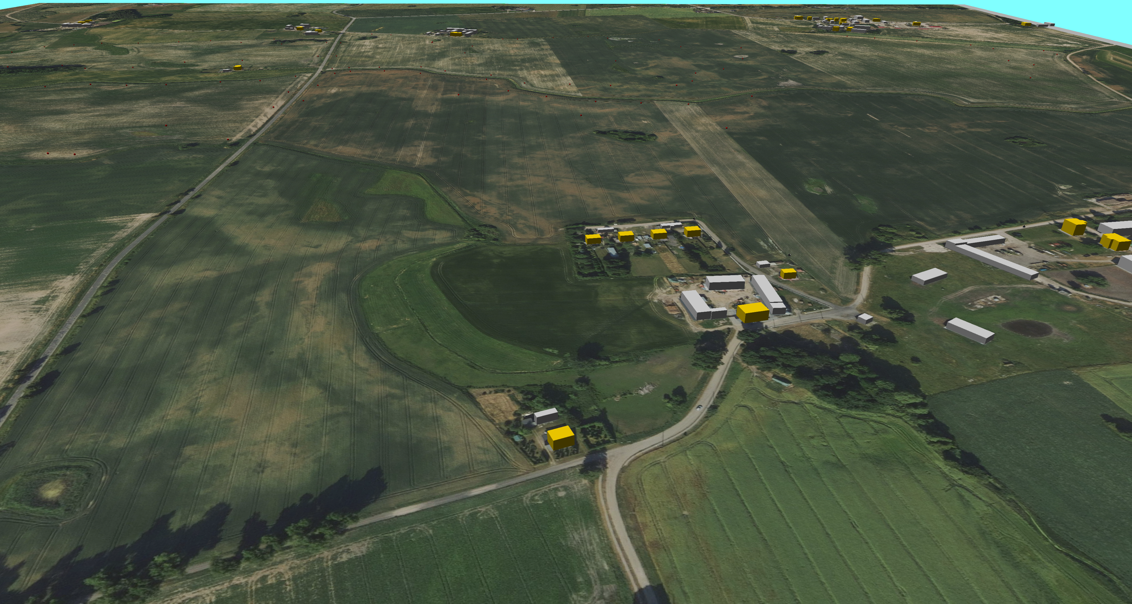
Rysunek 15. Widok 3D zamodelowanego terenu w programie CadnaA
Ocena hałasu została wykonana na podstawie porównania wyznaczonych wskaźników hałasu dla pory dnia (L_{AeqD}) i dla pory nocy (_{LAeqN}) z wartościami dopuszczalnymi poziomu hałasu przemysłowego na terenach podlegających ochronie akustycznej.
W celu oceny wpływu inwestycji na klimat akustyczny wyznaczono poziom hałasu w punktach obliczeniowych zlokalizowanych na najbliższych terenach chronionych akustycznie. Zgodnie z rozporządzeniem Ministra Klimatu i Środowiska z dnia 7 września 2021 r. w sprawie wymagań w zakresie prowadzenia pomiarów wielkości emisji punkty obliczeniowe usytuowano na wysokości 4,0 m n.p.t.

Lokalizację punktów obliczeniowych przedstawiono na wykreślonych mapach zasięgu hałasu, a ich współrzędne podano w tabeli poniżej.

Tabela 3. Wartości obliczonych poziomów hałasu w punktach recepcyjnych
Oznaczenie punktu |  |  |  | Dopuszczalny  poziom hałasu  L_{Aeq} [dB] |  | Obliczony  poziom hałasu  L_{Aeq} [dB] |  | Przekroczenia dop. poziomu hałasu  ∆L_{Aeq} [dB]
Nr | X  (Y geoportal.gov.pl) | Y  (X geoportal.gov.pl) | h_{o} [m] | Pora dnia | Pora nocy | Pora dnia | Pora nocy | Pora dnia | Pora nocy
P01 | 403950 | 615162 | 4,0 | 55,0 | 45,0 | 28,1 | 28,1 | BRAK | BRAK
P02 | 404056 | 614765 | 4,0 | 55,0 | 45,0 | 33,5 | 33,5 | BRAK | BRAK
P03 | 404041 | 614661 | 4,0 | 55,0 | 45,0 | 31,4 | 31,4 | BRAK | BRAK
P04 | 404106 | 613928 | 4,0 | 55,0 | 45,0 | 34,2 | 34,2 | BRAK | BRAK
P05 | 404097 | 613815 | 4,0 | 55,0 | 45,0 | 33,9 | 33,9 | BRAK | BRAK
P06 | 404097 | 613629 | 4,0 | 55,0 | 45,0 | 33,7 | 33,7 | BRAK | BRAK
P07 | 404479 | 613563 | 4,0 | 50,0 | 40,0 | 34,9 | 34,9 | BRAK | BRAK
P08 | 405162 | 614510 | 4,0 | 55,0 | 45,0 | 24,6 | 24,6 | BRAK | BRAK
P09 | 405222 | 614304 | 4,0 | 50,0 | 40,0 | 24,6 | 24,6 | BRAK | BRAK
P10 | 405149 | 614243 | 4,0 | 50,0 | 40,0 | 26,3 | 26,3 | BRAK | BRAK
P11 | 405768 | 614089 | 4,0 | 55,0 | 45,0 | 20,2 | 20,2 | BRAK | BRAK

W celu graficznego zobrazowania wpływu inwestycji na klimat akustyczny wykreślono mapę zasięgu hałasu dla pory dnia oraz dla pory nocy w siatce punktów pomiarowych.

Mapa zasięgu hałasu znajduje się poniżej, a także stanowi Załącznik nr 3.2 do Aneksu.
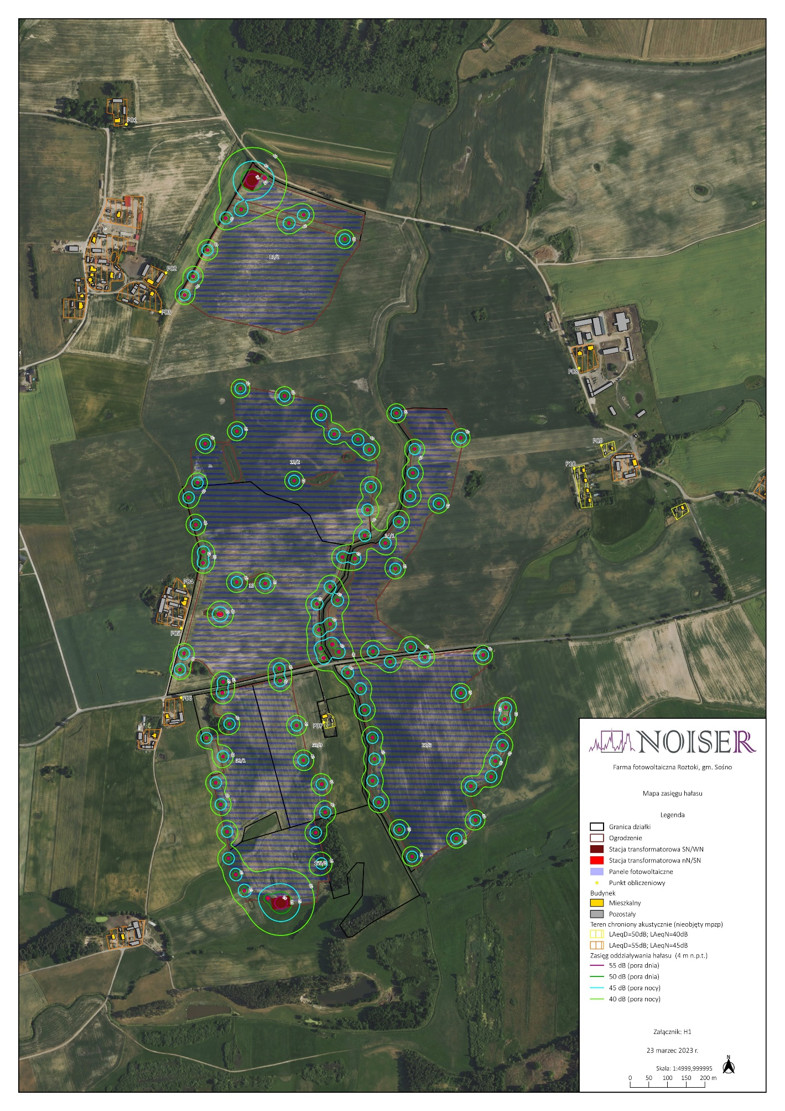
Rysunek 16. Mapa zasięgu hałasu emitowanego w czasie eksploatacji przedsięwzięcia
Podsumowując, zasięg prognozowanego poziomu hałasu emitowanego do środowiska przez przedmiotowe przedsięwzięcie o wartości 50/55 dB w porze dnia i 40/45 dB w porze nocy nie obejmuje terenów chronionych akustycznie.
Projektowane do zastosowania panele ogniw fotowoltaicznych nie będą wyposażane
w wentylatory służące do chłodzenia konstrukcji ogniw ani inny system chłodzenia paneli. Brak systemu chłodzenia łączy się z brakiem wytwarzania hałasu w czasie eksploatacji elektrowni fotowoltaicznej.
Elektrownia będzie pracowała wyłącznie w porze dziennej, gdy dostępne jest promieniowanie słoneczne, dlatego wyklucza się jakiekolwiek oddziaływanie akustyczne na tereny sąsiadujące z planowaną inwestycją w porze nocnej.
Źródłem nieznacznego hałasu będą napędy systemu nadążnego. Przewiduje się najprawdopodobniej zastosowanie systemu zdecentralizowanego. Każdy rząd będzie zasilany własnym napędem silnikowym i sterownikiem. Dzięki zastosowaniu silników o niewielkiej mocy obsługujących po kilkanaście modułów fotowoltaicznych nie wystąpią przekroczenia dopuszczalnych wartości hałasu.
Podsumowując, w przypadku planowanego przedsięwzięcia nie ma możliwości przekroczenia dopuszczalnych poziomów hałasu na terenach zabudowanych.
Ocena oddziaływania akustycznego
Ze względu na odległość inwestycji od najbliższej zabudowy oraz znikomy poziom hałasu który emituje stwierdzono, iż:
Inwestycja nie spowoduje przekroczenia dopuszczalnych poziomów hałasu na terenach najbliższej zabudowy mieszkaniowej oddalonej o około 40 m.

Oddziaływanie przedsięwzięcia na środowisko gruntowo – wodne oraz wody powierzchniowe

Z eksploatacją planowanej inwestycji nie wiążą się oddziaływania mogące negatywnie wpływać na środowisko gruntowo – wodne i wody powierzchniowe.
Umieszczenie elementów instalacji w gruncie (np. stoły paneli) będzie odbywało się bez zniszczenia terenu, nie będą prowadzone żadne prace ziemne. Nie przewiduje się także stałego utwardzenia terenu pod drogę dojazdową ani pomiędzy modułami, w związku z czym, wody opadowe będą bezpośrednio wprowadzane do gruntu. Co więcej, bezobsługowa praca elektrowni fotowoltaicznej ogranicza ruch pojazdów po analizowanym terenie, co minimalizuje możliwość zanieczyszczenia wód opadowych substancjami ropopochodnymi.
Wpływ na wody podziemne będzie polegał na lokalnym ograniczeniu infiltracji wody opadowej do gruntu wynikający z zajęcia powierzchni uszczelnionych pod planowane stacje transformatorowe nn/SN, stacje RSN, stacje GPO i inwertery (w przypadku umieszczenia ich przy stacjach). Nie wpłynie to jednak w znaczącym stopniu na gospodarkę wodną
i odprowadzanie wód opadowych na terenie wokół nich. Nadal będzie to naturalny spływ powierzchniowy i infiltracja.
Na etapie eksploatacji nie przewiduje się powstawania wód opadowych zanieczyszczonych, dlatego wody opadowe i roztopowe będą odprowadzane poprzez naturalną infiltrację do gruntu.
Biorąc pod uwagę charakterystykę omawianej inwestycji polegającej na budowie farmy fotowoltaicznej oraz proponowane rozwiązania, które mają na celu ochronę wód powierzchniowych i podziemnych przed negatywnym wpływem realizacji przedsięwzięcia, tj.:
- Na etapie budowy zaplecze zostanie wyposażone w system odbioru oraz odprowadzania ścieków bytowych w postaci instalacji przenośnych toalet.
- Ścieki socjalno–bytowe pochodzące z terenu zaplecza budowy będą odbierane przez firmy, które zajmują się wywozem nieczystości płynnych.
- Na etapie eksploatacji nie przewiduje się poboru wody, dzięki czemu nie powstaną ścieki socjalno–bytowe. Jedynie wody opadowe z powierzchni instalacji będą odprowadzane, a ich jakość będzie odpowiadać poziomowi tła.
- W celu uniknięcia przedostawania się oleju lub cieczy izolacyjnej do środowiska wodno–gruntowego na wypadek awarii planowane jest zastosowanie transformatora typu suchego (bezolejowego) lub olejowego, w przypadku którego wykorzystana zostanie misa zabezpieczająca 100% objętości używanego oleju. Misa wykonana będzie z materiałów nieprzepuszczających cieczy izolacyjnej lub oleju do środowiska gruntowo – wodnego.
- Na etapie realizacji inwestycji zostanie zapewniony odpowiedni stan techniczny sprzętu budowlanego, właściwa technologia prac montażowych. Lokalizacja zaplecza budowy będzie znajdować się poza terenami, które są szczególnie wrażliwe na zanieczyszczenia.
- Na terenie przedsięwzięcia nie będzie odbywać się tankowanie samochodów paliwem.
- Na etapie eksploatacji, jeśli nastąpi taka potrzeba drobne naprawy będą realizowane wyłącznie w miejscach wyznaczonych, przystosowanych, które spełniają wymóg zabezpieczenia gruntu i wód podziemnych przed zanieczyszczeniem przez związki ropopochodne.

Mając na uwadze powyższe, nie przewiduje się zagrożenia celów środowiskowych, które zostały zdefiniowane w Planie gospodarowania wodami na obszarze dorzecza Odry oraz celów środowiskowych, o których mowa w art. 56, art. 57, art. 59 i art. 61 ustawy z dnia 23 sierpnia 2017 r. — Prawo wodne (Dz.U.2022 poz. 2625).

Oddziaływanie przedsięwzięcia na powierzchnię ziemi
i gleby
Jak wspomniano wcześniej, z planowaną inwestycją nie wiążą się prace, które powodowałyby znaczne zniszczenie powierzchni ziemi czy też gleb.
Teren działek przewidzianych pod realizację planowanego przedsięwzięcia w znacznej większości jest poddany silnej antropopresji i jest użytkowany intensywnie rolniczo (wielkoobszarowa monokulturowa uprawa zbóż, głównie kukurydzy).
Z powierzchni biologiczne czynnej zostanie wyłączony jedynie grunt znajdujący się pod zabudowę do maksymalnie 95 stacji transformatorowych nn/SN, do 5 stacji RSN, do
2 stacji GPO, inwerterów (w przypadku umieszczenia ich przy stacjach) oraz magazynów energii. Drogi wewnętrzne będą stanowiły wydzielone pasy pomiędzy rzędami paneli fotowoltaicznych i nie będą wymagały specjalnego przygotowania, gdyż prace konserwatorskie nie wymagają zastosowania urządzeń bądź pojazdów, dla których konieczne jest przygotowanie specjalnych dróg dojazdowych. W trakcie prac budowlano-montażowych zostaną wydzielone place, które będą spełniały funkcję zaplecza budowy, na którym będzie również stacjonował sprzęt. Na placach tych będzie wydzielone miejsce do gromadzenia odpadów powstałych w trakcie prowadzenia budowy.
Z oddziaływaniem na powierzchnię ziemi i gleby mogą potencjalnie wiązać się procesy erozji i akumulacji wskutek spływających po utwardzonej powierzchni wód opadowych. Szacuje się, że skala tych oddziaływań nie będzie istotna i będzie ograniczona do bezpośredniego sąsiedztwa miejsc posadowienia paneli elektrowni fotowoltaicznej. Jednakże usytuowanie instalacji zgodnie z przedstawionymi schematami niewątpliwie złagodzi ewentualne spływy wód opadowych, a wykonane rowy przydrożne ograniczą rozprzestrzenianie się spływów.

Oddziaływanie przedsięwzięcia na przyrodę ożywioną

W chwili obecnej cały obszar planowany pod posadowienie paneli fotowoltaicznych jest użytkowany intensywnie rolniczo (pola orne obsiewane zbożem, głównie kukurydzą). Środowisko przyrodnicze analizowanego terenu jest bardzo silnie uproszczone, przekształcone i ubogie pod względem przyrodniczym. Na omawianym terenie nie występują chronione typy siedlisk przyrodniczych, nie odnotowano też roślin należących do gatunków chronionych, rzadkich czy zagrożonych. Stwierdza się że planowana instalacja charakteryzuje się niskim stopniem inwazyjności.
Najatrakcyjniejsze miejsca rozrodu dla zwierząt takie jak zagajniki, szpalery drzew rosnące przy drogach i ciekach wodnych wraz z poboczem, obniżenia terenu wraz z roślinnością przylegającą do nich zostały wyłączone
z posadowienia paneli fotowoltaicznych z zachowaniem przynajmniej 3 m buforu. Mapy poszczególnych zespołów przedstawiające obszary wyłączone przedstawiono poniżej na rysunkach 17 i 18.
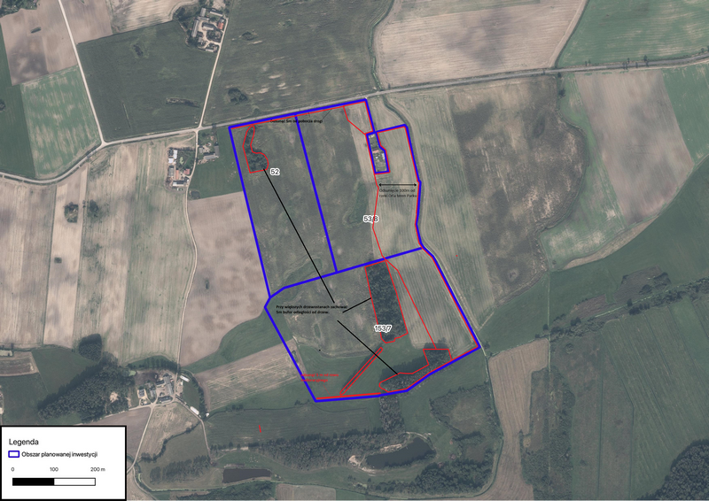
Rysunek 17. Najcenniejsze fragmenty działek inwestycyjnych w ramach Zespołu I
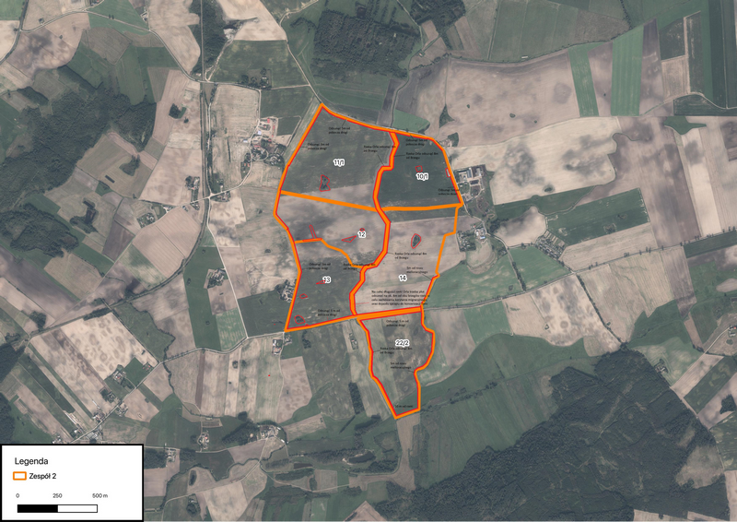
Rysunek 18. Najcenniejsze fragmenty działek inwestycyjnych – Zespół II
Przy założeniu minimalnej ingerencji w środowisko, oddziaływanie inwestycji może przyczynić się do wycofania się niektórych gatunków. Ograniczy się to jednak do niewielkiej ilości dość wąskiej grupy pospolitej awifauny związanej z otwartym krajobrazem rolniczym, a więc biotopem dominującym w bezpośrednim sąsiedztwie planowanej inwestycji.
Z oczywistych względów, jak na każdej podobnej wielkości powierzchni w Polsce, występują tu objęte ochroną gatunki ptaków. Nie reprezentują one jednak gatunków szczególnie rzadkich czy cennych, a zajęcie potencjalnych powierzchni żerowiskowych pod panele fotowoltaiczne nie będzie miało znaczenia dla lokalnych populacji. Na terenie planowanej inwestycji gniazdują głównie pospolite i średnio liczne gatunki ptaków, takie jak np.: skowronek, łozówka, trznadel czy prawdopodobnie kukułka. Pozostałe gatunki gniazdują na skraju działek inwestycyjnych, a rewiry zostały wyłączone z posadowienia paneli fotowoltaicznych. Oczywiście część z nich może wykorzystywać teren planowanej inwestycji jako fragment swojego żerowiska. Szczególnie dotyczy to takich gatunków jak: kos, kwiczoł, śpiewak, zięba czy gąsiorek, który umieszczony jest w I Załączniku Dyrektywy Ptasiej (Zał. I DP). Jednak lęgi tych gatunków mogą odbywać się jedynie na terenie wyłączonym z obszaru planowanej inwestycji. Z tego powodu wszystkie wilgotne fragmenty porośnięte krzewami i drzewami wraz z odpowiednim buforem zostały wyłączone w celu zabezpieczenia możliwości rozmnażania się tych gatunków na omawianym obszarze.
Z gatunków wymienionych w I Załączniku Dyrektywy Ptasiej, w bezpośrednim otoczeniu lokalizacji paneli fotowoltaicznych gniazduje gąsiorek Lanius collurio (1 para), a jego miejsca rozrodu wraz z odpowiednim buforem zostały wyłączone z obszaru planowanej inwestycji. Więc istnieje duże prawdopodobieństwo, że rewir ten zostanie ponownie zajęty przez ten gatunek, a nawet w przypadku opuszczenia go w bezpośrednim sąsiedztwie znajdują się odpowiednie biotopy, w których będzie mógł odbywać lęgi. W okresie rozrodczym obserwowano kolejne trzy gatunki żerujące na obszarze planowanej inwestycji, które z całą pewnością nie gniazdowały na przedmiotowych działkach, były to: błotniak stawowy Circus aeruginosus (maks. 2 os.), bocian biały Ciconia ciconia (2 os.) i kania ruda Milvus milvus (1 os.). Błotniak stawowy i kania ruda charakteryzują się rozległymi terenami łowieckimi i nierzadko obserwuje się osobniki polujące w promieniu 10 km od gniazda. Również planowana inwestycja nie wpłynie znacząco na bociany białe Ciconia ciconia (3 pary) odbywające lęgi w okolicznych miejscowościach, ponieważ pola orane nie są ich kluczowym żerowiskiem. Potwierdziły to obserwacje terenowe, podczas których zaobserwowano tylko 2 osobniki żerujące wzdłuż rzeki Ora, a więc na obszarze wyłączonym z terenu inwestycji. Ponadto, w sąsiedztwie działek inwestycyjnych (w buforze 1 km) odnotowano rewiry lęgowe kolejnych 3 gatunków: derkacza Crex crex, dzięcioła czarnego Dryocopus martius oraz lerki Lullula arborea, jednak ich rewiry lęgowe nie są związane
w żaden sposób z obszarem inwestycji.
Podczas migracji i dyspersji polęgowej, z dala od swych areałów lęgowych, na działkach inwestycyjnych obserwowano kolejne gatunki z tego załącznika: błotniaka stawowego Circus aeruginosus (maks. 4 os.), błotniaka zbożowego Circus cyaneus (1 os.), lerkę Lullula arborea (2 os.), siewkę złotą Pluvialis apricaria (do 100 os.), żurawia Grus grus (do 10 os.) oraz będącego wysoko w locie bielika Haliaeetus albicilla (1 os.). Poza bielikiem, gatunki te podczas migracji wykorzystują rozległe obszary rolne do odpoczynku i żerowania. Jednak powstanie inwestycji nie pogorszy istotnie warunków migracji dla w/w gatunków, ponieważ w bezpośredniej okolicy znajdują się ogromne tereny otwarte dogodne dla zapewnienia warunków podczas migracji dla tych gatunków. Co więcej, bielik jest związany na stałe z biotopami wodnymi takimi jak np. stawy hodowlane i pojawia się na terenie planowanej inwestycji sporadycznie. Zazwyczaj dotyczy to ptaków przelatujących nad nią, oczywiście może się też pojawić się w przypadku znajdowania na tym obszarze np. padliny, na której by żerował.
Ponadto, na uwagę zasługują gatunki lęgowe odnotowane na działkach inwestycyjnych, które umieszczone są w Czerwonej Liście Ptaków Polski (CLPP), tj.: pokląskwa Saxicola rubetra (2), przepiórka Coturnix coturnix (1) i słowik szary Luscinia luscinia (1 para). Jednak przyjęte działania łagodzące ryzyko negatywnego wpływu planowanej inwestycji
w postaci braku wycinki drzew i krzewów oraz wyłączenie z inwestycji terenów wilgotnych wraz z odpowiednim buforem powinny ograniczyć negatywny wpływ planowanej inwestycji do minimum i zabezpieczyć potencjalne miejsca rozrodu w/w gatunków. Z gatunków migrujących z tej listy na uwagę zasługują zaobserwowane podczas odpoczynku czajki Vanellus vanellus (300 os.) i żerujące gawrony Corvus frugilegus (30 os.). Pozostałe gatunki umieszczone na tej liście pojawiają się na powierzchni inwestycji sporadycznie
i głównie podczas migracji.
Również w okresie migracji teren inwestycji nie wyróżnia się niczym szczególnym dla pozostałych gatunków. Pojawiają się w jego obszarze ptaki, które występującą pospolicie
i w dużych liczebnościach na terenie naszego kraju. W okresie migracji i koczowania obszar planowanej inwestycji może stanowić miejsce koncentracji/żerowania niewielkich grup
i stad ptaków wróblowych (Passeriformes). Podczas migracji można spotkać do 600 os. żerujących szpaków, do 500 os. zięb, do 300 os. żerujących grzywaczy, do 200 os. żerujących kwiczołów, do 100 os. żerujących dzwońców, trznadli, makolągw i dymówek oraz w mniejszych ilościach żerujących szczygłów, pliszek siwych czy potrzeszczy.
W okresie zimowym skład gatunkowy awifauny oraz jej liczebność na obszarze inwestycji zależeć będzie w szczególności od temperatury powietrza oraz grubości pokrywy śnieżnej. W przypadku dogodnych warunków zapewne na tym terenie można obserwować stada do 100 osobników gatunków takich jak: dzwoniec, trznadel, kwiczoł, czyż, do kilkunastu osobników zięb, jerów, makolągw czy srokosza, a w niektóre lata czeczotki. Jednak
w bezpośrednim sąsiedztwie nie brakuje wielkoobszarowych pól uprawnych, dlatego ptaki podczas migracji bez problemów znajdą sobie dogodny, podobny biotop w pobliżu planowanej inwestycji.
Sytuacja znakomitej większości dziko żyjących roślin i zwierząt na terenie elektrowni będzie dużo lepsza niż na obecnych polach ornych. Są jednak od tego wyjątki, ograniczy się to jednak do niewielkiej ilości dość wąskiej grupy pospolitej awifauny związanej z otwartym krajobrazem rolniczym, a więc biotopem dominującym w bezpośrednim sąsiedztwie planowanej inwestycji. Z oczywistych względów, jak na każdej podobnej wielkości powierzchni w Polsce, występują tu objęte ochroną gatunki ptaków np. skowronek Alauda arvensis, w przypadku którego należy spodziewać się utraty prawie wszystkich stanowisk. Jednak wyparte osobniki awifauny lęgowej bez problemu znajdą dogodne rozległe biotopy do rozrodu i żerowania w najbliższym sąsiedztwie. Natomiast szansę utrzymania, a nawet niewielkiej ekspansji ma przepiórka, a przede wszystkim potrzeszcz
i kląskawka. Gatunki te dość powszechnie występują na terenach przemysłowych
z zachowanymi powierzchniami zielonymi. Służą im niektóre elementy infrastruktury, przede wszystkim ogrodzenia, które wykorzystują jako grzędę.
Prawie wszystkie wyżej wymienione gatunki ptaków odnotowane na obszarze planowanej inwestycji należą do gatunków licznych i pospolitych, zarówno w okolicy, jak i w skali Krajeńskiego Parku Krajobrazowego, województwa czy całego kraju, a zajęcie obszaru i potencjalnych siedlisk pod planowaną instalację nie zagrozi miejscowym populacjom zarówno podczas lęgów, jak i migracji.
Straty chronionych gatunków lęgowych można częściowo rekompensować, stwarzając warunki dla innych chronionych ptaków, które mogą żyć na terenie elektrowni. Należy do nich przede wszystkim pliszka siwa Motacilla alba, która chętnie zasiedla tereny przemysłowe o niewielkim stopniu pokrycia roślinnością. Obecność tego gatunku jest limitowana dostępnością miejsc lęgowych – można ją w znacznym stopniu zwiększyć poprzez przygotowania 10 półotwartych budek lęgowych, które powinny być rozmieszczone równomiernie na całym terenie i zamocowane do stelaży paneli na wysokości ok. 1,5 m. Również w najbliższej okolicy na drzewach przylegających do obszaru farmy fotowoltaicznej można wywiesić 20 budek lęgowych dla ptaków typu A i B oraz 10 skrzynek rozrodczych dla nietoperzy.
Wzrost zagęszczeń innych gatunków ptaków w tym między innymi dla cierniówki Sylvia communis, łozówki Acrocephalus palustris, makolągwy Linaria cannabina czy piegży Sylvia curruca można stymulować przez nasadzenie niskich krzewów rodzimych gatunków, wzdłuż ogrodzenia elektrowni na tych odcinkach, gdzie graniczy ona z terenami otwartymi.
Przy odpowiednim planowaniu inwestycji część gatunków powinna odnieść korzyść ze zmiany sposobu użytkowania terenu. Dotyczy to przede wszystkim płazów lądowych, którym zagraża mechaniczne koszenie, jak i stosowanie chemicznych środków ochrony roślin oraz nawozów na obszarach intensywnie użytkowanych rolniczo. Wpłynie to także na wzrost różnorodności i liczebności drobnych ssaków i rekolonizację obszaru przez objętego ochroną częściową kreta Talpa europaea. Powierzchnię gruntu należy pozostawić do naturalnej sukcesji, z całą pewnością bez celowego podsiewania traw – dzięki temu
w przestrzeniach pomiędzy panelami wykształcą się półnaturalne murawy złożone
z rodzimych gatunków, dostosowanych do siedliska. Spodziewany wzrost bogactwa szaty roślinnej, mimo zasłonięcia znacznej części powierzchni, umożliwi także silny wzrost liczebności owadów, w tym także chronionych trzmieli. Większa różnorodność bezkręgowców będzie z kolei korzystna dla owadożernych ptaków, nietoperzy i płazów,
a z czasem prawdopodobnie także dla innych kręgowców, jak jaszczurki czy wspomniany już wcześniej kret.
Do beneficjentów omawianych tutaj zmian zaliczy się m.in. wymieniony w Załączniku I Dyrektywy Ptasiej gąsiorek Lanius collurio, który jest w szczególny sposób zależny od różnorodnej diety oraz wiele innych gatunków ptaków zasiedlających ekotony zbiorowisk murawowych z wysoką roślinnością zielną i zakrzewieniami tj. np.: trznadel Emberiza citrinella, pokląskwa Saxicola rubetra, cierniówka Curruca communis, potrzeszcz Emberiza calandra. Można, a nawet trzeba okresowo wykaszać, obszary w buforach jednak warto to robić najwyżej 1-2 razy w roku, rozpoczynając nie wcześniej niż od sierpnia.
Obszar bezpośredniej lokalizacji paneli fotowoltaicznych charakteryzuje się bardzo niską naturalną strukturą siedlisk, które są wykorzystywane przez płazy. Co prawda, zarówno na obszarze działek inwestycyjnych, jak i w bezpośredniej okolicy znajdują się cieki wodne, jednak są one silnie zmeliorowane i nie są one miejscem rozrodu płazów. Na obszarze inwestycji znajduje się jedno obniżenie terenu zasilane wodą z opadów atmosferycznych, na którym wczesną wiosną występowały dogodne warunki do rozmnażania się płazów, jednakże w maju było już pozbawione wody. W tym obniżeniu, a także wzdłuż rzeki Orla odnotowano występowanie żaby moczarowej Rana arvalis, żaby trawnej Rana temporaria, żaby zielonej Pelophylax esculentus complex oraz ropuchy szarej Bufo bufo. Obniżenie to oraz potencjalne miejsca rozrodu nadające się do rozmnażania płazów zostały wyłączone z obszaru posadowienia paneli fotowoltaicznych. Podczas inwentaryzacji przyrodniczej nie odnotowano przedstawicieli gadów, co nie powinno dziwić przy tak intensywnym użytkowaniu rolniczym obszaru przeznaczonego pod posadowienie paneli fotowoltaicznych. Również podczas migracji przedmiotowa inwestycja nie będzie stanowić bariery migracyjnej, ponieważ zostanie zachowane min. 10 cm prześwitu między ogrodzeniem,
a powierzchnią gruntu, co umożliwi im swobodne przemieszczanie.
Zajmowany przez planowaną elektrownię teren nie wyróżnia się szczególnymi wartościami przyrodniczymi w kontekście nietoperzy. Podczas inwentaryzacji wykluczono możliwość istnienia w obrębie posadowienia paneli fotowoltaicznych jakichkolwiek miejsc rozrodu czy kryjówek nietoperzy, zarówno letnich jak i zimowych. Na obszarze planowanej inwestycji nie ma żadnych drzew, jakichkolwiek atrakcyjnych budynków ani tym bardziej obiektów podziemnych. Jest to w chwili obecnej obszar intensywnie użytkowany rolniczo. Natomiast z całą pewnością nietoperze mają kolonie rozrodcze w bezpośrednim sąsiedztwie
(w okolicznych miejscowościach czy zadrzewieniach) i pojawiają się na obszarze inwestycji podczas normalnej aktywności i żerowania.
Różnorodność i biomasa fauny glebowej jest bardzo niska na obecnie istniejących, intensywnie użytkowanych polach uprawnych. Liczebność owadów skutecznie ogranicza nie tylko praktycznie 100-procentowa dominacja jednej rośliny uprawnej, ale także stosowanie insektycydów. Możliwości zdobycia pokarmu i jego jakość zatem niewątpliwie wzrosną w wyniku realizacji inwestycji, ponieważ obszar pozostawiony do naturalnej sukcesji bez użycia środków owadobójczych wpłynie na zwiększenie bioróżnorodności,
w tym owadów, co istotnie zwiększy bazę pokarmową dla tych ssaków. Ponadto, w wietrzne dni panele fotowoltaiczne mogą pełnić rolę wiatrochronu, co ułatwi nietoperzom polowanie.
Jeśli chodzi o ssaki, większą ich aktywność odnotowano wzdłuż brzegów rzeki Orla, która płynie z północy na południe i przepływa przez środek zespołu II. Na tym odcinku rzeka jest silne zmeliorowana. Płazy były odnotowywane głównie wzdłuż rzeki Orla. Ssaki obserwowano również wzdłuż dróg, które biegną głównie ze wschodu na zachód.
Wzdłuż rzeki Orla po obu brzegach wyznaczono 8 m strefę buforową (łącznie szerokość buforów po obu stronach rzeki będzie wynosić nie mniej niż 20 m). Ponadto działki Zespołu I leżą na terenie Krajeńskiego Parku Krajobrazowego, a więc, zgodnie z §1. pkt. 3 uchwały nr XLII/717/18 sejmiku woj. kujawsko-pomorskiego z dnia 19 marca 2018 r. zmieniającej uchwałę w sprawie Krajeńskiego Parku Krajobrazowego, na działkach o numerach ewidencyjnych: 53/9 ob. Wysoka Krajeńska gm. Sępólno Krajeńskie oraz 153/9 ob. Suchorączek, gm. Więcbork wyznaczono bufor 100 m od linii brzegowej rzeki Orlej. Dzięki temu powstanie szlak migracyjny dla dużych zwierząt.
Ponadto w oparciu o materiały Instytutu Badania Ssaków PAN (Jędrzejewski i in.,
2005, 2006, 2012; https://geoserwis.gdos.gov.pl/mapy/, https://mapa.korytarze.pl/, natura2000.eea.europa.eu) ustalono, że obszar planowanej inwestycji znajduje się poza wyznaczonymi korytarzami ekologicznymi.
Dla mniejszych i średniej wielkości zwierząt przyjęty środek minimalizujący w postaci zachowania ok. 10 cm prześwitu między ogrodzeniem a powierzchnią gruntu umożliwi tej grupie zwierząt swobodne przemieszczanie się.
Uwzględniając wszystkie aspekty funkcjonowania farmy fotowoltaicznej oraz przyjęte działania minimalizujące, planowana inwestycja nie może znacznie wpływać na przerwanie potencjalnych szlaków migracyjnych ssaków i płazów.
Ponadto, zespoły farmy fotowoltaicznej są podzielone na osobno wygrodzone powierzchnie (Rys. 4-5. Wstępny Plan Zagospodarowania Terenu), pomiędzy którymi zachowane zostaną przestrzenie umożliwiające swobodne przemieszczanie się nawet dużych ssaków.
W przypadku realizacji inwestycji z całą pewnością zostanie zwiększona bioróżnorodność na obszarach przeznaczonych pod instalację paneli fotowoltaicznych, co będzie miało pozytywny wpływ na pozostałe grupy zwierząt zasiedlających zarówno teren planowanej inwestycji, jak i tereny przyległe.
W promieniu 10 km od granic planowanej inwestycji nie odnotowano obszarów Natura 2000. Dlatego budowa farmy fotowoltaicznej nie spowoduje również znaczącego negatywnego oddziaływania na integralność i spójność obszarów Natura 2000.

Podsumowując, planowane przedsięwzięcie polegające na „Budowie elektrowni fotowoltaicznej na działkach o nr ewidencyjnych: 11/2, 12/2, 13, 14/1, 22/3 zlokalizowanych w obrębie Wielowicz w gm. Sośno oraz 52/1 i 53/9 w ob. Wysoka Krajeńska w gm. Sępólno Krajeńskie, a także o nr ew. 153/9 w ob. Suchorączek w gm. Więcbork, pow. sępoleński, woj. kujawsko-pomorskie, ze względu na swój charakter, położenie na gruntach rolnych oraz zaproponowane działania minimalizujące, nie będzie znacząco negatywnie oddziaływać na siedliska przyrodnicze oraz gatunki zwierząt i roślin.
Inwestor zastosuje się do wszystkich zaleceń zespołu przyrodniczego.

Oddziaływanie przedsięwzięcia na krajobraz
Potocznie pod pojęciem krajobrazu rozumie się wygląd powierzchni Ziemi. W ochronie przyrody i ekologii przez krajobraz rozumiemy wiele oddzielnych elementów (takich jak drzewa, pola, rzeki, budynki, drogi, itd.), które razem tworzą pewną całość. Przez wielu specjalistów (m.in. architektów krajobrazu) krajobraz jest postrzegany, jako synteza środowiska przyrodniczego, kulturowego i wizualnego. W niniejszym opracowaniu przyjęto, że krajobraz to zbiór elementów przyrodniczych i kulturowych tworzący spójną całość.
Zgodnie z Ustawą z dnia 27 marca 2003 r. o planowaniu i zagospodarowaniu przestrzennym przez „krajobraz - należy rozumieć postrzeganą przez ludzi przestrzeń, zawierającą elementy przyrodnicze lub wytwory cywilizacji, ukształtowaną w wyniku działania czynników naturalnych lub działalności człowieka”.
Natomiast w Ustawie z dnia 16 kwietnia 2004 r. o ochronie przyrody zdefiniowano pojęcia:
- oś widokowa - wyobrażalna prosta kierująca wzrok na charakterystyczne elementy zagospodarowania terenu lub terenów,
- przedpole ekspozycji - rozległe poziome płaszczyzny, w szczególności zbiorniki wodne, zbocza lub płaskie dna dolin, umożliwiające ekspozycję panoram,
- punkt widokowy - miejsce lub punkt topograficznie wyniesiony w terenie, z którego układ wizualny obszaru widzenia dla obserwatora jest szeroki i daleki.

Wpływ instalacji fotowoltaicznej na krajobraz na etapie eksploatacji wystąpi, ale będzie ograniczony, ponieważ:
- są to obiekty niskie (panele fotowoltaiczne montowane są zazwyczaj na stelażach o wysokości kilku metrów, co można porównać do wysokości szklarni ogrodniczych, które bardzo często spotkać można na terenach wiejskich),
- panele fotowoltaiczne nie mają kontrastowego koloru w stosunku do tła powierzchni ziemi z różnymi formami jej użytkowania,
- panele nie będą widoczne w nocy.

W celu rozwiania wszelkich wątpliwości teren inwestycji poddano szczegółowej analizie.
Prace analizujące wpływ inwestycji na krajobraz zostały przeprowadzone w trzech etapach:
- I etap - polegał na zebraniu informacji dotyczących gminy, zabytków występujących na jej terenie, planowanych inwestycji, przedstawionych w formie tekstowej i kartograficznej oraz ich analizie,
- II etap - to prace w terenie polegające na sporządzeniu inwentaryzacji fotograficznej, analizie otoczenia planowanej inwestycji i wyborze najbardziej istotnych miejsc do analizy,
- III etap - polegał na pracy studialnej, dążącej do powstania opracowania ukazującego oddziaływanie planowanych inwestycji na otaczający je krajobraz z uwzględnieniem punktów widokowych, pól ekspozycji i osi widokowych znajdujących się w zasięgu oddziaływania przedsięwzięcia.

Granice analizy obejmują strefę od bezpośredniego sąsiedztwa do ok. 1,8 km od miejsca lokalizacji farmy fotowoltaicznej, strefa ta zmienia się w zależności od sposobu zagospodarowania terenu i wstępnej oceny potencjalnego oddziaływania na krajobraz.

Na poniższym rysunku przedstawiona jest mapa, na której wyznaczono punkty widokowe.

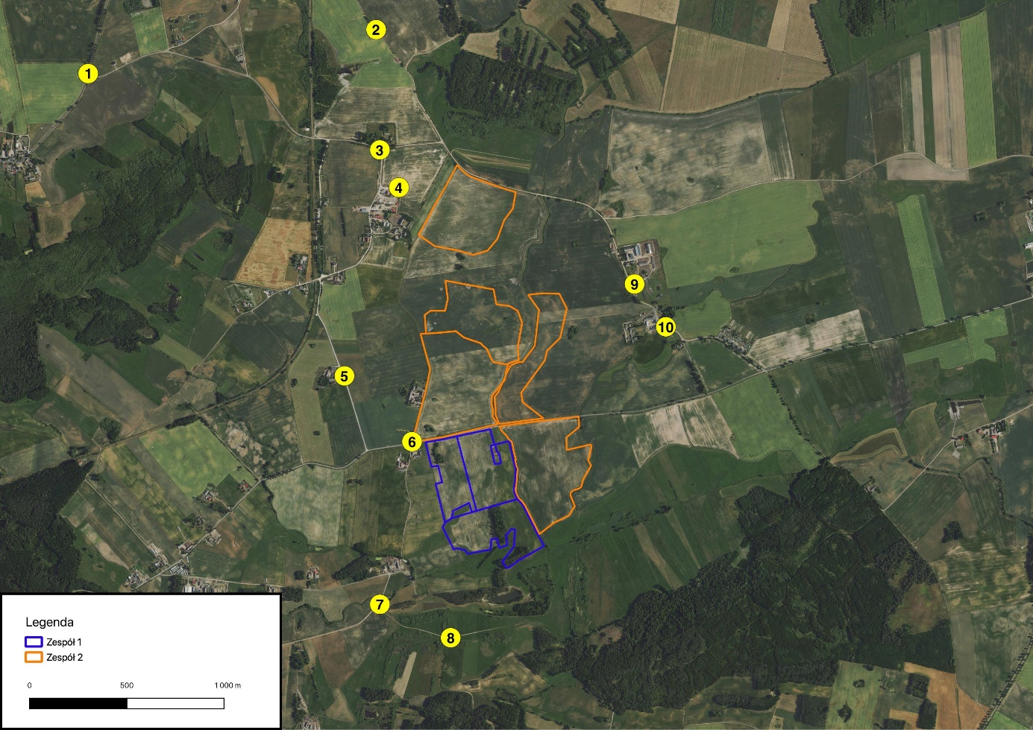
Rysunek 19. Lokalizacja punktów widokowych względem granic planowanej inwestycji
Na potrzeby niniejszego opracowania wyznaczono 10 punktów widokowych.
Na zdjęciach lokalizację planowanej inwestycji zaznaczono czarną strzałką.

Punkt widokowy nr 1
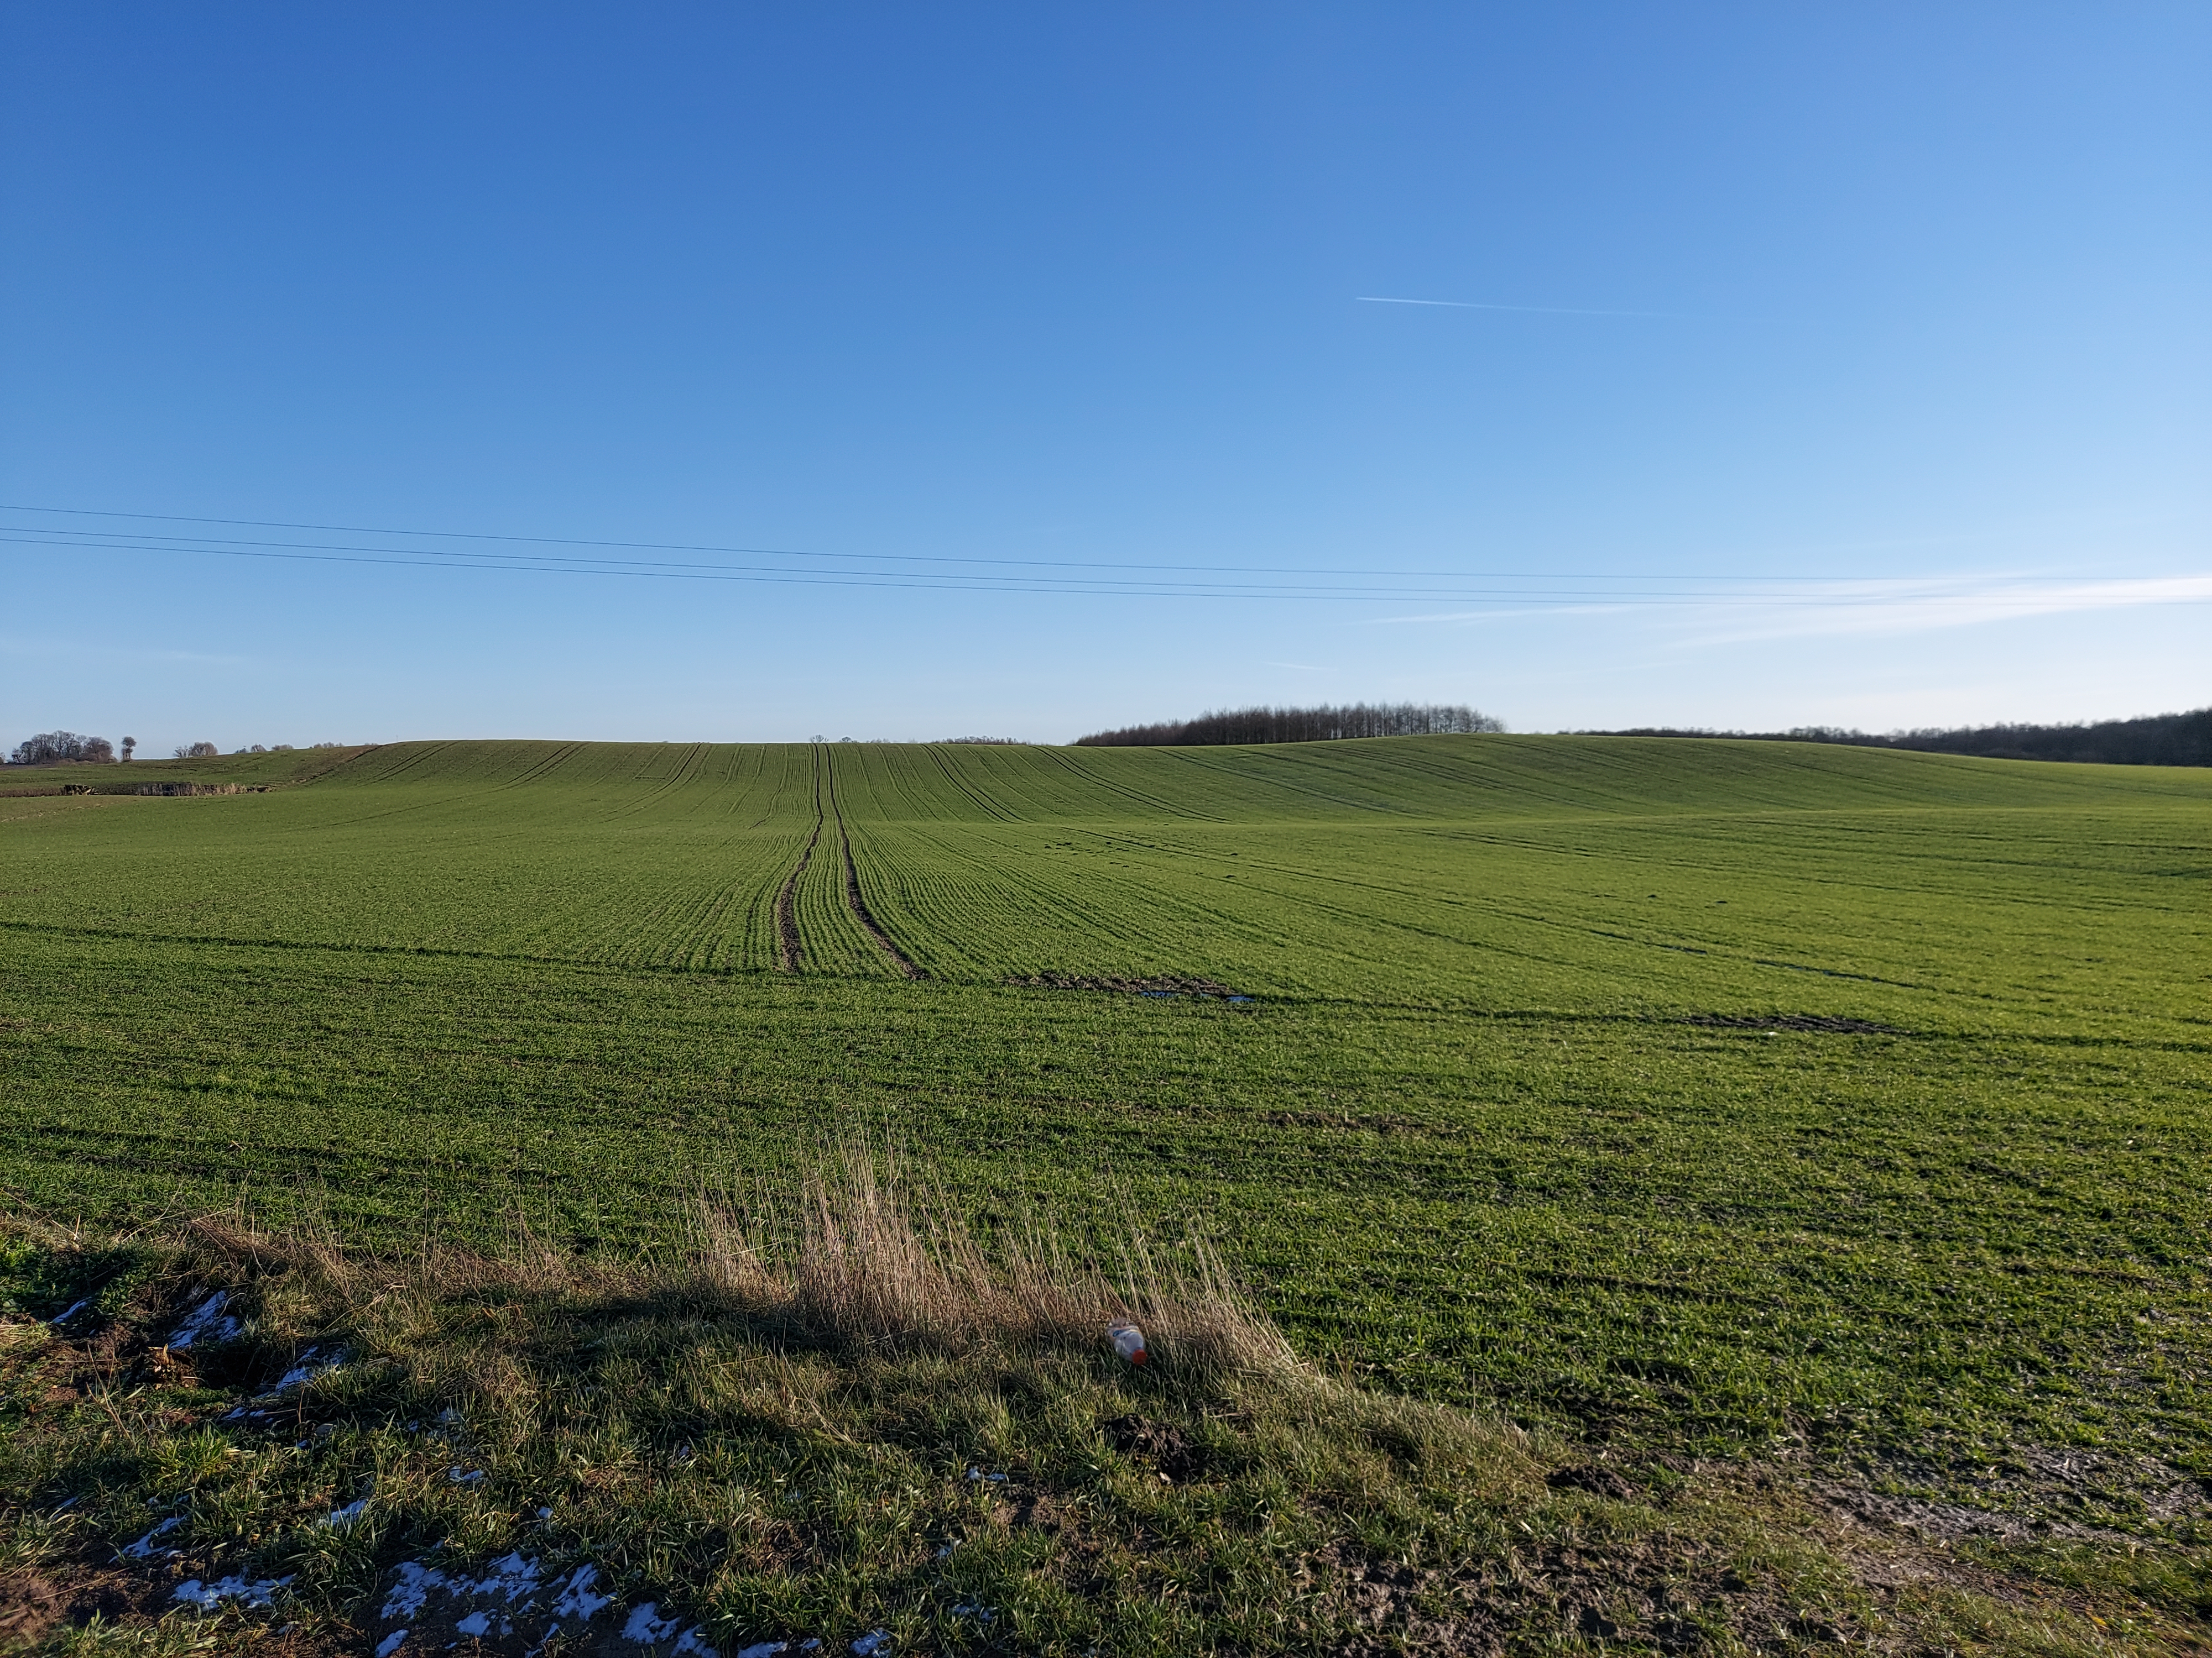
Fot. 1. Punkt widokowy nr 1

Punkt widokowy nr 1 znajduje się w odległości ok. 1,8 km na północny-zachód od działki 11/2 (Zespół II).
Inwestycja będzie całkowicie niewidoczna ze względu na faliste ukształtowanie terenu. Farma fotowoltaiczna będzie w całości przesłonięta przez widoczny na zdjęciu pagórek.

Punkt widokowy nr 2
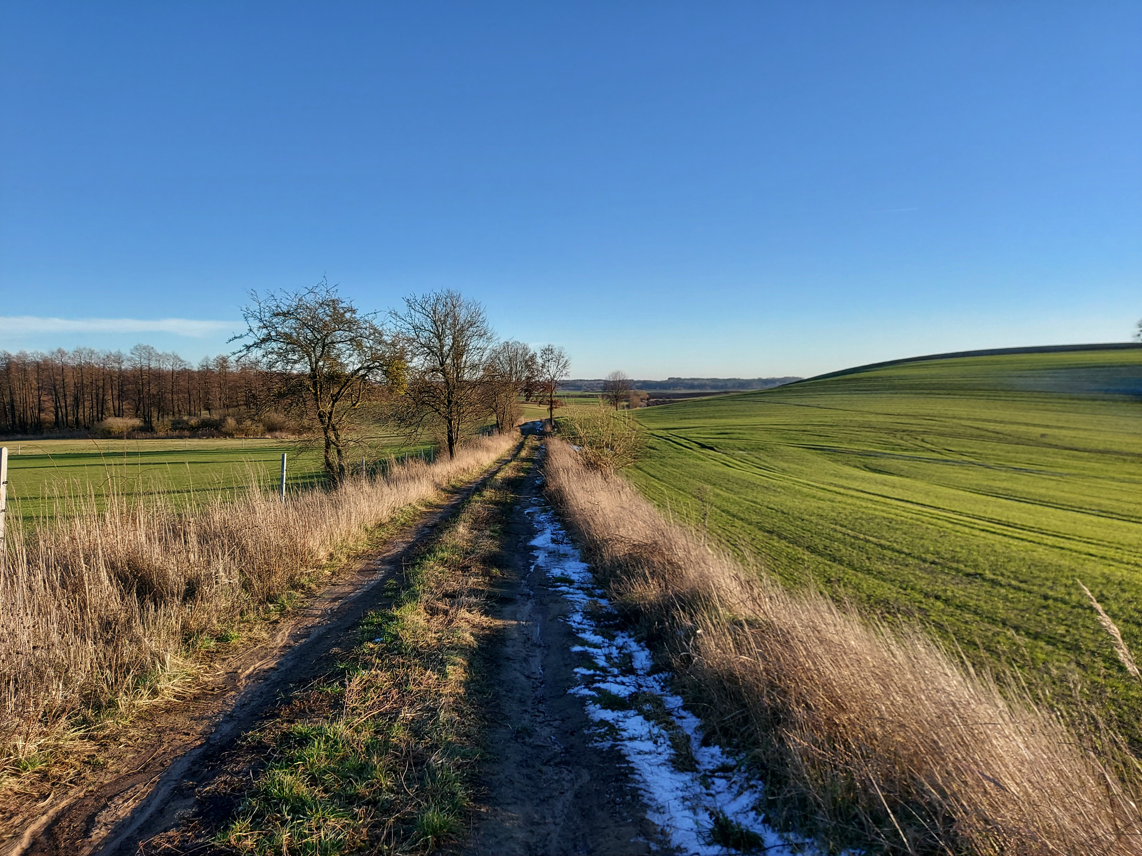
Fot. 2. Punkt widokowy nr 2
Punkt widokowy nr 2 znajduje się w odległości ok. 750 m na północny-zachód od granic działki 11/2 (Zespół II).
Farma będzie z tego punktu całkowicie niewidoczna ze względu na pagórkowate ukształtowanie terenu oraz widoczne zadrzewienia, w związku z czym nie będzie zmieniała odbioru walorów krajobrazowych tego terenu. W okresie wegetacyjnym inwestycja będzie dodatkowo przesłonięta przez porastające pole uprawy.

Punkt widokowy nr 3
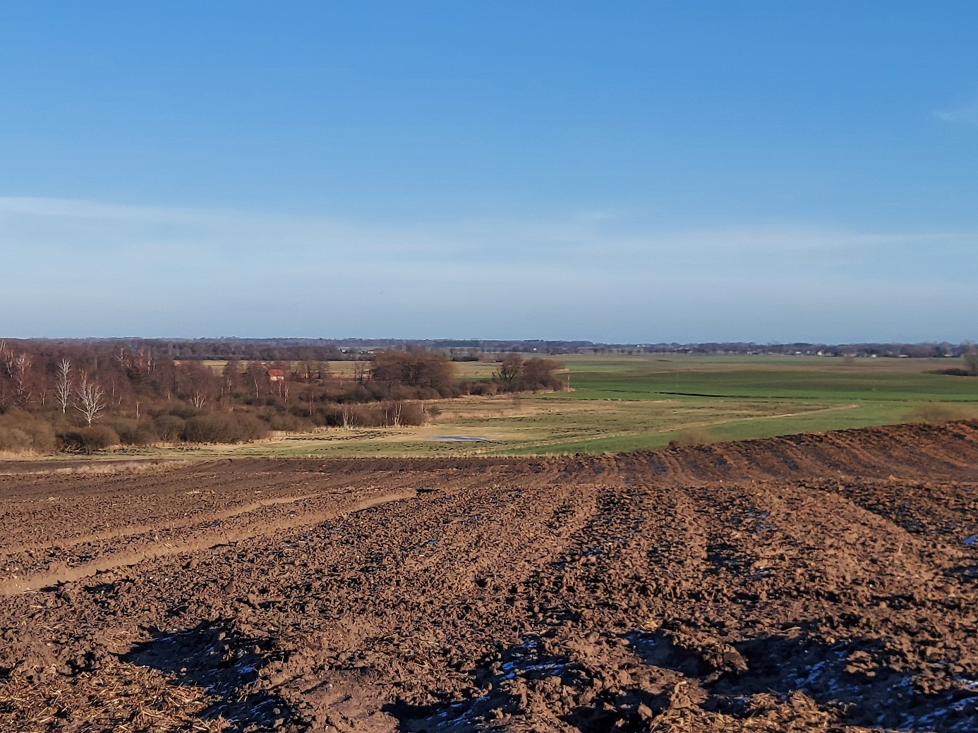
Fot. 3. Punkt widokowy nr 3
Punkt widokowy nr 3 znajduje się w odległości ok. 350 m w kierunku północno-zachodnim od granic Zespołu II.
Na pierwszym planie widać pole orne, na wschód od miejsca lokalizacji farmy widać zadrzewienia.
Planowana inwestycja nie odmieni charakteru już istniejącego na tym terenie krajobrazu – jest to krajobraz antropogeniczny, wobec czego inwestycja nie powinna być uciążliwa dla obserwatora. W zależności od rodzaju upraw, w okresie wegetacyjnym inwestycja może być całkowicie przesłonięta. Co więcej, ograniczać widok na inwestycję będą planowane nasadzenia izolacyjne.

Punkt widokowy nr 4
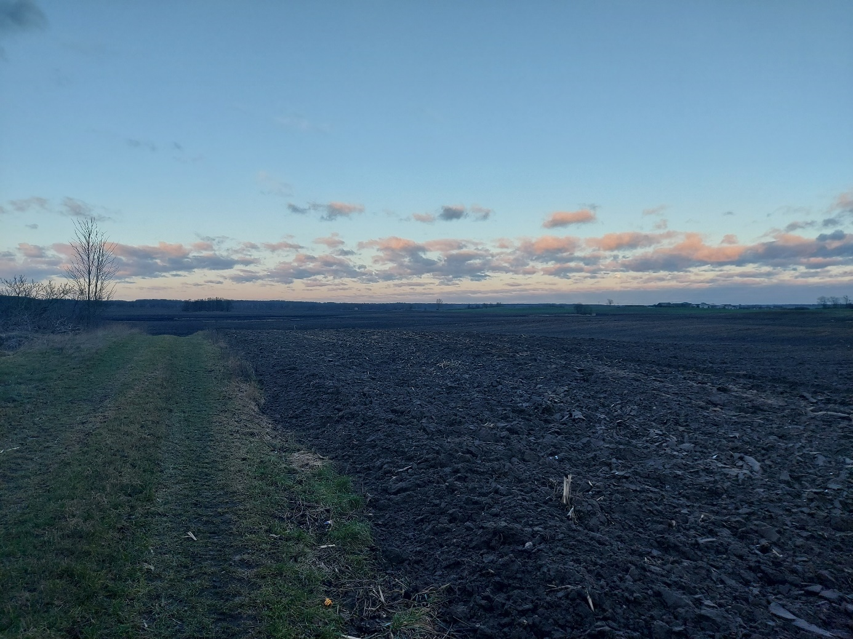
Fot. 4. Punkt widokowy nr 4
Punkt widokowy nr 4 znajduje się w odległości ok. 220 m od granic Zespołu II. Na pierwszym planie widoczne są pola. Na linii obserwator – farma brak jest przeszkód terenowych w postaci np. drzew. Jednakże Inwestor przewiduje nasadzenia zieleni izolacyjnej, które znacząco ograniczą widok na inwestycję. Co więcej, stopień widoczności inwestycji będzie również zależny od rodzaju upraw i pory roku.

Punkt widokowy nr 5
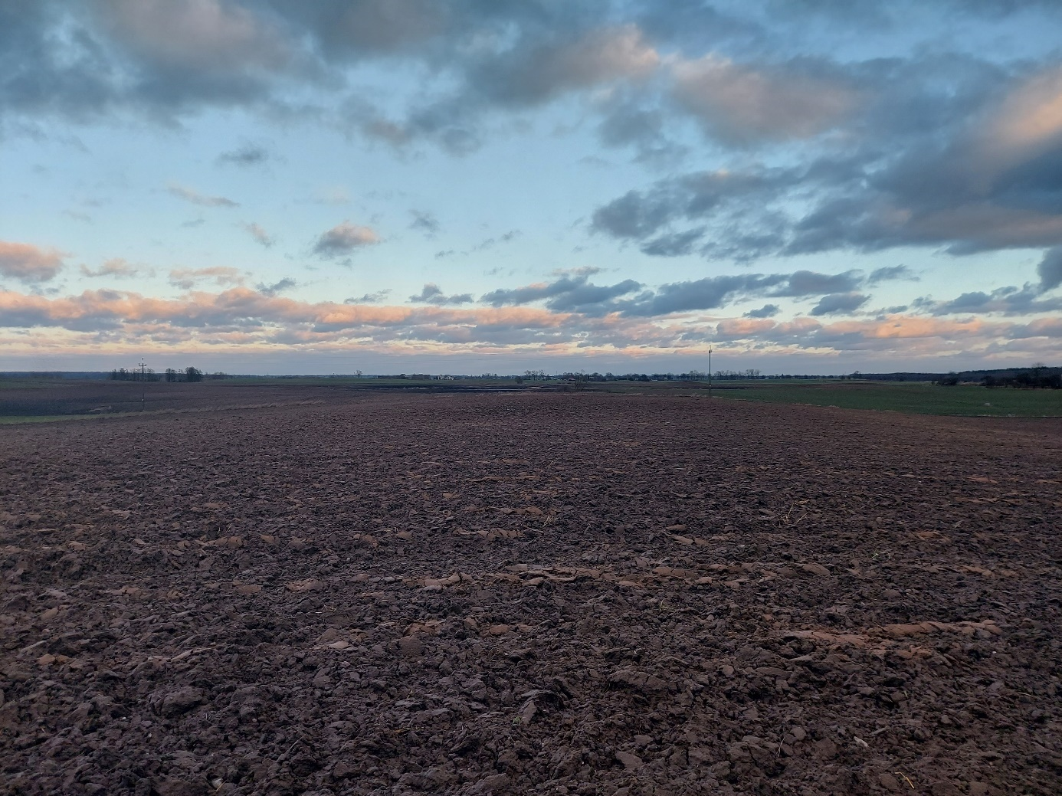
Fot. 5. Punkt widokowy nr 5
Punkt widokowy nr 5 znajduje się w odległości ok. 400 m na zachód od działki nr 13 (Zespół II). Podobnie jak w przypadku punktu widokowego nr 5 na linii obserwator–farma brak jest przeszkód terenowych w postaci np. drzew.
Podkreślić jednak należy, że krajobraz ma charakter antropogeniczny, typowo rolniczy. Teren nie jest w chwili obecnej atrakcyjny pod względem krajobrazowym, wobec czego można stwierdzić, że planowana inwestycja nie odmieni charakteru już istniejącego na tym terenie krajobrazu i nie będzie uciążliwa dla obserwatora.
W zależności od rodzaju upraw, w okresie wegetacyjnym inwestycja może być całkowicie przesłonięta. Co więcej, Inwestor przewiduje nasadzenia zieleni izolacyjnej, które dodatkowo ograniczą widok na inwestycję.

Punkt widokowy nr 6
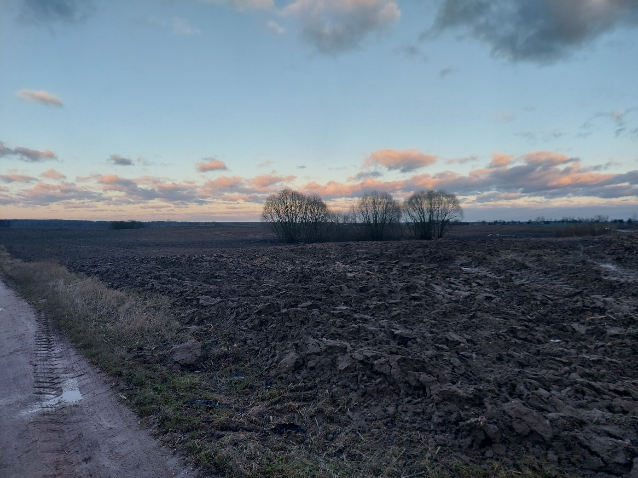
Fot. 6. Punkt widokowy nr 6
Punkt widokowy nr 6 znajduje się bezpośrednio przy działce nr 13 (Zespół II), w odległości ok. 60 m od granic planowanej inwestycji. Na pierwszym planie znajdują się grunty orne, zaś na drugim zadrzewienia śródpolne. Oś widokową stanowią owe zadrzewienia. Teren jest lekko falisty, wobec czego wpływ na postrzeganie inwestycji będzie miała dokładna lokalizacja obserwatora. Biorąc pod uwagę obecność zadrzewień oraz fakt, że wzdłuż granic inwestycji planuje się nasadzenia zieleni izolacyjnej, widoczność planowanej inwestycji będzie znacząco ograniczona.

Punkt widokowy nr 7
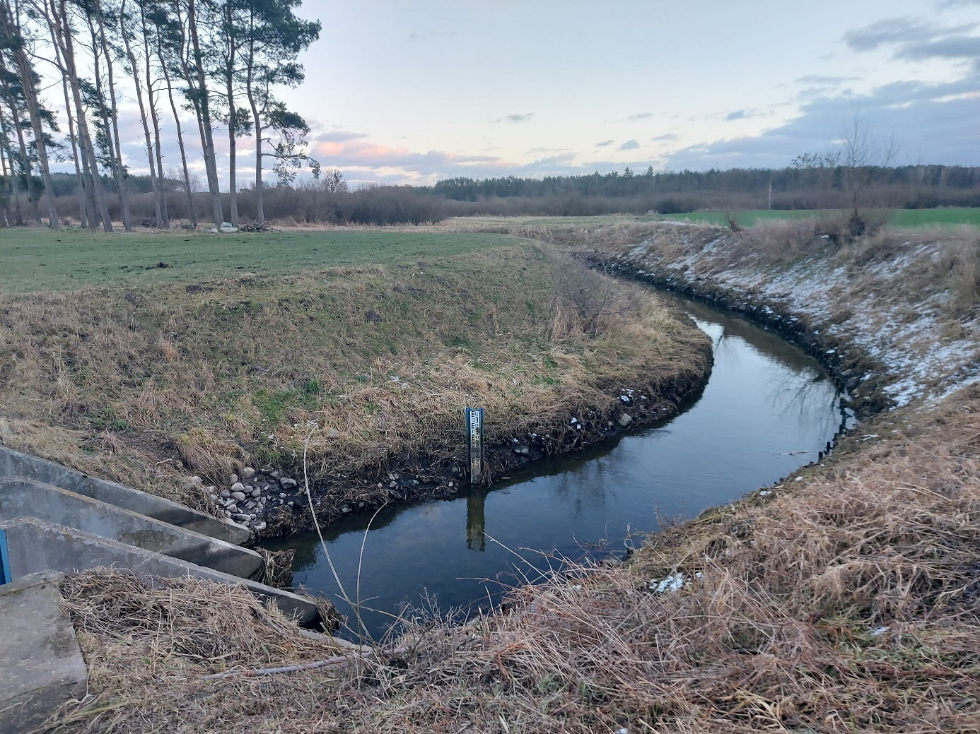
Fot. 7. Punkt widokowy nr 7

Punkt widokowy nr 7 znajduje się w odległości ok. 430 m na południowy-zachód od działki 153/9 (Zespół I). Jest to obszar Krajeńskiego Parku Krajobrazowego. Jak widać, krajobraz jest znacznie bardziej urozmaicony – widoczny jest ciek wodny Orla stanowiący oś widokową. Na drugim planie widoczne są zadrzewienia, które całkowicie przesłonią planowaną inwestycję.

Punkt widokowy nr 8
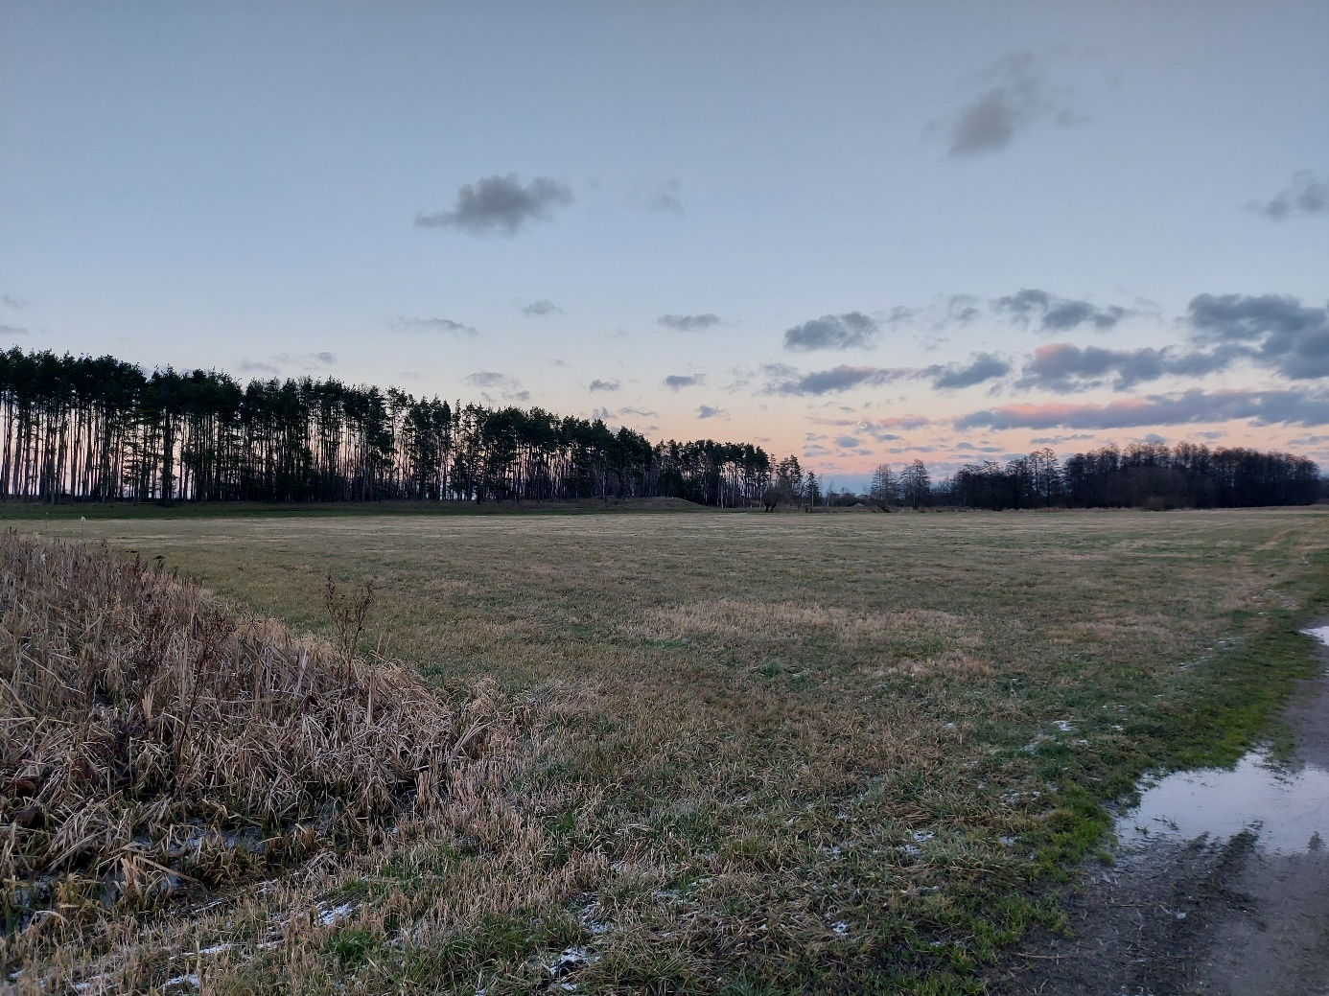
Fot. 8. Punkt widokowy nr 8
Punkt widokowy nr 8 znajduje się w odległości ok. 440 m na południe od działki 153/9 (Zespół I). Zarówno punkt obserwacyjny, jak i Zespół I, znajdują się na obszarze Parku Krajobrazowego. Na pierwszym planie widoczna jest łąka, zaś na drugim planie widać linię drzew. Z tego punktu inwestycja będzie całkowicie niewidoczna – widoczne zadrzewienia ją całkowicie przesłonią.

Punkt widokowy nr 9
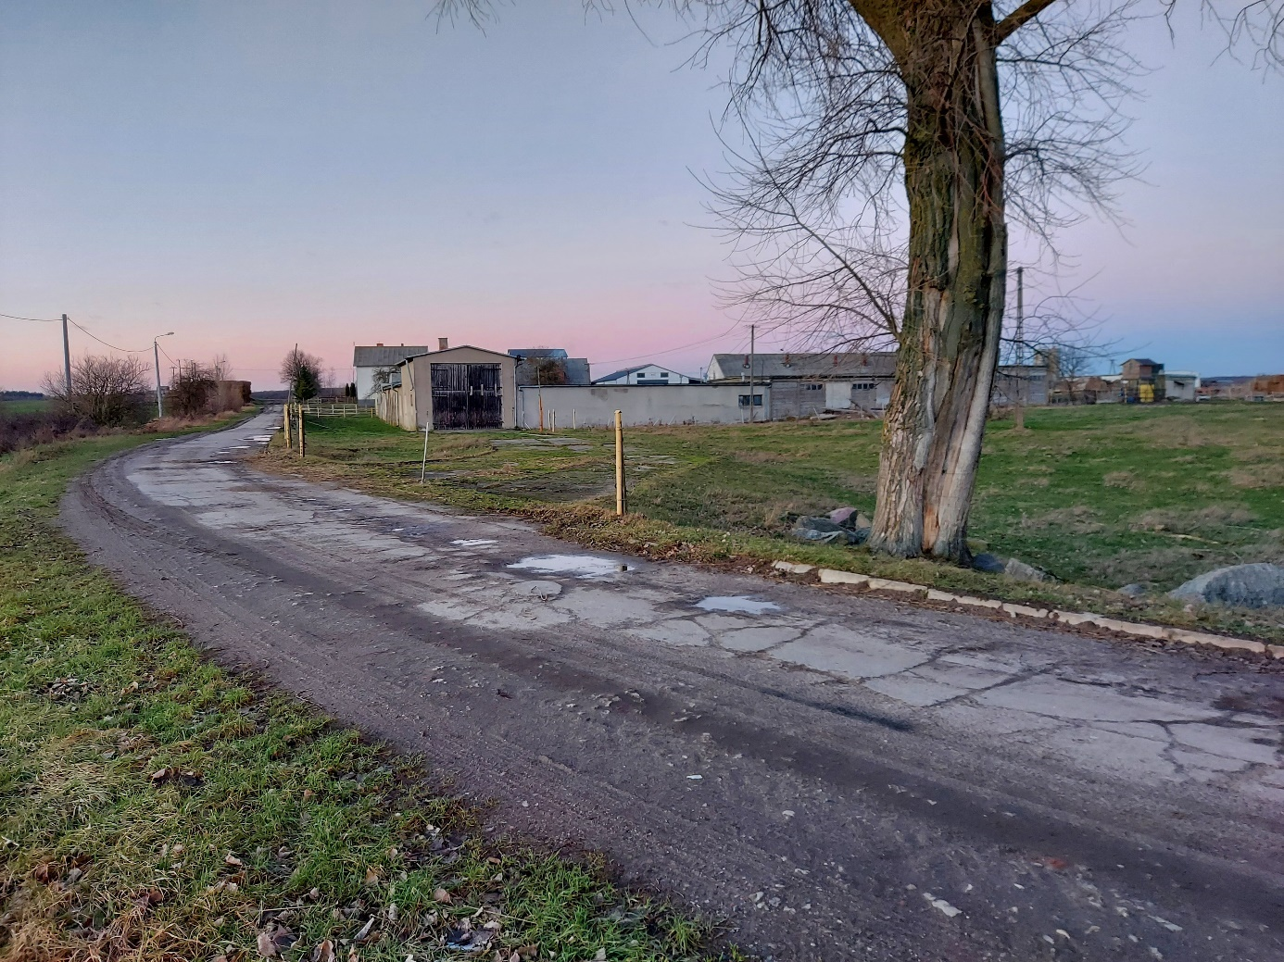
Fot. 9. Punkt widokowy nr 9
Punkt nr 9 zlokalizowany jest w odległości ok. 350 m od granic inwestycji zlokalizowanej na działce nr 14/1 oraz 740 m od granic inwestycji zlokalizowanej na działce nr 11/2. Zdjęcie zostało wykonane w kierunku północnym w celu zwizualizowania widoku obserwatorów poruszających się widoczną na pierwszym planie drogą. Z tego punktu farma będzie całkowicie niewidoczna, zostanie zlokalizowana za zabudowaniami gospodarskimi.
Krajobraz jest mocno przekształcony, antropogeniczny i nie przedstawia wysokich wartości estetycznych.

Punkt widokowy nr 10
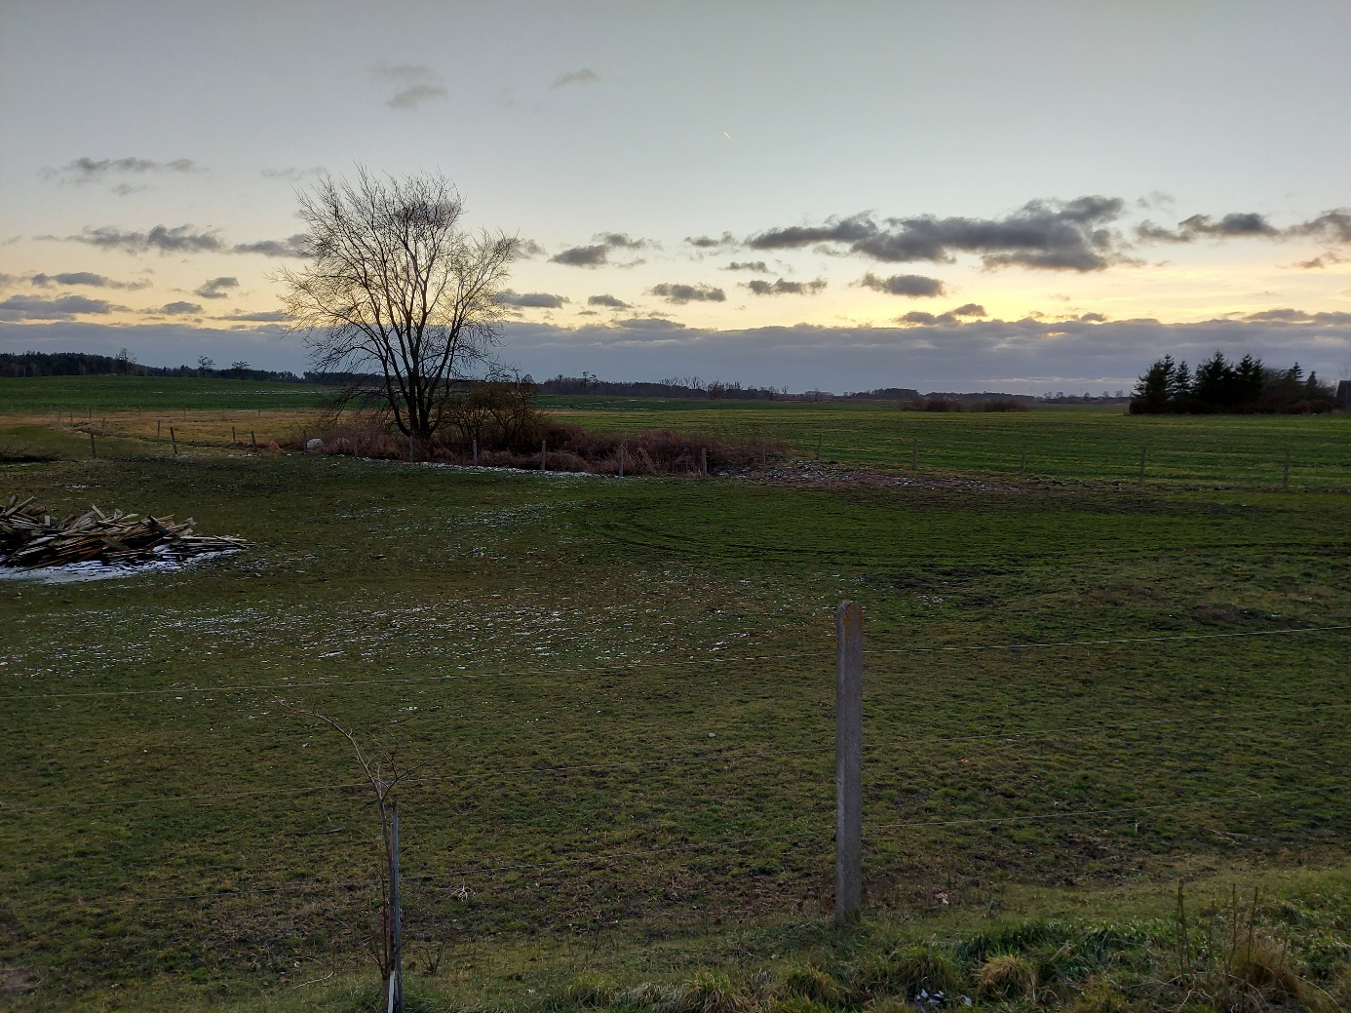
Fot. 10. Punkt widokowy
Punkt widokowy nr 10 znajduje się w odległości ok. 530 m od granic inwestycji zlokalizowanej na działce nr 14/1 (Zespół II), w kierunku wschodnim. Na pierwszym planie znajduje się łąka, zaś na drugim zadrzewienia śródpolne, które stanowią oś widokową. Teren jest lekko falisty, wobec czego wpływ na postrzeganie inwestycji będzie miała dokładna lokalizacja obserwatora. W okresie wegetacyjnym zadrzewienia oraz uprawy w znacznym stopniu przesłonią planowaną inwestycję. Co więcej, Inwestor zaplanował nasadzenia zieleni izolacyjnej, które dodatkowo ograniczą wpływ na inwestycję.

Oceny estetyczne elementów infrastruktury fotowoltaicznej są subiektywne, zależne od osobniczych odczuć i upodobań, a w efekcie skrajnie zróżnicowane. Oceniając wpływ na krajobraz planowanej inwestycji nie przewiduje się znaczącego jej oddziaływania z racji, że jej zakres obejmuje teren mało atrakcyjny w skali okolicy. Krajobraz pozbawiony jest indywidualnych cech wyróżniających, a także charakteryzuje się brakiem istotnych dominant. Jest to typowy krajobraz rolniczy, gdzie elementami wzbogacającymi są jedynie pola uprawne oraz zadrzewienia, które stanowią wartość pozytywną (+) w krajobrazie, poprawiając estetyczne walory krajobrazu, a także ograniczając w znacznym stopniu erozję gleb.
Jeśli chodzi o elementy negatywne (-), stanowią je znajdujące się elementy infrastruktury takie jak trakcja energetyczna, drogi asfaltowe oraz zabudowania. Znajdujące się w krajobrazie drogi polne wpływają neutralnie (0) na krajobraz.

Planowana farma fotowoltaiczna zlokalizowana jest w mozaice krajobrazu rolniczego - gruntów ornych, zadrzewień oraz lasów.
Część analizowanych działek (Zespół I – oznaczony na niebiesko na mapie wyżej) znajduje się w obrębie Krajeńskiego Parku Krajobrazowego – na jego granicy. Działki wchodzące w skład Zespołu II (pomarańczowe) graniczą z PK od wschodu. Inwestycja jest zgodna z zasadami prowadzenia działalności gospodarczej na tym obszarze określonej w Uchwale Nr X/229/15 Sejmiku Województwa Kujawsko-Pomorskiego z dnia 24 sierpnia 2015 r. w sprawie Krajeńskiego Parku Krajobrazowego (Dz. Urz. Woj. Kuj-Pom. z 2015 r. poz. 2550). Na terenie tego obszaru wprowadzono szereg zakazów, jednak realizacja oraz eksploatacja planowanej inwestycji nie będzie wiązała się ze złamaniem żadnego z zakazów umieszczonych w w/w uchwale.
Należy również podkreślić, że w odróżnieniu od rezerwatów przyrody, parki krajobrazowe nie są obszarami wyłączonymi z działalności gospodarczej a przy wyborze lokalizacji czynnikami branymi pod uwagę poza względami krajobrazowymi są m.in. możliwość podłączenia do sieci energetycznej, nasłonecznienie, ukształtowanie terenu, wystawa względem słońca, szorstkość terenu (obecność drzew, zabudowy i innych obiektów mogących przesłaniać panele słoneczne) oraz walory przyrodnicze.
Krajeński Park Krajobrazowy zajmuje powierzchnię niemal 750 km2, co stanowi ok. 75000 hektarów. Inwestycja zajmie na terenie znajdującym się w granicach Parku jedynie ok. 14 ha, dodatkowo na samym jego skraju. Obszar inwestycji stanowią wielkoobszarowe pola uprawne, identyczne do tych, które znajdują się poza formalną granicą Parku. Inwestycja zajmująca mniej niż 1/100 procenta powierzchni Parku nie wpłynie negatywnie na jego walory krajobrazowe.
W pobliżu planowanej farmy nie znajdują się istotne ciągi i punkty widokowe oraz nie przebiegają szlaki turystyczne. Teren objęty inwestycją, jak i tereny przylegające stanowią krajobraz nie wyróżniający się szczególnie walorami krajobrazowymi jak i kulturowymi. Na terenie lokalizacji instalacji fotowoltaicznych nie ma obiektów cennych ze względu na walory kulturowe. Najbliższe zabytki to zlokalizowany w miejscowości Suchorączek zespół parkowo-pałacowy z 2. połowy XIX wieku, który będzie znajdować się w odległości ponad 2,7 km od planowanej inwestycji; inwestycja nie będzie znajdować się w osiach widokowych tego zabytku.
Teren, gdzie powstanie elektrownia fotowoltaiczna został już wcześniej, pod wpływem presji człowieka, przekształcony na krajobraz antropogeniczny, rolniczy. W związku z tym na etapie realizacji pojawienie się maszyn i innych elementów budowlanych nie powinno wpłynąć na znaczne pogorszenie percepcji krajobrazu. Zwłaszcza, że zmiany te będą trwały jedynie przez czas budowy, który jest okresem przejściowym. Na etapie tym wystąpią prace czasowo zniekształcające rzeźbę terenu. Po zakończeniu prac, teren budowy poza obszarem umiejscowienia elementów elektrowni, doprowadzony zostanie do stanu pierwotnego.
Oddziaływanie przedmiotowej inwestycji na krajobraz w fazie jej likwidacji będzie podobne jak w przypadku jej realizacji. W okresie likwidacji przedsięwzięcia w obrębie terenu elektrowni pojawią się maszyny i pojazdy budowlane. Spowodują one dysonans w dotychczasowym krajobrazie. Należy jednak zaznaczyć, że czas przeznaczony na likwidację inwestycji jest okresem przejściowym. Po zakończeniu prac, teren rozbiórki doprowadzony zostanie do stanu pierwotnego.
Kluczowe oddziaływanie na krajobraz występuje na etapie eksploatacji. Czas eksploatacji farmy jest przewidywany na 25-30 lat. Jednakże należy tu podkreślić, że farmy fotowoltaiczne są obiektami niewysokimi. Panele fotowoltaiczne montowane są zazwyczaj na stelażach o wysokości maksymalnie do 5 m. Elementy stacji kontenerowych, konstrukcji wsporczej i ogrodzenia zostaną pomalowane w odcieniach szarości i/lub zieleni w celu zmniejszenia ich wpływu na krajobraz.
Nieduża wysokość powoduje, że inwestycja w dużej mierze zostanie przesłonięta przez naturalne bariery jakimi są drzewa. W okresie wegetacji zboża porastające okoliczne pole również będą zmniejszały widoczność farmy. Dlatego też wpływ na krajobraz będzie bardzo niewielki i ograniczony przede wszystkim do bezpośredniego sąsiedztwa.

Działki położone w miejscowościach Wysoka Krajeńska i Suchorączek położone są w terenie pofałdowanym. Patrząc na teren przedsięwzięcia z obszaru najbliższych zabudowań mieszkalnych można zauważyć, że wysokości nieznacznie zwiększają się na terenie działek inwestycyjnych, po czym opadają w kierunku rzeki Orla. Jednakże biorąc pod uwagę fakt, że planowana inwestycja została odsunięta od najbliższych zabudowań mieszkalnych, a także obecność zadrzewień ograniczających widok oraz planowane nasadzenia zieleni izolacyjnej na wysokości wszystkich najbliższych zabudowań mieszkalnych można stwierdzić, że wpływ na krajobraz, w tym na negatywne odczucia wśród mieszkańców w/w wsi nie będzie znaczący. Co prawda przedmiotowa farma fotowoltaiczna może mieć wpływ na obserwatorów przejeżdżających położoną wzdłuż granic inwestycji lokalną drogą, jednakże będą oni widzieli inwestycję jedynie przez chwilę.
Pierwotnie planowana inwestycja miała zajmować powierzchnię ok. 143,3 ha, jednakże w wyniku podziałów rolnych działek i wyłączenia z inwestycji gruntów klas III, ostatecznie farma fotowoltaiczna będzie realizowana na powierzchni maksymalnie ok. 79,2 ha.
W związku z powyższym skala oddziaływania przedmiotowej inwestycji, w tym wpływ na krajobraz zostały znacząco ograniczone.

W celu ograniczenia widoczności farmy fotowoltaicznej inwestor planuje nasadzenia krzewów wzdłuż granic inwestycji na wysokości zabudowań mieszalnych położonych w otoczeniu przedsięwzięcia. Nasadzenia te wpłyną także na zwiększenie bioróżnorodności, w tym stworzenie miejsc gniazdowania i żerowania dla ptaków. Pas niskopiennej zieleni izolacyjnej będzie złożony z gatunków roślin stanowiących izolację akustyczną oraz widokową. Lokalizacja nasadzeń została zaplanowana jak poniżej:
- Działka o nr ew. 14/1 ob. Wielowicz, gm. Sośno: pas o długości ok. 100 m i pas
o długości ok. 170 m wzdłuż północnego fragmentu wschodniej granicy oraz pas
o długości ok. 50 m wzdłuż południowej granicy inwestycji;
- Działka o nr ew. 11/2 ob. Wielowicz, gm. Sośno: pas o długości ok. 360 m wzdłuż zachodniej granicy inwestycji;
- Działki o nr ew. 13 ob. Wielowicz, gm. Sośno: pas o długości ok. 250 m wzdłuż zachodniej granicy oraz pas o długości ok. 50 m, pas o długości ok. 50 m i pas
o długości ok. 130 m wzdłuż południowej granicy inwestycji;
- Działka o nr ew. 52/1 ob. Wysoka Krajeńska, gm. Sępólno Krajeńskie: pas
o długości ok. 80 m wzdłuż zachodniej granicy inwestycji;
- Działka o nr ew. 53/9 ob. Wysoka Krajeńska, gm. Sępólno Krajeńskie: pas
o długości ok. 190 m wzdłuż wschodniej granicy inwestycji;
- Działka o nr ew. 22/3 ob. Wielowicz, gm. Sośno: pas o długości ok. 210 m wzdłuż zachodniej granicy inwestycji.
Planowane nasadzenia zostały uwzględnione w formie graficznej na wstępnym Planie Zagospodarowania Terenu, który jest Załącznikiem nr 2 do niniejszego Aneksu.

Warto również zaznaczyć, że instalacja farmy fotowoltaicznej nie stanowi dominanty krajobrazowej - maksymalna wysokość instalacji nie będzie przekraczać w najwyższym punkcie 5 metrów, jest więc niższa niż większość obiektów kubaturowych oraz drzew w jej otoczeniu. Dzięki temu zasięg jej widoczności będzie nieznaczny.
Reasumując niewielka wysokość paneli fotowoltaicznych, miejsce lokalizacji farmy – wielkoobszarowe pola uprawne, a także zaproponowane nasadzenia izolacyjne sprawiają, że planowane przedsięwzięcie nie będzie miało znaczącego negatywnego wpływu na walory krajobrazowe gmin Sośno, Sępólno Krajeńskie i Więcbork.

Oddziaływanie pola elektromagnetycznego

Etap eksploatacji wiąże się z produkcją i przesyłem energii elektrycznej z elektrowni słonecznej. W związku z tym będzie występowało promieniowanie elektromagnetyczne niejonizujące. Jest ono związane z przepływem prądu elektrycznego przez przewodnik. Dopuszczalne wartości parametrów fizycznych pól elektromagnetycznych zostały określone w Rozporządzeniu Ministra Zdrowia z dnia 17 grudnia 2019 r. w sprawie dopuszczalnych poziomów pól elektromagnetycznych w środowisku [Dz.U. 2019 poz. 2448].
Pole elektromagnetyczne stanowi szczególnego rodzaju postać energii, złożoną z pola elektrycznego i pola magnetycznego. Pole elektromagnetyczne wyróżnia się ciągłością rozkładu w przestrzeni, zdolnością rozchodzenia się w próżni i oddziaływaniem siły na cząsteczki materii naładowanej ładunkiem elektrycznym. Do podstawowych wielkości charakteryzujących pole elektromagnetyczne należą:
f – częstotliwość pola [Hz]
E – natężenie składowej elektrycznej [V/m]
H – natężenie składowej magnetycznej [A/m]
Pola elektromagnetyczne występujące w środowisku mogą oddziaływać na różne jego elementy, w tym na organizmy żywe. Mechanizm tych oddziaływań zależy od wielu czynników, przede wszystkim od właściwości pola, które zmieniają się zależnie od jego częstotliwości. Człowiek styka się w swoim środowisku z całym zakresem (tzw. widmem) częstotliwości pola elektromagnetycznego, przy czym poza stałym polem magnetycznym Ziemi, wszystkie źródła pola elektromagnetycznego (np. linie przesyłowe, piece indukcyjne, nadajniki radiowe i telewizyjne, kuchnie mikrofalowe, telefony komórkowe, urządzenia radarowe) są wytworem cywilizacji.
Źródła pola elektromagnetycznego występującego w środowisku można podzielić na dwa rodzaje: naturalne i sztuczne. Do naturalnych źródeł pola elektromagnetycznego należą: naturalne promieniowanie Ziemi, Słońca i jonosfery. Ze wszystkich pól naturalnych najlepiej znane jest pole geomagnetyczne. Natężenie tego pola wynosi od 16 do 56 A/m. Nad powierzchnią Ziemi występuje również naturalne pole elektryczne o natężeniu około 120 V/m. Do sztucznych źródeł pola elektromagnetycznego o częstotliwości 50 Hz należy większość urządzeń elektrycznych.
Specyfika pola elektromagnetycznego wytwarzanego przez takie urządzenia powoduje, że można w jego przypadku oddzielnie rozpatrywać składową elektryczną i magnetyczną. Pole magnetyczne towarzyszy każdemu przepływowi prądu, a pole elektryczne występuje wszędzie tam, gdzie pojawia się napięcie elektryczne.

Dopuszczalne poziomy pól elektromagnetycznych określone są w Rozporządzeniu Ministra Zdrowia z 17 grudnia 2019 r. w sprawie dopuszczalnych poziomów pól elektromagnetycznych w środowisku. Są one zróżnicowane dla:
- terenów przeznaczonych pod zabudowę mieszkaniową - charakteryzowane są przez dopuszczalne wartości parametrów fizycznych (składową elektryczną, składowa magnetyczną) charakteryzujących oddziaływanie pól elektromagnetycznych na środowisko dla częstotliwości pól elektromagnetycznych 50 Hz,

- miejsc dostępnych dla ludności - charakteryzowane są przez dopuszczalne wartości parametrów fizycznych (składowa elektryczna, składowa magnetyczna, gęstość mocy), ustalone dla 11 zakresów częstotliwości pól elektromagnetycznych (w przedziale od 0 MHz do 300 GHz).
Tabela 4. Dopuszczalne poziomy pól elektromagnetycznych miejsc dostępnych dla ludności
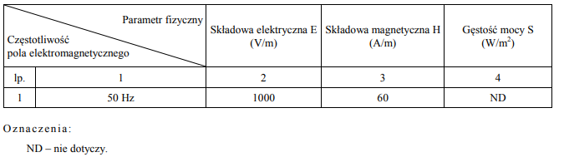

Tabela 5. Dopuszczalne poziomy pól elektromagnetycznych terenów przeznaczonych pod zabudowę mieszkaniową
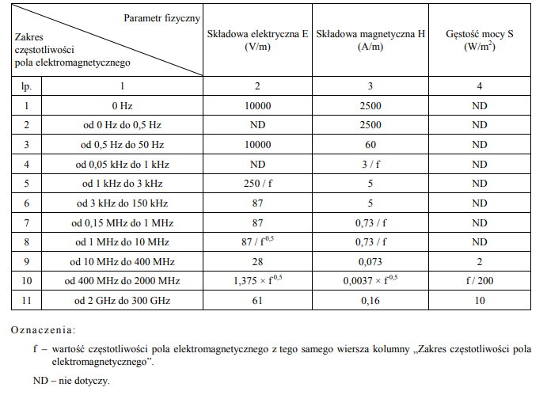

Obliczenia rozkładu pola elektrycznego i magnetycznego zostały wykonane
z zastosowaniem programu komputerowego RPLN 2009 [licencja dla ProSilence Krzysztof Kręciproch, Opole], opracowanego przez Zakład Wysokich Napięć Politechniki Łódzkiej. Autorami aplikacji są dr inż. J. Galoch, dr inż. A. Wira oraz inż. A. Klimczak. Program ten realizuje obliczenia rozkładu pola elektrycznego i magnetycznego pod liniami energetycznymi oraz w ich otoczeniu w oparciu o prawa fizyczne wykorzystywane
w elektrotechnice. Algorytm obliczeniowy, pozwalający na wyznaczenie rozkładu poziomu pola elektrycznego w sąsiedztwie linii energetycznych, obejmuje swym zakresem cztery podstawowe etapy:
- skompletowanie danych: konfiguracja linii, napięcia przewodów względem ziemi,
- obliczenie rozkładu ładunku elektrycznego na przewodach,
- na podstawie rozkładu ładunku na przewodach i geometrii linii obliczenie potencjału w wybranym punkcie wokół linii,
- obliczenie natężenia pola elektrycznego w danym punkcie wokół linii.

Program wykorzystano do szacunkowego określenia natężenia pola elektromagnetycznego, pochodzącego od urządzeń pracujących z prądem zmiennym.

Oddziaływanie paneli i połączeń między panelami
Podstawowym elementem instalacji są panele fotowoltaiczne. Panele mają kształt prostokąta i grubość kilku centymetrów. Same ogniwa są cienkie i bardzo delikatne, dlatego też w celu ochrony chronione są warstwą przeźroczystego, twardego
i wysokoprzepuszczalnego szkła. Dzięki temu żywotność ogniw jest bardzo długa i sięga 25-30 lat.
Ogniwa fotowoltaiczne wytwarzają prąd stały, stąd też konieczne jest stosowanie falowników, które przekształcają prąd stały w prąd przemienny, który może być wprowadzony do sieci elektroenergetycznej. Urządzenia o takich parametrach są powszechnie stosowane w użytku domowym lub transporcie, nie powodując jakiegokolwiek zagrożenia w zakresie emisji pola elektromagnetycznego.
W wyniku przepływu prądu w przewodniku, tworzy się wokół niego pole magnetyczne. Wartość natężenia pola magnetycznego oraz indukcji magnetycznej łączy prawo Biota-Savarta:
gdzie:
B - indukcja pola magnetycznego
μ - przenikalność magnetyczna ośrodka (w przypadku powietrza ~ 1)
H - natężenie pola magnetycznego

stąd:
gdzie:
μ0 - stała magnetyczna [VS/AM]
I - natężenie prądu [A], przyjęto 8A,
R - odległość od przewodnika z prądem [m], przyjęto 40 m (odległość pomiędzy elementami farmy fotowoltaicznej a najbliższym budynkiem mieszkalnym)
dl - długość przewodnika z prądem [m], przyjęto 100 m,
Φ - kąt pomiędzy przewodnikiem a punktem obliczeniowym, przyjęto 90°

stąd:
$$B=10^{-7}[T⋅m/A]⋅\frac{8[A]⋅100[m]\sin{9}0^{∘}}{(40[m])^{2}}≈0,000002A/m$$

Jak wynika z obliczeń, poziom pola magnetycznego pochodzącego od przewodów paneli fotowoltaicznych, przy najbliższej zabudowie w odległości ok. 40 m wyniesie 0,000002 A/m, przy wartości dopuszczalnej wynoszącej 2500 A/m (naturalne pole magnetyczne Ziemi wynosi 16-56 A/m).
Zarówno same panele fotowoltaiczne, jak i sieć przesyłowa z paneli do falowników, nie jest zdolna do wytworzenia pola magnetycznego, które mogłoby zagrozić środowisku.

Oddziaływanie inwerterów
Falownik (przetwornica) przekształca prąd stały, wytworzony i przesłany z paneli fotowoltaicznych, na prąd przemienny niskiego napięcia. Gdy system jest wyposażony w przetwornicę, może współpracować praktycznie z każdym urządzeniem. Przetwornica jest podłączona bezpośrednio do paneli, za pomocą możliwie najkrótszego i najgrubszego kabla. Falownik wraz z pozostałymi urządzeniami służącymi do sterowania i kontroli, stanowią jeden element - inwerter.
Poziom pola magnetycznego pochodzącego od części stałoprądowej inwertera będzie zbliżony do pola generowanego przez kable doprowadzające, przy czym odległość inwerterów od zabudowań będzie znaczna. Na ten moment nie jest znana ich lokalizacja. Uwzględniając wartość najbardziej niekorzystną czyli odległość do najbliżej położonej zabudowy mieszkaniowej ok. 40 m, poziom pola magnetycznego, pochodzącego od części stałoprądowej falownika, przy najbliższej zabudowie mieszkalnej, wyniesie:

$$B=10^{-7}[T⋅m/A]⋅\frac{8[A]⋅100[m]\sin{9}0^{∘}}{(40[m])^{2}}≈0,000002A/m$$

Jak wynika z obliczeń, poziom pola magnetycznego pochodzącego od inwerterów, przy najbliższej zabudowie wyniesie 0,000002 A/m, przy wartości dopuszczalnej wynoszącej 2500 A/m (naturalne pole magnetyczne Ziemi wynosi 16-56 A/m).

Oddziaływanie stacji transformatorowych nn/SN
Energia elektryczna, w postaci prądu przemiennego z inwerterów przesyłana będzie do stacji transformatorowo - rozdzielczych, które zwiększą napięcie do średniego (SN).
W celu zobrazowania oddziaływania stacji transformatorowej średniego napięcia, posłużono się wynikami pomiarów własnych, wykonanych w sąsiedztwie stacji transformatorowej GPZ Staszów, w sąsiedztwie pola trafo SN. Badania przeprowadzono za pomocą miernika pola elektromagnetycznego firmy AARONIA AG, typu SPECTRAN NE 5035 nr 42419 w paśmie o częstotliwości środkowej 50Hz, odpowiadającym warunkom pracy stacji i linii elektromagnetycznych średniego napięcia, typowych dla polskiego systemu elektroenergetycznego. Wyniki pomiarów przedstawiono w poniższej tabeli.

Tabela 10. Poziom pola elektromagnetycznego w sąsiedztwie istniejącej stacji transformatorowej
Punkt pomiarowy | Poziom składowej elektrycznej | Poziom składowej magnetycznej
Sąsiedztwo pola trafo średniego napięcia (w odległości ok. 5 m od transformatora) | 73,17 V/m | 0,159 A/m

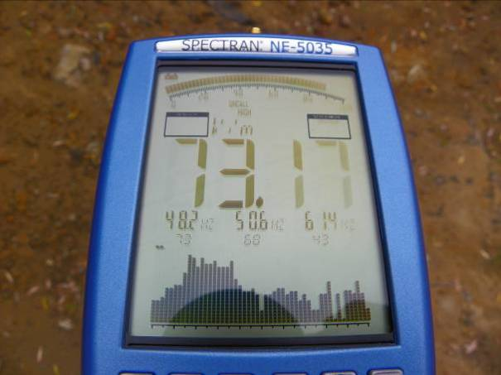 | 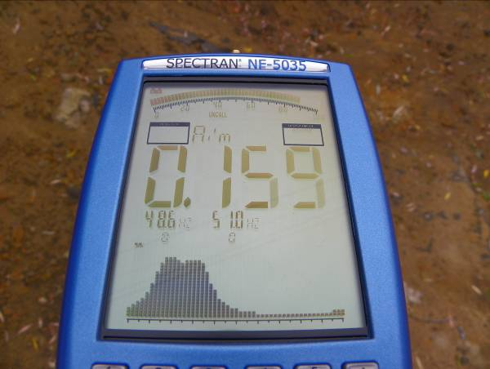
Fot. 11. Pomiar składowej elektrycznej (na lewo) i składowej magnetycznej (na prawo) w punkcie pomiarowym zlokalizowanym w odległości ok. 5 m od transformatora średniego napięcia [fot. Krzysztof Kręciproch]
Jak wynika z przeprowadzonych badań poziom pola elektromagnetycznego jest znacznie niższy od wartości dopuszczalnych (wartość dopuszczalna pola elektrycznego wyrażona została w kV/m natomiast wartości mierzone występowały w jednostkach o rząd niższych, tj. w V/m), już w bezpośrednim sąsiedztwie urządzenia.
Najbliższa odległość pomiędzy zabudowaniami mieszkalnymi a skrajnymi transformatorami nn/SN może wynosić nie mniej niż 50 m, zatem nie istnieje możliwość, aby oddziaływanie pola elektromagnetycznego miało jakikolwiek wpływ na zabudowę lub mieszkańców najbliższych miejscowości.

Oddziaływanie stacji transformatorowej SN/WN
Głównym źródłem pola magnetycznego na terenach stacji transformatorowych wysokich napięć są układy połączeń w rozdzielniach oraz aparatura stacyjna.
Analiza oddziaływania przedsięwzięcia w tym zakresie opiera się głównie na porównaniu z pomiarami wykonanymi na terenie istniejących obiektów tego typu. W otoczeniu krajowych stacji wysokiego napięcia, największe wartości natężenia pola magnetycznego stwierdza się w sąsiedztwie linii napowietrznych wchodzących na teren stacji, co jest uzasadnione mniejszą odległością od sondy miernika przewodów linii niż torów prądowych stacji. Warto przy tym zwrócić uwagę na fakt, że natężenia pól magnetycznych są tam znacznie niższe niż 30A/m, nawet w przypadku stacji o napięciu górnym 400kV, leżą więc dużo poniżej wartości granicznej 60A/m ustalonej w rozporządzeniu Ministra Środowiska z dnia 17 grudnia 2019 r. w sprawie dopuszczalnych poziomów pól elektromagnetycznych
w środowisku (Dz.U. z 2019 r. poz 2448, ze zm.) dla miejsc dostępnych dla ludzi.
W pozostałych miejscach wartości natężenia pola magnetycznego są bardzo niewielkie – od niemierzalnych do kilku A/m.
Oddziaływanie stacji transformatorowej WN będzie odpowiadało oddziaływaniu układu wysokonapięciowego, w tym w szczególności układu wyprowadzenia mocy
z transformatora na bramkę a dalej do sieci elektroenergetycznej operatora publicznego. Rozkład pola elektrycznego pod bramką liniową, wyznaczony na wysokości 2,0 m npt. dla przekroju w płaszczyźnie bramki, przedstawiono na wykresie 1.
Maksymalna wartość pola elektrycznego wystąpi bezpośrednio pod przewodami roboczymi i wyniesie 4,16kV/m.
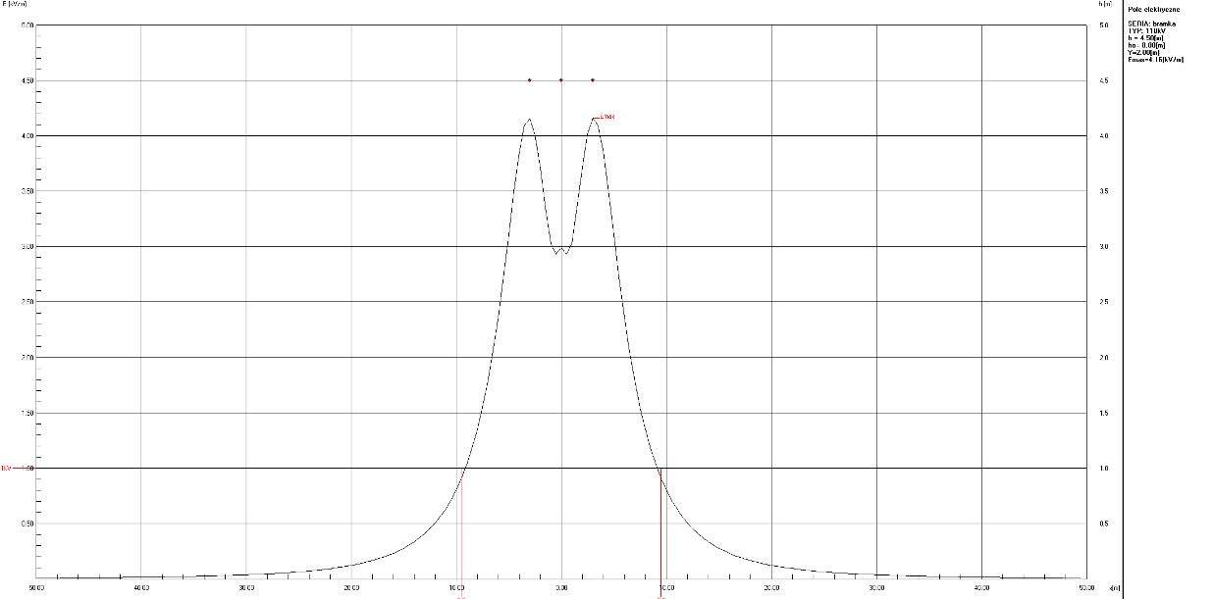
Wykres 1. Rozkład pola elektrycznego na wysokości 2,0m npt. w płaszczyźnie bramki liniowej wyprowadzenia linii 110 kV
Pomimo wystąpienia pod przewodami roboczymi pola elektrycznego o natężeniu wyższym niż 1kV/m, obowiązujące przepisy budowlane oraz dotyczące zagospodarowania przestrzennego nie dopuszczają w tym rejonie lokalizacji obiektów budowlanych. Należy zatem stwierdzić, iż stacja elektroenergetyczna wraz ze wszystkimi elementami nie będzie źródłem pola elektrycznego o poziomie wyższym niż dopuszczalny, określony w Ministra Środowiska z dnia 17 grudnia 2019 r. w sprawie dopuszczalnych poziomów pól elektromagnetycznych w środowisku (Dz.U. z 2019 r. poz 2448, ze zm.).
Rozkład pola magnetycznego wyznaczony na wysokości 2,0 m npt. dla przekroju
w płaszczyźnie bramki, przedstawiono na wykresie 2. Maksymalna wartość pola magnetycznego wystąpi bezpośrednio pod przewodami roboczymi i wyniesie 11,71 A/m.
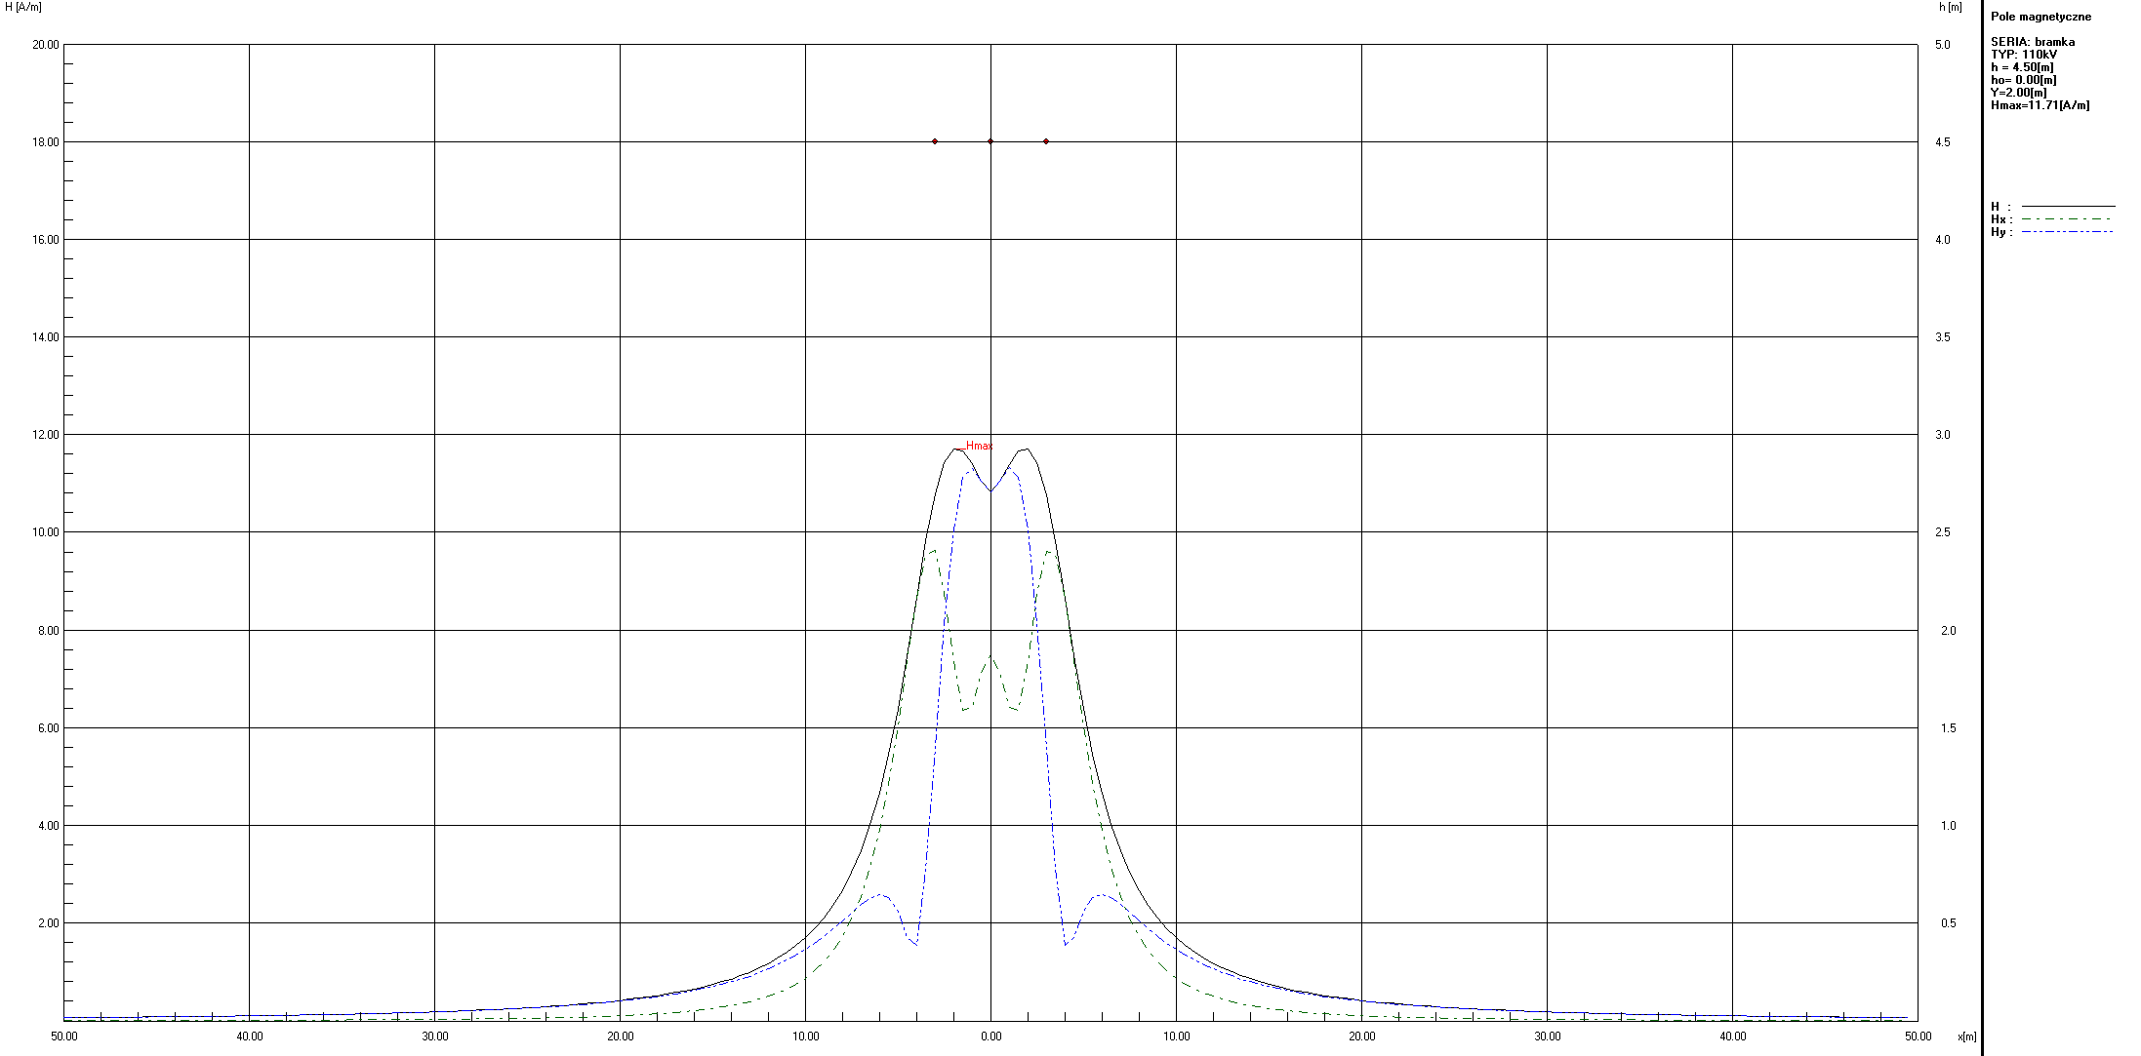
Wykres 2. Rozkład pola magnetycznego na wysokości 2,0m npt. w płaszczyźnie bramki liniowej linii 110kV
Wyznaczony rozkład pola magnetycznego obarczony jest pewnym błędem, wynikającym
z przyjętych uproszczeń. W rzeczywistości oddziaływanie stacji elektroenergetycznej SN/WN w zakresie emisji pola magnetycznego będzie mniejsze niż wskazano powyżej. Niemniej jednak należy stwierdzić, iż projektowana stacja nie będzie źródłem pola magnetycznego, którego poziom mógłby naruszyć wartości dopuszczalne, określone
w Rozporządzeniu Ministra Środowiska z dnia 17 grudnia 2019 r. w sprawie dopuszczalnych poziomów pól elektromagnetycznych w środowisku (Dz.U. z 2019 r. poz 2448, ze zm.).

Sumaryczne oddziaływanie przedsięwzięcia w zakresie pola elektromagnetycznego
Na podstawie przedstawionych powyżej analiz wyznaczono potencjalny zasięg oddziaływania projektowanego przedsięwzięcia w zakresie pola elektromagnetycznego. Jego głównym i jedynym istotnym z punktu widzenia oddziaływania na środowisko, źródłem będzie stacja transformatorowa SN/WN.

Z uwagi na projektowaną lokalizację stacji GPO w odległości nie mniejszej niż 250 m od najbliższych budynków mieszkalnych nie istnieje jakiekolwiek ryzyko negatywnego oddziaływania na środowisko oraz zdrowie ludzi.

Kable energetyczne łączące ze sobą poszczególne panele będę układane w wykopach zgodnie z obowiązującymi w tym zakresie normami, co powoduje, iż nie będą one stanowić źródła jakiegokolwiek promieniowania elektromagnetycznego.

W trakcie likwidacji przedmiotowej inwestycji nie wystąpią żadne oddziaływania elektromagnetyczne. Likwidacja przedsięwzięcia będzie się wiązała z jego wyłączeniem, co powoduje, że automatycznie zaniknie oddziaływanie w zakresie pola i promieniowania elektromagnetycznego.
Mając na uwadze charakter i rodzaj planowanej inwestycji można stwierdzić, iż nie będzie ona stanowiła źródła ponadnormatywnego promieniowania elektromagnetycznego w trakcie jej użytkowania.

Na etapie budowy oraz likwidacji nie nastąpi oddziaływanie elektromagnetyczne.

Oddziaływanie przedsięwzięcia na stan powietrza atmosferycznego

Zanieczyszczenie powietrza wystąpi jedynie w trakcie realizacji inwestycji. Źródłami emisji będą pojazdy samochodowe i maszyny uczestniczące w pracach montażowych. Emisja wystąpi krótkotrwale, będzie niewielka i rozproszona oraz nie będzie w sposób istotny oddziaływać na otoczenie w zakresie ilości emitowanych substancji gazowych i pyłowych do powietrza. Ze względu na krótki czas prac montażowych nie będzie stanowić istotnego oddziaływania na środowisko.

Minimalizacja emisji spalin zostanie zapewniona przez ekonomiczne używanie pojazdów samochodowych (wyłączanie silników podczas załadunku i rozładunku materiałów, drogi wewnętrzne będą utrzymywane w stanie, który ograniczy pylenie). Zastosowany zostanie tylko w pełni sprawny sprzęt, a jego czas pracy zostanie ograniczony do niezbędnego minimum. Prowadzenie prac będzie odbywać się w sposób powodujący w jak najmniejszym stopniu pylenie wtórne.
Emisja do powietrza będzie krótkotrwała i niezorganizowana.
Na etapie eksploatacji inwestycji emisja do powietrza nie będzie zachodziła.

Oddziaływanie przedsięwzięcia na emisje gazów cieplarnianych oraz w zakresie zmian klimatu

Panele fotowoltaiczne wykorzystują energię pochodzącą ze słońca. Zwiększenie udziału OZE w ogólnym zużyciu energii elektrycznej pozwala na częściowe wyeliminowanie konwencjonalnych źródeł energii, a w związku z tym spowoduje to zmniejszenie emisji gazów cieplarnianych do atmosfery, które mają wpływ na postępujące zmiany klimatu.
Konieczność uwzględniania łagodzenia zmian klimatu i adaptacji do jego zmian w ocenie oddziaływania na środowisko spowodowana jest obserwowanymi w ostatnich dziesięcioleciach skutkami zmian klimatu, polegającymi m. in. na wzroście temperatury oraz zwiększeniu częstotliwości i skali ekstremalnych zjawisk pogodowych.
Przez łagodzenie zmian klimatu należy rozumieć taki sposób planowania, realizacji, eksploatacji i likwidacji przedsięwzięcia, który nie przyczynia się do pogłębiania zmian klimatu.
Tabela 11. Wpływ analizowanego przedsięwzięcia na pogłębianie się zmian klimatu
Lp. | Czynnik wpływający na pogłębienie zmian klimatu | Wpływ realizowanego przedsięwzięcia na pogłębienie zmian klimatu
1 | Bezpośrednie emisje gazów cieplarnianych powodowane przez przedsięwzięcie | Realizacja planowanego przedsięwzięcia oraz planowana do zastosowania technologia nie będzie powodowała bezpośrednich emisji m.in. dwutlenku węgla, tlenku diazotu, metanu lub innych gazów cieplarnianych objętych Ramową Konwencją Narodów Zjednoczonych w sprawie zmian klimatu.
2 | Bezpośrednie emisje gazów cieplarnianych powodowane przez działania towarzyszące przedsięwzięciu | Działania towarzyszące przedsięwzięciu związane z eksploatacją instalacji fotowoltaicznej nie będą powodowały bezpośrednich emisji gazów cieplarnianych.
3 | Bezpośrednie emisje gazów cieplarnianych powodowane przez transport towarzyszący przedsięwzięciu | Realizacja i funkcjonowanie planowanego przedsięwzięcia nie będzie wiązało się z transportem towarów, odpadów czy osób, co mogłoby powodować bezpośrednie emisje gazów cieplarnianych.
4 | Działania skutkujące pochłanianiem gazów cieplarnianych | Realizacja planowanego przedsięwzięcia będzie wiązała się ze zmianą sposobu użytkowania terenu, wynikającą z zajęcia terenu pod panele słoneczne.  Na obszarze przewidzianym pod przedmiotową inwestycję została wykonana inwentaryzacja przyrodnicza która wykazała, że zmiana sposobu użytkowania terenu nie powinna oddziaływać na najcenniejsze gatunki tutejszych ekosystemów.
5 | Działania skutkujące zmniejszaniem emisji gazów cieplarnianych | Planowana inwestycja zakłada korzystanie z odnawialnego źródła energii – elektrowni słonecznej, co bezpośrednio przekłada się na zmniejszenie emisji gazów cieplarnianych w sektorze związanym z energetyką.
6 | Pośrednie emisje gazów cieplarnianych związane z zapotrzebowaniem na energię towarzyszącym przedsięwzięciu | Z funkcjonowaniem planowanego przedsięwzięcia nie wiąże się zapotrzebowanie na energię.
Przez adaptacje do zmian klimatu należy rozumieć taki sposób planowania, realizacji, eksploatacji i likwidacji przedsięwzięcia, aby było ono optymalnie przystosowane do postępujących zmian klimatu, jak również by nie powodowało zwiększenia wrażliwości elementów środowiska na zmiany klimatu.
Tabela 12. Wpływ analizowanego przedsięwzięcia na adaptacje do zmian klimatu
Lp. | Elementy związane z klęskami żywiołowymi | Wpływ realizowanego przedsięwzięcia elementy związane z klęskami żywiołowymi
1 | Powodzie | Na pracę instalacji fotowoltaicznych nie wpłyną potencjalne gwałtowne zmiany opadów oraz zjawiska powodziowe, ponieważ bazuje ona na poborze energii słonecznej.  Technologie fotowoltaiczne stosowane są do przekształcania promieniowania słonecznego (światła) w elektryczność. Do zamiany promieniowania słonecznego na energię elektryczną stosowane są materiały półprzewodnikowe o specjalnych właściwościach.  Zgodnie z informacjami dostępnymi na portalu Informatycznym Systemu Osłony Kraju KZGW Wody Polskie planowana inwestycja znajduje się poza obszarem zagrożenia oraz ryzyka powodziowego.
2 | Pożary | W przypadku inwestycji nie podjęto ostatecznej decyzji o konkretnym typie transformatora. Przewiduje się zastosowanie transformatora suchego lub olejowego.  Transformator suchy będzie pozbawiony cieczy oraz będzie znajdował się w izolacji żywicznej, co eliminuje wycieki mogące powodować pożar lub niebezpieczeństwo wybuchu.  Natomiast transformator olejowy będzie wyposażony w szczelną misę olejową zabezpieczającą 100% objętości używanego oleju. Misa wykonana będzie z materiałów nieprzepuszczających cieczy izolacyjnej lub oleju do środowiska gruntowo – wodnego.
3 | Fale upałów | Wszystkie obiekty inwestycji zostaną zaprojektowane w taki sposób, aby w pełni adaptowały się do obecnego stanu klimatu w rejonie inwestycji oraz potencjalnych jego zmian obejmujących skrajnie wysokie i niskie temperatury.
4 | Nawalne deszcze i burze | Na pracę paneli słonecznych nie wpłyną potencjalne gwałtowne zmiany opadów oraz zjawiska powodziowe, ponieważ bazuje ona na wykorzystaniu energii słonecznej.
5 | Silne wiatry | Planowana instalacja fotowoltaiczna została zaprojektowana z uwzględnieniem obserwowanych obecnie możliwości wystąpienia gwałtownych zjawisk atmosferycznych oraz przewidywanych w przyszłości zmian klimatu.
6 | Susze | Na pracę instalacji oraz towarzyszącej jej infrastruktury nie wpłyną potencjalne gwałtowne zmiany warunków pogodowych, ponieważ będzie ona bazowała na wykorzystaniu odnawialnego źródła energii, jakim jest energia słoneczna.  Zjawiska te nie będą wpływały na m.in. konstrukcję, jej stabilność, awaryjne zasilanie czy eksploatację.
7 | Fale mrozu
8 | Katastrofalne opady śniegu | Planowana instalacja fotowoltaiczna zostanie zaprojektowana z uwzględnieniem obserwowanych obecnie możliwości wystąpienia gwałtownych zjawisk atmosferycznych oraz przewidywanych w przyszłości zmian klimatu.
9 | Podnoszący się poziom mórz | Lokalizacja planowanej elektrowni wyklucza wpływ zjawisk związanych z podnoszącym się poziomem mórz oraz sztormami, erozją wybrzeża i intruzjami wód zasolonych na jej funkcjonowanie.
10 | Sztormy, erozja wybrzeża i intruzje wód zasolonych
11 | Osuwiska | Przedmiotowa inwestycja zlokalizowana jest na bezpiecznym terenie. Nie leży na terenach w strefie zagrożenia osuwiskami.
Z uwagi na skalę oraz charakter przedmiotowego przedsięwzięcia należy stwierdzić, że nie wpłynie ono znacząco na klimat. Eksploatacja planowanej instalacji składającej się z paneli słonecznych będzie uwzględniała warunki związane z ukształtowaniem terenu, zmieniającymi się warunkami klimatycznymi i możliwymi zmianami ekstremalnymi.
Wszystkie obiekty instalacji zostaną zaprojektowane w taki sposób, aby w pełni adaptowały się do obecnego stanu klimatu w rejonie inwestycji oraz potencjalnych jego zmian.

Oddziaływanie przedsięwzięcia na dobra kultury

Na obszarach posadowienia elementów planowanej inwestycji nie znajdują się obiekty objęte ochroną konserwatorską czy obiekty zabytkowe.

Zagrożenie środowiska w przypadku wystąpienia poważnej awarii

Zgodnie z art. 3 ust. 23 ustawy Prawo ochrony środowiska, pod pojęciem poważnej awarii rozumie się zdarzenie, w szczególności powstałe w trakcie procesu przemysłowego, magazynowania lub transportu, w których występuje jedna lub więcej niebezpiecznych substancji, prowadzące do natychmiastowego powstania zagrożenia dla zdrowia ludzi lub środowiska lub powstania takiego zagrożenia z opóźnieniem.
W rozumieniu przytoczonej definicji, prawidłowa eksploatacja elektrowni fotowoltaicznej nie niesie ze sobą zagrożenia wystąpienia poważnej awarii.
W rozumieniu art. 248 ustawy z dnia 27 kwietnia 2001 r. Prawo ochrony środowiska (Dz.U. 2022 poz. 2556 t.j.) planowana elektrownia fotowoltaiczna nie jest zaliczana do zakładów o podwyższonym ryzyku wystąpienia poważnej awarii przemysłowej.
Zgodnie z Rozporządzeniem Ministra Rozwoju z dnia 29 stycznia 2016 roku, w sprawie rodzajów i ilości substancji niebezpiecznych, decydujących o zaliczeniu zakładu do zakładu o zwiększonym lub dużym ryzyku wystąpienia poważnej awarii przemysłowej (Dz.U.2016.138) przedmiotowe przedsięwzięcie nie zalicza się do żadnej z wymienionych grup zakładów.
W trakcie prac realizacyjnych mogą zdarzyć się sytuacje awaryjne, związane z ewentualną usterką pojazdu dowożącego elementy elektrowni na miejsce montażu lub ewentualnymi awariami wykorzystywanych maszyn i związane z nim zagrożenie dla środowiska gruntowo-wodnego np. wyciek ropopochodnych.
Brak właściwego nadzoru nad urządzeniami oraz regularnie prowadzonej konserwacji może doprowadzić do nieprzewidzianych awarii, takich jak np. wyciek olejów z transformatora znajdującego się w budynku stacji, które jednakże zdarzają się niezmiernie rzadko, i ze względu na ich rozmiary, skutki dla środowiska w miejscu awarii nie muszą być znaczące. Należy jednak podkreślić, że w przypadku wystąpienia takiej awarii, zasięg ewentualnego zanieczyszczenia środowiska będzie miał charakter lokalny, ograniczony do miejsca posadowienia budynku stacji transformatorowej i nie będzie zagrażał ekosystemom występującym na analizowanym obszarze (fundament stacji transformatorowej zawiera misę na wypadek wycieku oleju).
Przeciwdziałanie wystąpieniu takim sytuacjom na etapie realizacji polega przede wszystkim na właściwym przygotowaniu i zorganizowaniu niezbędnych prac związanych z ewentualnym użyciem substancji niebezpiecznych. W przypadku wystąpienia sytuacji awaryjnych konieczne jest natychmiastowe podjęcie działań ograniczających zasięg zanieczyszczenia oraz działań naprawczych. Należy zaznaczyć, że teren inwestycji zostanie ogrodzony i będzie monitorowany, co będzie stanowiło dodatkowe zabezpieczenie przed sytuacjami nieprzewidzianymi, powstałymi na skutek obecności na terenie inwestycji osób do tego nieupoważnionych.
W związku ze stosunkowo krótkim czasem prac oraz niewielką ilością sprzętu oraz maszyn wykorzystanych do montażu przedmiotowej instalacji ryzyko wystąpienia poważnej awarii jest znikome.
Podczas etapu likwidacji ponownie mogą wystąpić hipotetyczne sytuacje problemowe związane z wyciekiem substancji ropopochodnych. Jako działania minimalizujące należy zastosować:
- regularne kontrole sprzętu transportowego, obecność sorbentu w miejscu realizacji inwestycji na wypadek wystąpienia hipotetycznych wycieków,
- naprawy sprzętu dokonywane w miejscach przystosowanych,
- korzystanie tylko z doświadczonych pracowników.
Zastosowanie nowoczesnych rozwiązań technicznych i technologicznych w dużym stopniu eliminuje ewentualne zakłócenia w funkcjonowaniu urządzeń i może uchronić przed sytuacjami trudnymi do przewidzenia bądź wręcz nieprzewidywalnymi, mogącymi spowodować trwałe bądź czasowe straty w środowisku naturalnym i stanowić zagrożenie dla zdrowia i życia ludzi.

Zagrożenie środowiska w przypadku wystąpienia katastrofy naturalnej i budowlanej
Ryzyko negatywnego oddziaływania farmy fotowoltaicznej na środowisko w przypadku wystąpienia katastrofy naturalnej i budowlanej jest niewielkie.
Zastosowanie nowoczesnych rozwiązań technicznych i technologicznych podczas budowy inwestycji w dużym stopniu eliminuje ewentualne ryzyko związane z ekstremalnymi zdarzeniami klimatycznymi. Moduły są posadowione w gruncie w sposób uniemożliwiający ich przemieszczenie się w przypadku ekstremalnych wiatrów, opadów oraz burz. Dodatkowo są wykonane z materiałów odpornych na ekstremalne zmiany temperatury oraz nierozpuszczających się w kontakcie z wodą, dzięki czemu wyklucza się przemieszczenie substancji z paneli do gruntu oraz wody.
Aby zapewnić wieloletnią bezkorozyjną pracę, ogniwa fotowoltaiczne w modułach fotowoltaicznych są hermetycznie zabezpieczone przed powietrzem i wilgocią pomiędzy dwiema warstwami tworzywa sztucznego. Warstwy izolacyjne od górnej strony pokrywa warstwa szkła hartowanego, a od spodu arkusze polimerowy. Moduły bezramkowe i dwustronne chronione są od spodu warstwą ochronną ze szkła, która również może być hartowana. Powszechnie stosowane tworzywo EVA [kopolimer etylenu i octanu winylu] zapewnia dobre uszczelnienie ogniw. Od dziesięcioleci ten sam materiał jest stosowany między warstwami hartowanego szkła, aby zapewnić dużą wytrzymałość szyb samochodowych i okien huraganowych. W ten sam sposób, w jaki pęka przednia szyba samochodu, ale pozostaje nienaruszona, warstwy tworzywa EVA w modułach fotowoltaicznych powodują ich nienaruszalność. W ten sposób uszkodzony moduł nie rozpada się na małe kawałki; zamiast tego pozostaje w dużej mierze w całości jako jedna integralna część. Moduły fotowoltaiczne bada są również pod kątem uszkodzeń statycznych i pneumatycznych (kule gradowe) zgodnie z normą IEC61215.
Moduły fotowoltaiczne zbudowane z tych samych podstawowych komponentów instalowane są na całym świecie od ponad trzydziestu lat. Długoletnia trwałość i wydajność wykazana w ciągu tych dziesięcioleci, jak również wyniki przyspieszonych testów żywotności, przyczyniły się do uzyskania standardowej 25-letniej gwarancji produkcji energii elektrycznej dla paneli fotowoltaicznych. Gwarancje mocy, o których mowa, zapewniają, że panel fotowoltaiczny będzie wytwarzał co najmniej 80% wartości mocy znamionowej po 25 latach użytkowania. Ostatnie badania przeprowadzone przez firmę SolarCity i DNV GL wykazały, że od współczesnych wysokiej jakości paneli fotowoltaicznych należy oczekiwać niezawodnej i wydajnej produkcji energii przez trzydzieści pięć lat.
Przepisy budowlane wymagają, aby wszystkie konstrukcje, w tym zamontowane na ziemi panele słoneczne, zostały zaprojektowane w taki sposób, aby mogły wytrzymać przewidywane prędkości wiatru, zgodnie z lokalnymi wymaganiami. Wiele produktów jest dostępnych w wersjach zaprojektowanych dla prędkości wiatru do 250 km na godzinę, która jest znacznie wyższa niż maksymalna prędkość wiatru w dowolnym miejscu w Polsce. Wytrzymałość konstrukcji montażowych fotowoltaicznych została zademonstrowana podczas huraganu Sandy w 2012 roku w Stanach Zjednoczonych i ponownie podczas huraganu Matthew w 2016 roku. Podczas huraganu Sandy, wiele dużych instalacji słonecznych w New Jersey i Nowym Jorku doznało w tym czasie jedynie niewielkich zniszczeń. Jesienią 2016 r. Stany Zjednoczone i Karaiby doświadczyły niszczycielskich wiatrów i ulewnych deszczów wywołanych przez huragan Matthew, jednak jeden z wiodących producentów systemów nadążnych poinformował, że ich liczne systemy na obszarze dotkniętym katastrofą nie doznały żadnych szkód spowodowanych przez wiatr lub powódź.
W przypadku katastrofy mogącej spowodować uszkodzenie komponentów elektrowni, takich jak tornado, instalacja będzie posiadała ubezpieczenie majątkowe, które pokryje koszty sprzątania i naprawy instalacji. W najlepszym interesie właściciela systemu leży ochrona jego inwestycji przed takim ryzykiem. W interesie właścicieli systemu leży również jak najszybsza naprawa elektrowni i produkcja mocy maksymalnej. Dlatego też inwestycja w odpowiednie ubezpieczenie jest mądrą praktyką biznesową. Z tych samych powodów, uzyskanie odpowiedniego ubezpieczenia jest również wymogiem banku lub firmy która zapewnia finansowanie projektu.

Oddziaływanie przedsięwzięcia na warunki życia
i zdrowie ludzi

Panele fotowoltaiczne zlokalizowane będą w odległości nie mniejszej niż 40 m, kontenerowe stacje transformatorowe nn/SN oraz stacje RSN w odległości nie mniejszej niż 50 m, a stacje GPO w odległości nie mniejszej niż 250 m od najbliższych budynków mieszkalnych.
Elektrownie fotowoltaiczne należą do instalacji bezemisyjnych, co oznacza, że nie wydzielają żadnych zanieczyszczeń do środowiska. Na etapie realizacji inwestycji mogą występować krótkotrwałe uciążliwości, które będą wynikały z emisji hałasu przez pracujące urządzenia budowlane i pojazdy obsługujące budowę instalacji, jednak biorąc pod uwagę odległość od najbliższej zabudowy oraz charakter inwestycji, krótkotrwałość etapu budowy, można stwierdzić, iż nie będzie ona stanowiła uciążliwości dla mieszkańców. Na etapie eksploatacji funkcjonowanie elektrowni słonecznej nie będzie powodowało przekroczenia wartości dopuszczalnych poziomów hałasu zgodnie z rozporządzeniem Ministra Środowiska z dnia 1 października 2012 roku zmieniającym rozporządzenie w sprawie dopuszczalnych poziomów hałasu w środowisku (Dz. U. 2012 poz. 1109).
Elementem stanowiącym źródło promieniowania elektromagnetycznego będą stacje transformatorowe oraz GPO. Jednak poziom emitowanych pól, ze względu na usytuowanie transformatorów w zamkniętym pomieszczeniu oraz użytą technologię, nie będzie stanowił zagrożenia dla otaczającego środowiska. Również stacje wysokiego napięcia nie będą powodowały przekroczeń dopuszczalnych norm, a ich lokalizacja (min. 250 metrów od najbliższych budynków mieszkalnych) sprawi, że nie będą w najmniejszym stopniu oddziaływać na ludzi i środowisko, również w zakresie wizualnym.
Stwierdzono, iż planowana inwestycja na etapie eksploatacji nie będzie powodować negatywnego oddziaływania na warunki życia i zdrowie ludzi. Instalacje fotowoltaiczne ze względu na swoją pasywność nie stanowią zagrożenia dla ludzi. Coraz częściej instaluje się je na dachach budynków użyteczności publicznej i domach mieszkalnych. Działalność projektowanego przedsięwzięcia nie spowoduje szkodliwej emisji substancji gazowych czy pyłowych, które mogłyby doprowadzić do pogorszenia jakości powietrza atmosferycznego w rozpatrywanym środowisku. Nie będą powstawały ścieki bytowe czy technologiczne, mogące stanowić ewentualną uciążliwość. Z eksploatacją planowanego przedsięwzięcia nie wiąże się powstawanie innych elementów mogących powodować uciążliwości w postaci np. odorów, zarówno dla środowiska naturalnego czy też ludności.
Mając na uwadze charakter i rodzaj planowanej inwestycji, stwierdza się że nie będzie ona oddziaływała negatywnie na zabudowę mieszkaniową.
Działalność projektowanego przedsięwzięcia nie spowoduje szkodliwej emisji substancji gazowych czy pyłowych, które mogłyby doprowadzić do pogorszenia jakości powietrza atmosferycznego w rozpatrywanym środowisku. Nie będą powstawały ścieki bytowe czy technologiczne mogące stanowić ewentualną uciążliwość. Z eksploatacją planowanego przedsięwzięcia nie wiąże się powstawanie innych elementów mogących powodować uciążliwości w postaci np. odorów.

Możliwość wystąpienia oddziaływań skumulowanych

Na terenie gmin Sośno, Więcbork oraz Sępólno Krajeńskie planowane są inne przedsięwzięcia polegające na budowie farm fotowoltaicznych, które objęte były lub są postępowaniem o wydanie decyzji o środowiskowych uwarunkowaniach zgody na realizację przedsięwzięcia.
Na potrzeby niniejszej dokumentacji przeanalizowano BIP gmin Sośno, Sępólno Krajeńskie i Więcbork pod kątem wydanych decyzji środowiskowych oraz trwających postępowań w sprawie wydania decyzji środowiskowych dla instalacji fotowoltaicznych. Kolorem niebieskim oznaczono inwestycje o mocy przekraczającej 10 MW.
W gminie Sośno trwają obecnie postępowania/wydano decyzje środowiskowe dla następujących inwestycji:
- „Budowa naziemnej instalacji fotowoltaicznej o mocy 2,0 MW wraz z towarzyszącą infrastrukturą zlokalizowaną na działce o numerze ewidencyjnym 32/1, obręb ewidencyjny Przepałkowo (nr 0008), gmina Sośno”
- „Budowa farmy fotowoltaicznej o mocy do l MW wraz z niezbędną infrastrukturą techniczną na działce o nr ewid. 148/2 obręb Sitno, gm. Sośno”
- „Budowa farmy fotowoltaicznej o mocy do 600 kW na działkach 127/1 i 127/3, obręb Obodowo, gm. Sośno”
- „Budowa farmy fotowoltaicznej Wąwelno C o mocy do 1,0 MW wraz z infrastrukturą towarzyszącą (część działki dz. nr 199/5, obręb Wąwelno)”
- „Budowa farmy fotowoltaicznej Wąwelno D o mocy do 1,0 MW wraz z infrastrukturą towarzyszącą (część działki dz. nr 199/5, obręb Wąwelno)”
- „Budowa farmy fotowoltaicznej Wąwelno B o mocy do 1,0 MW wraz z infrastrukturą towarzyszącą (część działki dz. nr 199/5, obręb Wąwelno)”
- „Budowa farmy fotowoltaicznej Mierucin A o mocy do 1,0 MW wraz z infrastrukturą towarzyszącą” (na część działki oznaczonej geodezyjnie nr 179/3, obręb Mierucin, pow. 2,20 ha)”
- „Budowa farmy fotowoltaicznej o mocy do 23,5 MW wraz z niezbędną infrastrukturą techniczną zlokalizowaną na działkach ewidencyjnych nr 150, 152/1, 154 obręb 0008 Przepałkowo, gmina Sośno”
- „Budowa farmy fotowoltaicznej o mocy do 53 MW wraz z niezbędną infrastrukturą techniczną zlokalizowaną na działkach ewidencyjnych nr 159 i 15 obręb 0008 Przepałkowo, gmina Sośno – trwa procedura”
- „Budowa farmy fotowoltaicznej o mocy do 46,5 MW wraz z niezbędną infrastrukturą techniczną zlokalizowaną na działkach ewidencyjnych m 8, 9, 10, 13/2, 57/3 obręb 0008 Przepałkowo, gmina Sośno”
- „Budowa farmy fotowoltaicznej zlokalizowanej na części dz. nr 122 w obrębie Mierucin, gmina Sośno. Budowa przedsięwzięcia polegającego na zainstalowaniu ogniw fotowoltaicznych o łącznej mocy do 13 MW, na gruncie o powierzchni do 6,65 ha wraz z infrastrukturą towarzyszącą bez użycia systemu magazynowania energii elektrycznej”

W gminie Więcbork trwają obecnie postępowania/wydano decyzje środowiskowe dla następujących inwestycji:
- „Budowie elektrowni fotowoltaicznej o mocy do 1 MW wraz z niezbędną infrastrukturą techniczną w miejscowości Dalkowo, działka nr 90/1, gm. Więcbork”
- „Budowa farmy fotowoltaicznej zlokalizowanej na części dz. nr 318 w obrębie Zakrzewek, gmina Więcbork”
- „Budowa instalacji fotowoltaicznej o mocy do 1,5 MW, na części działki nr 100/8,
w obr. Zakrzewska Osada, w miejscowości Zakrzewska Osada, gm. Więcbork”
- „Budowa instalacji fotowoltaicznej o mocy do 5 MW wraz z niezbędną infrastrukturą na działce nr 23 w obrębie Zgniłka, gmina Więcbork
- „Budowa czterech instalacji fotowoltaicznych o mocy do 1 MW każda wraz
z towarzyszącą infrastrukturą, zlokalizowanych na działkach o numerach ewidencyjnych 340/3 i 266/3, obręb ewidencyjny Witunia (nr 0016), gm. Więcbork”
- „Budowa farmy fotowoltaicznej zlokalizowanej na działce nr 39/2 w miejscowości Runowo Krajeńskie, gmina Więcbork”
- „Budowa farmy fotowoltaicznej o mocy do 1,5 MW wraz z niezbędną infrastrukturą techniczną na działce nr ewid. 503 – obręb 0016 Witunia w miejscowości Witunia, gmina Więcbork, powiat sępoleński, województwo kujawsko-pomorskie”
- „Budowa instalacji fotowoltaicznej o mocy do 5 MW wraz z infrastrukturą towarzyszącą na działkach o nr ewid. 23/9 i 24/5 obręb Runowo Krajeńskie”
- „Budowa instalacji fotowoltaicznej o mocy do 6 MW wraz z infrastrukturą towarzyszącą na działce o nr ewid. 19 obręb Runowo Krajeńskie”
- „Budowa farmy fotowoltaicznej zlokalizowanej na części działki nr 270
w miejscowości Witunia, gmina Więcbork – Witunia A”
- „Budowa farmy fotowoltaicznej zlokalizowanej na części działki nr 270
w miejscowości Witunia, gmina Więcbork – Witunia B”
- „Budowa instalacji fotowoltaicznej o mocy do 6 MW wraz z infrastrukturą towarzyszącą na terenie obrębu Runowo Krajeńskie i Witunia, gmina Więcbork, planowanego na terenie działek nr 25/21, 24/5, 23/9 obręb Runowo Krajeńskie i nr 497 obręb Witunia”
- „Budowa elektrowni fotowoltaicznej o mocy do 1 MW, planowanego na terenie działki nr ewid. 101/7 obręb Pęperzyn”
- „Budowa farmy fotowoltaicznej o mocy do 5 MW wraz z niezbędną infrastrukturą techniczną na działce nr ewid. 87, obręb 0014 Sypniewo w miejscowości Sypniewo, gmina Więcbork, powiat sępoleński, województwo kujawsko-pomorskie”
- „Budowa farmy fotowoltaicznej Runowo Krajeńskie K o mocy do 1,0 MW wraz
z infrastrukturą towarzyszącą (działka nr 24/5, obręb Runowo Krajeńskie)”
- „Budowa farmy fotowoltaicznej Runowo Krajeńskie J o mocy do 1,0 MW wraz
z infrastrukturą towarzyszącą (działka nr 24/5, obręb Runowo Krajeńskie)”
- „Budowa farmy fotowoltaicznej Runowo Krajeńskie F o mocy do 1,0 MW wraz
z infrastrukturą towarzyszącą (działki nr 43 i 44/1 obręb Runowo Krajeńskie)”
- „Budowa farmy fotowoltaicznej Runowo Krajeńskie H o mocy do 1,0 MW wraz
z infrastrukturą towarzyszącą (działka nr 23/9, obręb Runowo Krajeńskie)”
- „Budowa farmy fotowoltaicznej Runowo Krajeńskie I o mocy do 1,0 MW wraz
z infrastrukturą towarzyszącą (działka nr 19, obręb Runowo Krajeńskie)”
- „Budowa farmy fotowoltaicznej Runowo Krajeńskie G o mocy do 1,0 MW wraz
z infrastrukturą towarzyszącą (działki nr 19 i 23/1 obręb Runowo Krajeńskie)”
- „Budowa farmy fotowoltaicznej Runowo Krajeńskie E o mocy do 1,0 MW wraz
z infrastrukturą towarzyszącą (działka nr 44/1 obręb Runowo Krajeńskie)”
- „Budowa farmy fotowoltaicznej Runowo Krajeńskie D o mocy do 1,0 MW wraz
z infrastrukturą towarzyszącą (działka nr 22 obręb Runowo Krajeńskie)”
- „Budowa farmy fotowoltaicznej Runowo Krajeńskie C o mocy do 1,0 MW wraz
z infrastrukturą towarzyszącą (działka nr 22 obręb Runowo Krajeńskie)”
- „Budowa farmy fotowoltaicznej Runowo Krajeńskie B o mocy do 1,0 MW wraz
z infrastrukturą towarzyszącą (działki nr 29, 30, 31 i część działki nr 32/7 obręb Runowo Krajeńskie, gmina Więcbork)”
- „Budowa farmy fotowoltaicznej Runowo Krajeńskie A o mocy do 1,0 MW wraz
z infrastrukturą towarzyszącą (działka nr 43 obręb Runowo Krajeńskie, gmina Więcbork)”
- „Montaż paneli fotowoltaicznych o łącznej mocy do 1 MW zamontowanych na konstrukcji stalowej, zakotwionej w gruncie metodą wciskania lub wbijania, inwerterów oraz wolnostojących stacji transformatorowo-rozdzielczych wraz
z pozostałą infrastrukturą elektroenergetyczną na działce nr ewid. 38 obręb Runowo Krajeńskie”

W gminie Sępólno Krajeńskie trwają obecnie postępowania/wydano decyzje środowiskowe dla następujących inwestycji:
- „Budowa farm fotowoltaicznych o mocy do 15MW wraz z niezbędną infrastrukturą techniczną na działce o nr ewid. 6 w obrębie Zboże oraz na działkach o nr ewid. 349, 350, 353 obrębie Świdwie gmina Sępólno Krajeńskie”
- „Budowa farmy fotowoltaicznej „Sępólno Krajeńskie I” o mocy do 1 MW zlokalizowanej na działce o nr ewid. 40, obręb ewidencyjny Świdwie, gmina Sępólno Krajeńskie”
- „Budowa farmy fotowoltaicznej „Trzciany I” o mocy do 1,0 MW, zlokalizowanej na działce o nr ewid. 69/2, obręb ewidencyjny Trzciany, gmina Sępólno Krajeńskie”
- „Budowa farmy fotowoltaicznej zlokalizowanej na części działek o nr ewd. 221
i 222 położonych w obrębie Zboże, gmina Sępólno Krajeńskie”
- „Budowa farmy fotowoltaicznej o mocy do 118MW wraz z niezbędna infrastrukturą techniczną na działkach o nr ewid. 200/7 i 202/8 obręb 0022 Zboże gmina Sępólno Krajeńskie”
- „Budowa farmy fotowoltaicznej o mocy do 20 MW wraz z infrastrukturą techniczną na działkach o nr ewid. 4 położonej w obrębie ewid. nr 0002 Sępólno Krajeńskie oraz na działkach o nr ewid. 9/12 I 9/14 położonych w obrębie 0011 Sikorz gmina Sępólno Krajeńskie”
- „Budowa elektrowni fotowoltaicznej o mocy do 9 MW wraz z niezbędną infrastrukturą techniczną na działce o nr ewid. 256/9 położona w obrębie geodezyjnym nr 0008 Niechorz, gmina Sępólno Krajeńskie”.
- „Budowa farmy fotowoltaicznej o mocy do 3MW wraz z niezbędna infrastrukturą techniczną na działce o nr ewid. 43 obręb 0021 Zalesie gmina Sępólno Krajeńskie”
- „Budowa instalacji fotowoltaicznej o mocy do 12MW na działkach o nr ewid. 78 i 79 obręb 0012 Świdwie gmina Sępólno Krajeńskie”
- Budowa instalacji fotowoltaicznej o mocy 2MW wraz z towarzyszącą infrastrukturą zlokalizowaną na działce o nr ewid. 73/5 w miejscowości Trzciany gmina Sępólno Krajeńskie”.
- „Budowa instalacji fotowoltaicznej o mocy 2MW wraz z towarzyszącą infrastrukturą zlokalizowaną na działkach o nr ewid. 22 i 24 w miejscowości Wałdówko gmina Sępólno Krajeńskie”.
- „Budowa instalacji fotowoltaicznej o mocy do 1 MW wraz z infrastrukturą towarzyszącą na działce o nr ewid. 57 położonej w miejscowości Piaseczno, gmina Sępólno Krajeńskie”
- „Budowa instalacji fotowoltaicznej o mocy ok 11MW na działkach o nr ewid. 163, 168, 170/1 położonych w miejscowości Świdwie, gmina Sępólno Krajeńskie”
- „Budowa instalacji fotowoltaicznej o mocy około 17 MW na działkach o nr ewid. 7/1, 8/1, 9, 10/1, 11/3 obręb 0013 Trzciany gmina Sępólno Krajeńskie”
- „Budowa elektrowni fotowoltaicznej o mocy do 1MW wraz z drogami dojazdowymi oraz przyłączem do krajowej sieci energetycznej i elementami infrastruktury technicznej na działce o nr ewid. 533/5 położonej w obrębie Lutowo gmina Sępólno Krajeńskie”.
- „Budowie farmy fotowoltaicznej Świdwie B o mocy do 1,0 MW wraz
z infrastrukturą towarzyszącą na części działki o nr ewid. 77 obr. ewidencyjny nr 0012 Świdwie gmina Sępólno Krajeńskie”
- „Budowa farmy fotowoltaicznej o mocy do 1MW wraz z niezbędną infrastrukturą techniczną na działkach o nr ewid. 242/1 i 248/5 obręb 0008 Niechorz gmina Sępólno Krajeńskie”
- „Budowa farmy fotowoltaicznej o mocy do 118MW wraz z niezbędna infrastrukturą techniczną na działkach o nr ewid. 200/7 i 202/8 obręb 0022 Zboże gmina Sępólno Krajeńskie”
- „Budowa farmy fotowoltaicznej Włościbórek A o mocy do 1,0 MW wraz
z infrastrukturą towarzyszącą, zlokalizowanej na działce o nr ewid. 333/3, obręb ewidencyjny Włościbórz, gmina Sępólno Krajeńskie”
- „Budowa farmy fotowoltaicznej „Sępólno Krajeńskie III” o mocy do 1,0 MW, zlokalizowanej na działce o nr ewid. 40, obręb ewidencyjny Świdwie, gmina Sępólno Krajeńskie”
- „Budowa farmy fotowoltaicznej „Włościbórek B o mocy do 1,0 MW wraz
z infrastrukturą towarzyszącą, zlokalizowanej na działce o nr ewid. 339/7, obręb ewidencyjny Włościbórz, gmina Sępólno Krajeńskie”
- „Budowa farmy fotowoltaicznej o maksymalnej mocy do 2,17 MW wraz
z infrastrukturą towarzyszącą na działce 233/12 położonej w miejscowości Niechorz, gmina Sępólno Krajeńskie”

Na poniższej mapie zaprezentowano instalacje fotowoltaiczne na różnych etapach realizacji w promieniu ok. 5 km od planowanej inwestycji.
Najbliższa procedowana farma znajduje się w odległości ok. 1,6 km na północny-zachód od granic analizowanego przedsięwzięcia, w obrębie Zboże.
W obrębach Wysoka Krajeńska, Wielowicz oraz Suchorączek nie są realizowane ani zostały zrealizowane inne inwestycje fotowoltaiczne.

Na poniższym rysunku przedstawiono położenie planowanej inwestycji względem innych przedsięwzięć zlokalizowanych na terenie gminy w buforze 5 km.
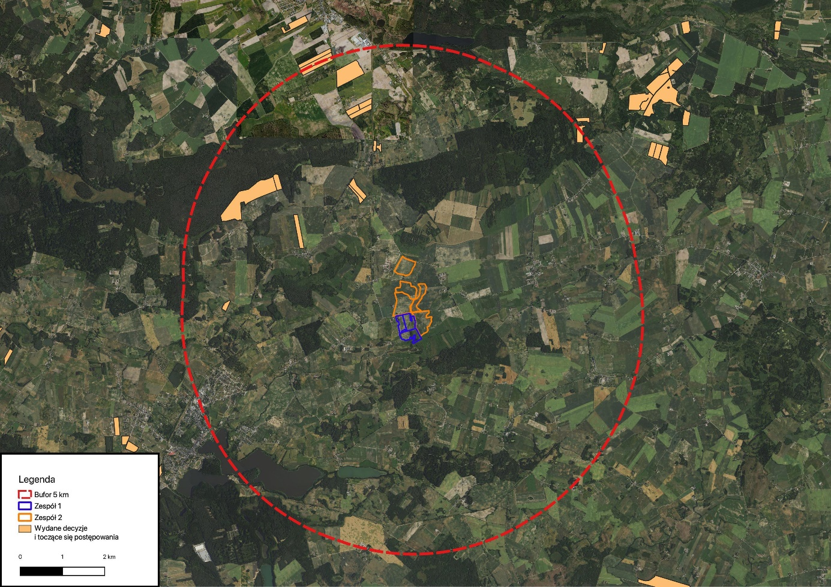
Rysunek 20. Położenie przedmiotowej inwestycji względem innych przedsięwzięć, dla których wydano decyzje o środowiskowych uwarunkowaniach oraz dla których toczą się postępowania
w sprawie jej wydania w promieniu 5 km
Należy zauważyć, że większość planowanych na terenie analizowanych gmin instalacji to przedsięwzięcia o małej skali, głównie o mocy do 1 MW. Dodatkowo, wszystkie inne inwestycje (na różnych etapach realizacji) znajdują się poza obrębami, w których realizowana jest przedmiotowa farma. W najmniejszej odległości procedowane jest przedsięwzięcie o nazwie „Budowa farm fotowoltaicznych o mocy do 15MW wraz
z niezbędną infrastrukturą techniczną na działce o nr ewid. 6 w obrębie Zboże oraz na działkach o nr ewid. 349, 350, 353 obrębie Świdwie gmina Sępólno Krajeńskie”. Przy czym jedynie działka nr 6 w obrębie Zboże znajduje się ok. 2,2 km od planowanej farmy, działki w obrębie Świdwie znajdują się ok. 2,5 km na północ od farmy Roztoki.
Podkreślić także należy, że eksploatacja elektrowni fotowoltaicznych nie wiąże się z emisją zanieczyszczeń do środowiska. Źródłami hałasu i pola elektromagnetycznego na farmie będą przede wszystkim stacje transformatorowe oraz GPO. Zostaną one zlokalizowane w odpowiednich odległościach od zabudowy chronionej akustycznie, dzięki czemu oddziaływanie akustyczne oraz elektromagnetyczne nie przekroczy dopuszczalnych poziomów hałasu i pól elektromagnetycznych w obrębie najbliższych terenów prawnie chronionych przed hałasem tj. m.in. budynków mieszkalnych. Analiza akustyczna, uwzględniająca oddziaływanie skumulowane, stanowi załącznik do niniejszego Raportu. Efekt oddziaływania skumulowanego w zakresie hałasu w przypadku przedmiotowego przedsięwzięcia nie ma istotnego znaczenia.
Większość inwestycji jest rozproszona na obszarze gmin, tak że nie tworzą zwartych zgrupowań, pozostawiając wiele wolnych przestrzeni wokół poszczególnych instalacji,
a więc nie przewiduje się utrudnienia migracji zwierząt przez realizację planowanej inwestycji. Oddziaływanie instalacji fotowoltaicznej będzie ograniczało się jedynie do terenu inwestycji. Ubytek powierzchni zajętej przez panele fotowoltaiczne nie będzie więc dotkliwy dla gatunków zwierząt korzystających z tych środowisk.
Zastosowanie działań minimalizujących, takich jak zapewnienie ok. 10 cm prześwitu między ogrodzeniem a gruntem, zapewni swobodną penetrację terenu i migrację drobnych zwierząt naziemnych, w tym owadożernych, gryzoni i płazów. Jest to standardowe rozwiązanie, które zostanie również najprawdopodobniej zastosowane na innych farmach fotowoltaicznych w rejonie. Dodatkowo farma nie będzie stanowiła zwartego, jednolitego obszaru ogrodzonego. Została zaplanowana w taki sposób, aby możliwa była migracja zwierząt.
Biorąc pod uwagę wyniki inwentaryzacji przyrodniczej można również wykluczyć możliwość efektu skumulowanego pod kątem utraty miejsc rozrodu i bytowania cennych gatunków miejscowej fauny.
Sama okolica przedsięwzięcia jest na tyle zróżnicowana, że budowa farmy fotowoltaicznej nie wpłynie znacząco na ubytek terenów wykorzystywanych przez zwierzęta jako żerowiska bądź miejsca lęgowe, zwłaszcza że obszar farmy pokrywa obecnie monokultura rolna
o niewielkich wartościach przyrodniczych. W bezpośrednim sąsiedztwie działek inwestycyjnych znajdują się ogromne powierzchnie podobnych im środowisk polnych. Ubytek powierzchni zajętej przez panele fotowoltaiczne nie będzie więc dotkliwy dla gatunków zwierząt korzystających z tych środowisk.
Nie przewiduje się znaczącego oddziaływania na krajobraz planowanego przedsięwzięcia. Planowane instalacje będą obiektami niewysokimi - do 5 m. Elementy stacji kontenerowych, konstrukcji wsporczej i ogrodzenia zostaną pomalowane w odcieniach szarości i/lub zieleni w celu zmniejszenia ich wpływu na krajobraz.
W przypadku realizacji innych instalacji w okolicy, nie przewiduje się oddziaływania skumulowanego ze względu na specyfikę funkcjonowania farm fotowoltaicznych.

W trakcie realizacji inwestycji wystąpią oddziaływania akustyczne związane z wykonywaniem prac montażowych, pracą sprzętu budowlanego oraz transportem materiałów i surowców. Hałas powstający na etapie budowy inwestycji jest hałasem zmiennym w czasie, okresowym, krótkotrwałym i ustąpi po zakończeniu robót. Uciążliwość oraz zasięg oddziaływania hałasu związanego z robotami budowlanymi zależeć będzie od typu i liczby równocześnie pracujących maszyn oraz czasu ich pracy. W zasięgu oddziaływania przedmiotowego przedsięwzięcia brak innych istotnych źródeł hałasu przemysłowego.
Prognozowany poziom hałasu emitowanego do środowiska przez przedmiotowe przedsięwzięcie jest na granicy terenów chronionych przed hałasem znacznie niższy niż wartości dopuszczalnego poziomu hałasu.
W przypadku jednoczesnego oddziaływania dwóch inwestycji o tym samym poziomie hałasu, sumaryczny poziom hałasu wzrasta maksymalnie o 3 dB (50 dB ⊕ 50 dB = 53 dB). W przypadku jednoczesnego oddziaływania dwóch inwestycji z których jedna jest o 10 dB głośniejsza od drugiej, o poziomie hałasu decyduje inwestycja głośniejsza (40 dB ⊕ 50 dB = 50 dB).
W związku z powyższym stwierdza się, że efekt oddziaływania skumulowanego w zakresie hałasu w przypadku przedmiotowego przedsięwzięcia nie ma istotnego znaczenia.

Eksploatacja elektrowni fotowoltaicznych nie wiąże się z emisją zanieczyszczeń do środowiska, a oddziaływanie poszczególnych inwestycji mieści się w granicach działek ewidencyjnych, na których zostaną wybudowane. Z uwagi na fakt ograniczenia oddziaływania przedsięwzięcia do działek inwestycyjnych nie przewiduje się efektu skumulowanego w wyniku realizacji przedmiotowego przedsięwzięcia.
Zanieczyszczenie powietrza wystąpi jedynie w trakcie realizacji i likwidacji inwestycji. Źródłami emisji będą pojazdy samochodowe i maszyny uczestniczące w pracach montażowych. Emisja wystąpi krótkotrwale, będzie niewielka i rozproszona oraz nie będzie w sposób istotny oddziaływać na otoczenie w zakresie ilości emitowanych substancji gazowych i pyłowych do powietrza. Ze względu na krótki czas prac montażowych nie będzie stanowić istotnego oddziaływania na środowisko.
Minimalizacja emisji spalin zostanie zapewniona przez ekonomiczne używanie pojazdów samochodowych (wyłączanie silników podczas załadunku i rozładunku materiałów, drogi wewnętrzne będą utrzymywane w stanie, który ograniczy pylenie). Stosowany będzie tylko w pełni sprawny sprzęt, a jego czas pracy zostanie ograniczony do niezbędnego minimum. Prowadzenie prac będzie odbywać się w sposób powodujący w jak najmniejszym stopniu pylenie wtórne. Emisja będzie krótkotrwała i niezorganizowana.
Prace związane z wykonaniem wykopów pod położenie kabli, w żaden sposób nie wpłyną na zakłócenie stosunków wodnych. Na obszarze przeznaczonym pod lokalizację przedsięwzięcia nie znajdują się rejony o płytkim występowaniu wód gruntowych. Nie przewiduje się także odsłonięcia warstw wodonośnych lub zmniejszenia warstwy izolacyjnej co mogłoby doprowadzić do szybszego dotarcia wód infiltracyjnych do wodonośnych.
Jak wskazano powyżej, realizacja inwestycji nie będzie wiązała się z istotnymi oddziaływaniami na środowisko gruntowo – wodne, a co za tym idzie na wody podziemne i powierzchniowe.
Funkcjonowanie przedmiotowej inwestycji będzie miało skutki proekologiczne przez wytwarzanie „czystej” energii elektrycznej na drodze wykorzystania promieniowania słonecznego.

PODSUMOWANIE
Przedmiotowy Aneks powstał w konsekwencji przeprowadzonego udziału społecznego oraz podziałów rolnych działek objętych inwestycją.
Ostatecznie inwestycja będzie realizowana na działkach ewidencyjnych nr: 11/2, 12/2, 13, 14/1, 22/3 obręb Wielowicz, gmina Sośno; 153/9 obręb Suchorączek, gmina Więcbork oraz 52/1, 53/9 obręb Wysoka Krajeńska, gmina Sępólno Krajeńskie, o łącznej powierzchni równej ok. 94,25 ha.
Niniejszy aneks zawiera korektę zakresu przedsięwzięcia i szczegółowo opisuje jego ostateczny kształt oraz oddziaływanie na środowisko.
W następstwie ww. modyfikacji uległa zmianie całkowita powierzchnia projektu – zmniejszyła się ze 143,3 ha na ok. 79,2 ha. Zmiana powierzchni niesie ze sobą zmianę mocy projektu - finalnie inwestycja będzie miała moc do 158 MW.
Zmniejszyła się również ilość elementów inwestycji – finalnie pod przedmiotową inwestycję przewiduje się zastosowanie do 95 szt. stacji transformatorowych nn/SN, do 5 szt. stacji RSN oraz do 2 szt. stacji transformatorowych SN/WN - GPO.
Powyższe zmiany spowodowały odsunięcie granic inwestycji na odległość ok. 330 m od zabudowań mieszkalnych obrębu Wielowicz, gm. Sośno, zlokalizowanych na wschód od granic przedsięwzięcia.
Z uwagi na odsunięcie granic inwestycji od zabudowań mieszkalnych zlokalizowanych na wschód, zmianie uległa również lokalizacja nasadzeń izolacyjnych – finalnie nasadzenia będą przebiegać wzdłuż granic inwestycji zlokalizowanej na działce nr 14/1 obręb Wielowicz, gm. Sośno.

W ocenie Inwestora wprowadzone zmiany znacząco ograniczają wpływ farmy fotowoltaicznej na środowisko.

W związku z powyższym zmianie ulega również nazwa przedsięwzięcia – „Budowa elektrowni fotowoltaicznej o mocy do 158 000 kWp wraz z infrastrukturą towarzyszącą, na terenie działek o nr ew. 11/2, 12/2, 13, 14/1, 22/3 ob. Wielowicz w gm. Sośno oraz 52/1 i 53/9 w ob. Wysoka Krajeńska w gm. Sępólno Krajeńskie, a także o nr ew. 153/9 w ob. Suchorączek w gm. Więcbork, woj. kujawsko-pomorskie, o całkowitej powierzchni gruntów zajętych pod instalację ok. 79,2 ha”.

Niniejsze uzupełnienie do raportu o oddziaływaniu przedsięwzięcia na środowisko zostało opracowane przy udziale następujących członków zespołu autorskiego:
- mgr inż. Rafał Odrobiński – kierownik zespołu
- mgr inż. Beata Kubiak
- mgr inż. Magdalena Czarczyńska
- mgr inż. Piotr Kapica
- mgr Sławomir Niedźwiecki

Z poważaniem
…………………………

………………………………………………………. …………………………………………………..
Rafał Odrobiński – kierownik zespołu / pełnomocnik

Załączniki:
            - Zaktualizowana mapa lokalizacji przedsięwzięcia
            - Zaktualizowany Wstępny Plan Zagospodarowania Terenu inwestycji
            - Zaktualizowana analiza akustyczna
3.1. Dane wyjściowe
3.2. Mapa zasięgu hałasu

prof. dr hab. Piotr Tryjanowski, UAM, Poznań, Andrzej Łuczak, ENINA, Wpływ elektrowni słonecznych na środowisko przyrodnicze, „Czysta Energia” – nr 1/2013
https://www.rspb.org.uk/
A. Szurlej-Kielańska, Przyjazne przyrodzie farmy fotowoltaiczne, https://www.cire.pl/pliki/2/ppf.pdf

